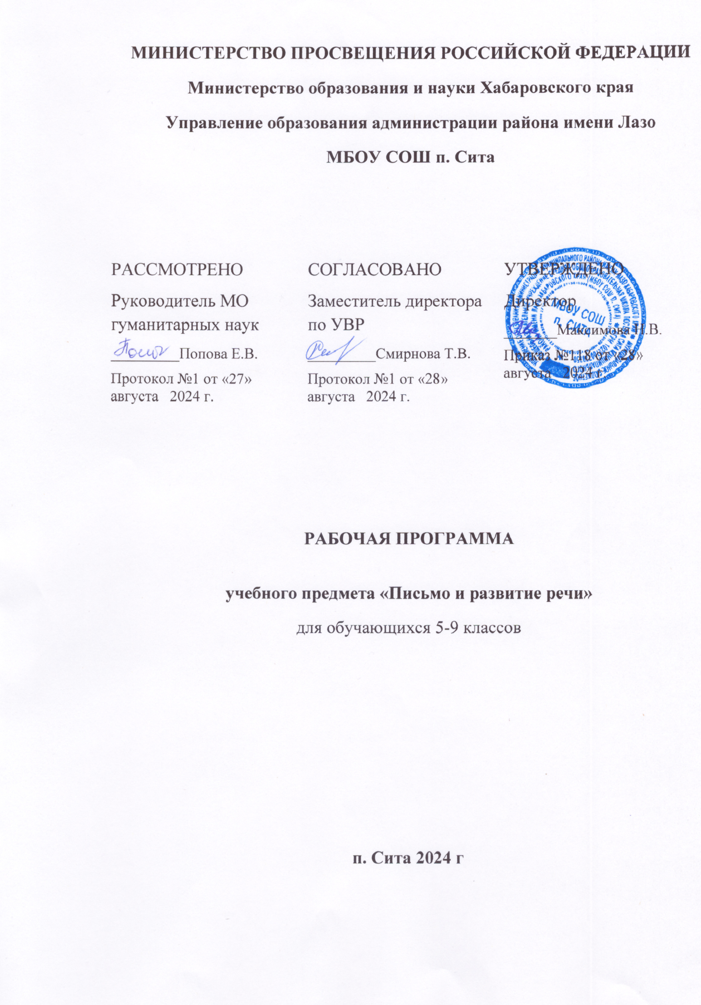

Пояснительная записка
Рабочая программа по учебному предмету «Русский язык» для обучающихся 5 - 9 класcов составлена на основе следующих нормативных документов:
Федерального закона РФ «Об образовании в Российской Федерации» от 29.12.2012 № 273-ФЗ;
Федерального государственного образовательного стандарта образования обучающихся с умственной отсталостью (интеллектуальными нарушениями), утвержденного «Приказом Министерства образования и науки РФ от 19.12.2014 года №1599 «Об утверждении Федерального государственного образовательного стандарта обучающихся с умственной отсталостью (интеллектуальными нарушениями);
ФАООП обучающихся с умственной отсталостью (интеллектуальными нарушениями) от 24 ноября 2022г. № 1026;
Федерального перечня учебников, рекомендованных (допущенных) МО и РФ к использованию в образовательном процессе в общеобразовательных учреждениях на 2024 /2025 учебный год;
АООП обучающихся умственной отсталостью (интеллектуальными нарушениями) (вариант 1);
Годового календарного графика МБОУ СОШ п. на 2024/2025 учебный

год
Учебного плана МБОУ СОШ п. Сита на 2024/2025 учебный год.

УМК:
- Учебник: «Русский язык» 5 класс Автор – составитель: Э.В. Якубовская, Н.Г. Галунчикова, Москва «Просвещение», 2020.
- Учебник: «Русский язык» 6 класс Автор – составитель: Э.В. Якубовская, Н.Г. Галунчикова, Москва «Просвещение», 2020.
- Учебник: «Русский язык» 7 класс Автор – составитель: Э.В. Якубовская, Н.Г. Галунчикова, Москва «Просвещение», 2021.
- Учебник: «Русский язык» 8 класс Автор – составитель: Э.В. Якубовская, Н.Г. Галунчикова, Москва «Просвещение», 2022.
- Учебник: «Русский язык» 9 класс Автор – составитель: Э.В. Якубовская, Н.Г. Галунчикова, Москва «Просвещение», 2023.

Пояснительная записка
Изучение учебного предмета «Русский язык» в старших классах имеет своей целью развитие коммуникативно-речевых навыков и коррекцию недостатков мыслительной деятельности.
Достижение поставленной цели обеспечивается решением следующих задач:
- расширение представлений о языке как важнейшем средстве человеческого общения;
- ознакомление с некоторыми грамматическими понятиями и формирование на этой основе грамматических знаний и умений;
- использование усвоенных грамматико-орфографических знаний и умений для решения практических (коммуникативно-речевых) задач;
- развитие положительных качеств и свойств личности.
Наряду с этими задачами на занятиях решаются и специальные задачи, направленные на коррекцию и развитие:
- основных мыслительных операций;
- зрительного восприятия и узнавания;
- пространственных представлений и ориентации;
- речи и обогащение словаря;
- грамматического строя речи.
- нарушений эмоционально-волевой и личностной сферы;
- индивидуальных пробелов в знаниях, умениях, навыках;
- воспитание положительных качеств и свойств личности.

Общая характеристика учебного предмета
В системе образования обучающихся с умственной отсталостью (интеллектуальными нарушениями) учебный предмет «Русский язык» занимает особое место: является не только объектом, но и средством обучения. Как средство познания действительности, русский язык обеспечивает развитие интеллектуальных и творческих способностей ребенка, развивает его мышление, память и воображение, формирует навыки самостоятельной учебной деятельности, самообразования и самореализации личности. Будучи формой хранения и усвоения различных знаний, русский язык неразрывно связан со всеми школьными предметами и влияет на качество усвоения всех других дисциплин, а в перспективе способствует овладению будущей профессией.
Программа по русскому языку в 5 - 9 классе имеет коммуникативную направленность. Основным направлением работы является развитие речи обучающихся как средства общения и коррекции их мыслительной деятельности.
Данный вектор работы влияет на структуру и содержательную часть программы. Первостепенное внимание уделяется таким синтаксическим структурам, как предложение и текст, которые обеспечивают реализацию коммуникативной функции речи и возможность развернуто выражать мысли, точнее понимать высказывания других людей. Коммуникативная

направленность обучения делает более продуктивным решение коррекционно-развивающих задач.
Реализация коммуникативного подхода предполагает некоторое смещение акцентов при обучении русскому языку обучающихся с умственной отсталостью (нарушением интеллекта). Работа над усвоением грамматических категорий и орфографических правил перестает быть самоцелью, она осуществляется в процессе формирования собственно речевых умений и навыков. Большое значение приобретает не только запоминание грамматической теории и орфографических правил («как называется», «как изменяется»), но и умение применять изученный грамматико-орфографический материал в устной и письменной форме в речевой практике.
Общее содержание учебного предмета "Русский язык"
Программный материал учебного предмета "Русский язык"
расположен концентрически: основные части речи, обеспечивающие высказывание (имя существительное, имя прилагательное, глагол), включены в содержание 5 класса и последующих классов с постепенным наращиванием сведений по каждой из названных тем. С 7 класса обучающиеся знакомятся с новой частью речи «Местоимение», 8 класс
«Наречие», 9 класс «Имя числительное».
Программа по русскому языку в 5-9 классе включает следующие разделы:
- Фонетика.
Звуки и буквы. Обозначение звуков на письме. Гласные и согласные. Согласные твердые и мягкие. Обозначение мягкости согласных на письме буквами "ь, е, е, и, ю, я". Согласные глухие и звонкие. Согласные парные и непарные по твердости - мягкости, звонкости - глухости. Разделительный "ь". Ударение. Гласные ударные и безударные. Проверка написания безударных гласных путем изменения формы слова. Слог. Перенос слов. Алфавит.
- Морфология.
Состав слова. Корень и однокоренные слова. Окончание. Приставка. Суффикс. Образование слов с помощью приставок и суффиксов. Разбор слов по составу. Сложные слова: образование сложных слов с соединительными гласными и без соединительных гласных. Сложносокращенные слова.
Правописание проверяемых безударных гласных, звонких и глухих согласных в корне слова. Единообразное написание ударных и безударных гласных, звонких и глухих согласных в корнях слов. Непроверяемые гласные и согласные в корне слов.
Правописание приставок. Единообразное написание ряда приставок. Приставка и предлог. Разделительный "ъ".
- Части речи.
Имя существительное, глагол, имя прилагательное, имя числительное, местоимение, наречие, предлог. Различение частей речи по вопросам и значению.
Предлог: общее понятие, значение в речи. Раздельное написание предлогов

со словами.
Имя существительное: общее значение. Имена существительные собственные и нарицательные, одушевленные и неодушевленные. Род имен существительных. Написание мягкого знака (ь) после шипящих в конце слов у существительных женского рода. Число имен существительных. Имена существительные, употребляемые только в единственном или множественном числе. Понятие о 1, 2, 3-м склонениях имен существительных. Склонение имен существительных в единственном и множественном числе. Падеж. Изменение существительных по падежам. Правописание падежных окончаний имен существительных единственного и множественного числа. Несклоняемые имена существительные.
Имя прилагательное: понятие, значение в речи. Определение рода, числа и падежа имени прилагательного по роду, числу и падежу имени существительного. Согласование имени прилагательного с существительным в роде, числе и падеже. Спряжение имен прилагательных.
Правописание родовых и падежных окончаний имен прилагательных в единственном и множественном числе.
Глагол как часть речи. Изменение глагола по временам (настоящее, прошедшее, будущее). Изменение глагола по лицам и числам. Правописание окончаний глаголов 2-го лица -шь, -шься. Глаголы на -ся (-сь). Изменение глаголов в прошедшем времени по родам и числам. Неопределенная форма глагола. Спряжение глаголов. Правописание безударных личных окончаний глаголов I и II спряжения. Правописание глаголов с -ться, -тся. Повелительная форма глагола. Правописание глаголов повелительной формы единственного и множественного числа. Правописание частицы "не" с глаголами.
Местоимение. Понятие о местоимении. Значение местоимений в речи. Личные местоимения единственного и множественного числа. Лицо и число местоимений. Склонение местоимений. Правописание личных местоимений. Имя числительное. Понятие об имени числительном. Числительные количественные и порядковые. Правописание числительных.
Наречие. Понятие о наречии. Наречия, обозначающие время, место, способ действия. Правописание наречий.
- Синтаксис.
Словосочетание. Предложение Простые и сложные предложения. Повествовательные, вопросительные и восклицательные предложения. Знаки препинания в конце предложений. Главные и второстепенные члены предложения. Предложения распространенные и нераспространенные.
Установление последовательности предложений в тексте. Связь предложений в тексте с помощью различных языковых средств (личных местоимений, наречий, повтора существительного, синонимической замены). Однородные члены предложения. Союзы в простом и сложном предложении, знаки препинания перед союзами. Обращение, знаки препинания при обращении. Прямая речь. Знаки препинания при прямой речи.
Сложное предложение. Сложные предложения без союзов и с сочинительными союзами "и", "а", "но". Сравнение простых предложений с

однородными членами и сложных предложений. Сложные предложения с союзами "что", "чтобы", "потому что", "когда", "который".
- Развитие речи, работа с текстом.
Текст, признаки текста. Отличие текстов от предложения. Типы текстов: описание, повествование, рассуждение. Заголовок текста, подбор заголовков к данному тексту. Работа с деформированным текстом. Распространение текста.
Стили речи (на основе практической работы с текстами): разговорный, деловой и художественный. Основные признаки стилей речи. Элементарный стилистический анализ текстов.
Составление рассказа по серии сюжетных картин, картине, по опорным словам, материалам наблюдения, по предложенной теме, по плану.
Изложение текста с опорой на заранее составленный план. Изложение по коллективно составленному плану.
Сочинение творческого характера по картине, по личным наблюдениям, с привлечением сведений из практической деятельности, книг.
- Деловое письмо.
Адрес на открытке и конверте, поздравительная открытка, письмо. Записки: личные и деловые. Заметка в стенгазету, объявление, заявление, автобиография, анкета, доверенность, расписка.
Письмо с элементами творческой деятельности.
Содержание учебного предмета «Русский язык» в 5 классе Повторение. Звуки и буквы. Текст.
Звуки речи: гласные и согласные. Характеристика гласных (слогообразующая роль, ударные и безударные) и согласных (мягкие — твердые, звонкие — глухие). Буквенная азбука — алфавит. Установление несовпадения звука и буквы в слове. Знакомство с орфографическим словарем
Твердые и мягкие согласные перед и, е, ё,ю, я
Дифференциация мягких и твердых согласных. Обозначение мягкости согласных на письме буквами ь, е, ё, ю, я.
Мягкий знак
Разделительный ь. Правописание слов с разделительным мягким знаком (ь Дифференциация слитного и раздельного произношения согласных и гласных в слогах (ля — лья). Употребление ь как показателя раздельного произношения согласного и гласного.
Различение текста и не текста
Различение отдельных предложений от текста. Озаглавливание текста. Парные звонкие и глухие согласные, их правописание на конце слова Дифференциация звонких и глухих согласных. Установление несоответствия звука и буквы. Правописание звонких и глухих согласных на конце и в середине слова.
Ударные и безударные гласные

Соответствие звука и буквы под ударением и несоответствие в безударной позиции. Введение термина орфограмма. Проверка написания безударной гласной. Непроверяемые безударные гласные.
Тема 6. Определение темы текста
Определение темы текста. Заголовок. Выделение основной мысли.
«Предложение. Текст»

Отличие предложения от текста
Отличие предложения от текста (с помощью предложения можно выразить мысль, с помощью текста — развить ее в двух и более предложениях).
Деление текста на предложения. Границы предложений. Установление последовательности предложений в тексте. Связь предложений в тексте.

Предложение как единица речи
Смысловая и интонационная законченность предложения. Наблюдения за знаками в конце предложения (точка, вопросительный знак, восклицательный знак). Связь слов в предложении.

Главные и второстепенные члены предложения.
Определение подлежащего и сказуемого с помощью вопросов (кто? что? что делает? что делал? что сделает?) Выделение в предложении главных членов и второстепенных членов предложения

«Состав слова. Текст» Корень и однокоренные слова
Нахождение общей части в родственных словах, подбор однокоренных слов, общее и различия в значении однокоренных слов. Включение однокоренных слов в предложения.

Окончание
Окончание – изменяемая часть слова. Связь слов в предложении с помощью окончания.

Приставка
Приставка как часть слова. Наблюдение за изменением значения слова в зависимости от приставки. Составление словосочетаний, противоположных по значению (пришел на стадион — ушел со стадиона). Приставка и предлог. Их различение. Разделительный ъ в словах с приставками.
Суффикс
Суффикс как часть слова. Изменение значения слова в зависимости от суффикса. Суффиксы с уменьшительно-ласкательным значением (-оньк- — - еньк-, -ушк- — -юшк-, -ик- и др.).

Правописание безударных гласных в корне слова
Правописание проверяемых безударных гласных в корнях слов путем изменения формы слова или подбора однокоренных слов. Наблюдение за единообразным написанием орфограмм в ряду однокоренных слов. Проверяемые и проверочные слова в группе однокоренных слов.

Правописание звонких и глухих согласных в корне слова
Правописание проверяемых звонких и глухих согласных в корнях слов путем изменения формы слова или подбора однокоренных слов. Наблюдение за единообразным написанием орфограмм в ряду однокоренных слов.

Непроверяемые написания в корне слова

Непроверяемые безударные гласные.
Непроизносимые согласные в корне. Составление словаря слов с непроизносимыми согласными, размещение их по алфавиту. Двойные согласные в корне. Составление словаря с двойными согласными в корне. Наблюдение за единообразным написанием орфограмм в ряду однокоренных слов.

Части речи
Названия предметов, действий, признаков.
Употребление разных частей речи в предложении и тексте.

Понятие о частях речи.
Существительное. Глагол. Прилагательное.
Части речи. Имя существительное, имя прилагательное, глагол. Их значение и вопросы как средство для выявления этих частей речи. Различение частей речи по вопросам и значениям. Употребление разных частей речи в предложении и тексте.

Имя существительное. Значение существительных в речи.
Значение в речи. Разделение существительных на слова различных смысловых категорий: люди, их профессии, животные, растения, явления природы, состояние и т. д.
Существительные, близкие (предмет один, а слов много) и противоположные по значению. Упражнения в подборе синонимов и антонимов. Образование сравнительных оборотов с союзом как (один предмет похож на другой: глаза, как бусинки).

Имена существительные одушевленные и неодушевленные
Имена существительные одушевленные и неодушевленные, различение их с помощью вопросов «кто это?», «что это?».

Имена существительные собственные и нарицательные
Имена собственные и нарицательные, различение имен предметов.
Различение имен нарицательных и собственных, делать вывод о правилах правописания имен собственных. Правописание имен собственных.

Текст. Тема и основная мысль в тексте
Определение темы текста. Выделение основной мысли. Отличие предложения от текста.

Изменение имен существительных по числам
Понятие о единственном и множественном числе. Употребление существительных в единственном и множественном числе. Изменение существительных по числам.

Род существительных
Понятие «рода». Существительные мужского, женского, среднего рода. Различение существительных по родам.

Существительное. Закрепление знаний
Имена существительные одушевленные и неодушевленные, собственные и нарицательные. Изменение существительных по числам. Различение существительных по родам.

Имя прилагательное. Значение прилагательных в речи

Значение в речи (оценить предмет, определить его качественные стороны). Признаки, обозначаемые прилагательными: цвет, размер, форма, вкус, материал, из которого сделан предмет, его оценочная характеристика.
Упражнения в образовании прилагательных от существительных. Прилагательные, близкие и противоположные по смыслу. Использование имен прилагательных для выражения сравнения (ласковый, как котенок), художественных определений (синее море), переносного значения (грозные тучи).
Выделение из текста словосочетаний существительных с прилагательными и коллективное восстановление текста по опорным словосочетаниям

Изменение прилагательных по родам
Род прилагательных. Его зависимость от рода имен существительных. Окончания имен прилагательных мужского, женского и среднего родов.
Подбор к существительным нескольких прилагательных по смыслу. Их согласование с существительным.

Глагол. Значение глагола в речи
Значение в речи. Семантические группы глаголов (глаголы движения, речи, мысли, труда, чувства).

Изменение глаголов по временам
Употребление в речи глаголов различных временных категорий. Настоящее время глагола. Прошедшее время глагола. Будущее время глагола.
Текст. Отбор примеров и фактов для подтверждения основной мысли Выделение из текста глаголов и коллективное восстановление текста по опорным словам.
Дополнение текста фактами, подтверждающими основную мысль, с опорой на картинку или вопросы.

Глагол. Закрепление знаний.
Семантические группы глаголов. Изменение глаголов по временам.

«Предложение. Текст» Главные и второстепенные члены предложения
Главные и второстепенные члены предложения (без деления на виды). Постановка вопросов от главных членов к второстепенным членам. Нераспространенное и распространенное предложения
Распространение предложения. Использование структурных схем с изменением порядка слов в предложении.
Выделение из предложения словосочетаний. Постановка вопросов от главного слова к зависимому. Составление предложений с данными словосочетаниями.

Однородные члены предложения
Практическое знакомство с однородными членами предложения. Интонация перечисления. Дополнение предложений однородными членами.

Интонация предложений
Точка, вопросительный, восклицательный знаки в конце предложения. Выделение вопросительных слов в предложении. Составление вопросительных предложений с данными вопросительными словами и без них. Правильное интонирование.

Упражнения в составлении восклицательных предложений. Интонация в восклицательном предложении. Части текста, красная строка. Работа с деформированным текстом.

«Повторение»
Состав слова
Правописание проверяемых безударных гласных, звонких и глухих согласных в корнях слов путем изменения формы слова или подбора однокоренных слов. Непроверяемые безударные гласные. Составление словаря слов с непроизносимыми согласными. Размещение слов по алфавиту. Имя существительное
Имена существительные собственные и нарицательные, одушевленные и
неодушевленные. Большая буква в именах собственных. Изменение имен существительных по числам. Род имен существительных. Изменение существительных по падежам (склонение).

Имя прилагательное
Признаки, обозначаемые прилагательными: цвет, размер, форма, вкус, материал, из которого сделан предмет, его оценочная характеристика. Упражнения в образовании прилагательных от существительных.
Выделение из текста словосочетаний существительных с прилагательными. Род прилагательных.
Подбор к существительным нескольких прилагательных по смыслу. Упражнения в подборе прилагательных для описания предмета

Глагол
Семантические группы глаголов (глаголы движения, речи, мысли, труда, чувства). Изменение глаголов по временам.

Предложение. Текст
Смысловая и интонационная законченность предложения Точка, вопросительный, восклицательный знаки в конце предложения.
Главные и второстепенные члены предложения. Однородные члены предложения. Деление текста на предложения. Связь предложений в тексте. Выделение опорных слов в тексте. Работа с деформированным текстом.
Развитие речи, работа с текстом
Развитие речи, работа с текстом
Определение темы текста. Выделение основной мысли. Отличие предложения от текста. Деление текста на предложения. Связь предложений в тексте. Выделение опорных слов в тексте.

Деловое письмо
Адрес на открытке и конверте, поздравительная открытка.

Словарные слова, изучаемые в 5 классе
Адрес, берег, беседа, библиотека, благодарю, герой, граница, до свидания, забота, здравствуй, каникулы, килограмм, коллекция, конверт, космос, космонавт, лестница, область, облако, однажды, охрана, пассажир, победа, природа, столица. (25 слов)

«Звуки и буквы. Текст»
6 классе Повторение

Гласные и согласные, их различение. Безударные гласные в словах. Сомнительные звонкие и глухие согласные в словах. Сомнительные гласные и согласные в словах. Текст. Части текста. Красная строка. Непроверяемые гласные и согласные в словах. Звуки и буквы, закрепление по теме. Деловое письмо. Адрес.

«Предложение. Текст»
Деление текста на предложения. Выделение главных и второстепенных членов предложения. Нераспространенные и распространенные члены предложения. Текст. Расположение частей текста в соответствии и данным планом. Распространение предложений с помощью рисунков. Распространение предложений с помощью вопросов. Однородные члены предложения. Предложение, закрепление по теме. Деловое письмо. Адрес.

«Состав слова. Текст»
Корень и однокоренные слова. Окончание как изменяемая часть слова. Образование смысловой связи между словами с помощью окончания. Приставка как часть слова. Изменение значения слова в зависимости от приставки. Суффикс как часть слова. Разбор слова по составу. Написание гласных в корне однокоренных слов. Проверяемые и проверочные слова. Проверка безударных гласных в корне. Написание согласных в корне однокоренных слов. Проверяемые и проверочные слова. Проверка парных звонких и глухих согласных в корне. «Правописание безударных гласных и сомнительных согласных в корне». Приставка и предлог. Различение приставки и предлога. Наблюдение за правописанием гласных в приставках. Правописание гласных в приставках. Правописание безударных гласных в корне и приставке. Текст. Деление текста на части по данному плану. Наблюдение за правописанием согласных в приставках. Правописание приставок на согласную. Разделительный твердый знак в словах с приставками. Различение написания слов с разделительным твердым знаком и без него. Состав слова, закрепление по теме. Деловое письмо. Поздравительная открытка.

«Части речи. Текст»
Существительное, прилагательное, глагол. Различение существительных, прилагательных и глаголов в предложении.

Имя существительное
Значение существительных в речи. Существительные, обозначающие явления природы. Существительные, называющие один и тот же предмет по- разному. Существительные, противоположные по значению. Различение существительных по родам. Изменение существительных по числам. Существительные собственные и нарицательные. Большая буква в именах собственных. Кавычки в именах собственных. Различение написания существительных собственных и нарицательных. Имя существительное. Закрепление знаний. Понятие о склонении. Определение падежей существительных по вопросам. Именительный падеж - кто? что?

Родительный падеж – кого? чего? Дательный падеж – кому? чему? Винительный падеж – кого? что? Творительный падеж- кем? чем? Предложный падеж – о ком? о чем? Текст. Подтверждение основной мысли текста дополнительными фактами. Понятие о начальной форме. Постановка существительных в начальную форму. Изменение существительных по падежам. Закрепление знаний. Деловое письмо. Письмо.

Имя прилагательное
Значение прилагательных в речи. Описание явлений природы с помощью прилагательных. Описание человека, животных с помощью прилагательных. Прилагательные, противоположные по значению. Изменение прилагательных по родам. Окончания прилагательных мужского рода. Окончания прилагательных женского рода. Окончания прилагательных среднего рода. Определение родовых окончаний прилагательных. Изменение прилагательных по числам. Род и число прилагательных. Закрепление знаний. Понятие о склонении прилагательных. Постановка вопросов к прилагательным в косвенных падежах. Именительный падеж прилагательных мужского и среднего рода. Родительный падеж прилагательных мужского и среднего рода. Дательный падеж прилагательных мужского и среднего рода.
Винительный падеж прилагательных мужского и среднего рода. Творительный падеж прилагательных мужского и среднего рода. Предложный падеж прилагательных мужского и среднего рода. Склонение прилагательных мужского и среднего рода. Закрепление знаний. Деловое письмо. Записка.

Глагол
Значение глагола в речи. Глаголы, противоположные по значению. Различение существительных, прилагательных и глаголов. Настоящее время глаголов. Прошедшее время глаголов. Будущее время глаголов. Деловое письмо. Объявления о пропаже и находке. Единственное и множественное число глаголов настоящего времени. Единственное и множественное число глаголов будущего времени. Единственное и множественное число глаголов прошедшего времени. Текст. Связь частей в тексте. Глагол. Закрепление знаний.

Предложение . Текст
Различение повествовательных, вопросительных и восклицательных предложений. Определение однородных членов предложения. Однородные члены предложения без союзов. Однородные члены предложения с союзом и. Однородные члены предложения без союзов и с союзом и. Знакомство с обращением. Место обращения в предложении. Предложение. Закрепление знаний.

Повторение.
Состав слова. Правописание гласных и согласных в корне и приставке. Имя существительное. Имя прилагательное. Глагол. Предложение. Объявление.

Развитие речи, работа с текстом
Составление рассказа по серии сюжетных картин, картине, по опорным

словам, материалам наблюдения, по предложенной теме, по плану. Озаглавливание рассказа. Коллективная запись начала рассказа с последующим самостоятельным воспроизведением частей текста (наиболее простых).

Деловое письмо
Адрес на открытке и конверте, поздравительная открытка, письмо. Записки: личные.
Словарные слова, изучаемые в 6 классе
Апельсин, богатство, горизонт, директор, женщина, интересный, календарь, командир, комбайн, компас, конфета, мужчина, океан, пожалуйста, прекрасный, природа, растение, сейчас, солдат, соревнование, сосед, телеграмма, теперь, хозяин, шоссе.(25слов)

«Звуки и буквы. Текст»
7 класс

Повторение

Алфавит. Гласные и согласные звуки и буквы. Разделительный мягкий и твёрдый знаки. Правописание безударных гласных в словах. Правописание звонких и глухих согласных в словах. Звуки и буквы. Закрепление знаний. Контрольные вопросы и задания.

«Предложение. Текст»
Предложения нераспространённые и распространённые. Однородные члены предложения. Распространение предложений однородными членами. Составление предложений с однородными членами. Текст. Подтверждение основной мысли текста фактами. Обращение. Его место в предложении. Употребление обращения в диалоге. Предложение. Закрепление знаний. Контрольные вопросы и задания. Деловое письмо. Адрес.

«Состав слова. Текст»
Корень. Однокоренные слова. Приставка. Суффикс. Окончание Правописание гласных и согласных в корне. Безударные гласные в корне. Звонкие и глухие согласные в корне. Правописание в корне. Закрепление знаний. Правописание приставок. Гласные и согласные в приставках. Разделительный твёрдый знак после приставок. Правописание в корне и приставке. Закрепление знаний. Сложные слова. Знакомство со сложными словами. Правописание сложных слов. Образование сложных слов. Состав слова. Закрепление знаний. Контрольные вопросы и задания. Изложение повествовательного текста с предварительным анализом. Деловое письмо. Поздравление.

«Части речи. Текст»
Различение частей речи. Образование одних частей речи от других.

Имя существительное.

Значение существительных в речи. Использование существительных для сравнения одного предмета с другим. Род и число существительных. Различение существительных мужского и женского рода с шипящей на конце. Правописание существительных с шипящей на конце. Три склонения существительных в единственном числе. Существительные 1-го склонения. Определение склонения существительных по начальной форме. Существительные 2-го склонения. Существительные 3-го склонения. Различение существительных 1, 2 и 3-го склонений. 1-е склонение существительных в единственном числе. Ударные и безударные окончания существительных 1-го склонения. Замена существительных с ударным окончанием существительными с безударным окончанием. Правописание безударных падежных окончаний существительных 1-го склонения. 2-е склонение существительных в единственном числе. Ударные и безударные окончания существительных 2-го склонения. Правописание безударных падежных окончаний существительных 2-го склонения. 3-е склонение существительных в единственном числе. Ударные и безударные окончания существительных 3-го склонения. Правописание безударных падежных окончаний существительных 3-го склонения. Текст. Установление последовательности фактов в тексте. Склонение существительных в единственном числе. Закрепление знаний. Существительное. Закрепление знаний. Контрольные вопросы и задания. Деловое письмо. Записка. Сочинение по данному плану и опорным словам.

Прилагательное
Значение прилагательных в речи. Описание предмета и его частей. Использование прилагательных для сравнения предметов. Словосочетания с прилагательными. Согласование прилагательного с существительным в роде и числе. Различение окончаний прилагательных в единственном и множественном числе. Склонение прилагательных мужского и среднего рода. Постановка вопросов от существительного к прилагательному в разных падежах. Наблюдение за окончаниями вопросов и окончаниями прилагательных. Правописание падежных окончаний прилагательных мужского и среднего рода. Склонение прилагательных женского рода. Изменение прилагательных женского рода по падежам. Постановка вопросов от существительных к прилагательным в разных падежах. Наблюдение за окончаниями вопросов и окончаниями прилагательных. Правописание падежных окончаний прилагательных женского рода. Правописание падежных окончаний прилагательных в единственном числе. Прилагательное. Закрепление знаний. Контрольные вопросы и задания Глагол
Значение глаголов в речи. Использование глаголов для сравнения предметов. Время и число глаголов. Различение глаголов по временам. Изменение глаголов по временам. Различение глаголов по числам. Изменение глаголов по числам. Изменение глаголов в прошедшем времени по родам. Различение окончаний женского и среднего рода у глаголов в прошедшем времени. Время и число глаголов. Закрепление знаний. Текст. Составной план текста. Неопределённая форма глагола. Понятие о неопределённой форме глагола.

Правописание глаголов в неопределённой форме. Постановка глаголов в неопределённую форму. Частица не с глаголами. Использование частицы не в значении отрицания. Наблюдение за правописанием частицы не с глаголами. Правописание частицы не с глаголами. Глагол. Закрепление знаний. Контрольные вопросы и задания. Деловое письмо. Письмо

Местоимение
Личные местоимения. Значение личных местоимений в речи. Лицо и число местоимений. Местоимения 1-го лица. Местоимения 2-го лица. Местоимения 3-го лица. Изменение местоимений 3-го лица единственного числа по родам. Различение местоимений по лицам и числам. Личные местоимения. Закрепление знаний. Контрольные вопросы и задания. Изложение рассказа по началу и опорным словам.

Предложение. Текст
Предложение
Простое предложение. Однородные члены предложения без союза и с союзом и. Однородные члены предложения с союзами а, но. Однородные члены предложения с союзами и, а, но. Обращение. Знаки препинания при обращении. Простое предложение. Закрепление знаний
Сложное предложение
Части сложного предложения. Знаки препинания в сложном предложении. Составление сложных предложений. Простое и сложное предложения. Закрепление знаний. Контрольные вопросы и задания. Коллективное сочинение по серии картинок. Деловое письмо. Объявление

Повторение.
Состав слова. Правописание в приставке и корне. Существительное. Прилагательное. Глагол. Местоимение. Деловое письмо. Объяснительная записка.

Развитие речи, работа с текстом
Составление рассказа картине, по опорным словам, личным наблюдениям, по предложенной теме, по плану.
Изложение текста с опорой на заранее составленный план.

Деловое письмо
Адрес на конверте. Письмо другу. Записки: личные и деловые. Заметка в стенгазету, объявление.
Словарные слова, изучаемые в 7 классе
Антракт, бассейн, велосипед, география, естествознание, кабинет, километр, лекарство, мастер, мороженое, насекомое, недавно, портрет, порядочный, почтальон, приветливый, рецепт, сантиметр, спектакль, стадион, станок, театр, температура, тренер, тренировка.(25 слов)

Предложение. Текст
8 класс

Повторение.

Простые и сложные предложения. Составление сложных предложений.

Выделение однородных членов из предложения. Использование однородных членов в предложении. Знаки препинания при обращении. Использование обращений в предложениях. Предложение. Закрепление знаний. Деловое письмо. Адрес. Контрольные вопросы и задания.

Состав слова. Текст
Корень. Однокоренные слова. Приставка, суффикс, окончание. Разбор слов по составу.
Проверка орфограмм в корне. Нахождение орфограмм в корне и их проверка. Правописание приставок. Орфограммы в корне и приставке.
Текст. Составление плана текста.
Сложные слова. Сложные слова с соединительными гласными о, е. Сложные слова без соединительной гласной. Сложные слова с соединительной гласной и без нее. Состав слова. Закрепление знаний. Деловое письмо. Письмо родным. Контрольные вопросы и задания

Части речи
Различение частей речи.

Существительное
Значение существительных в речи. Существительные близкие по значению. Род, число и падеж существительных. Определение склонения существительных. Ударные и безударные окончания существительных.
Правописание падежных окончаний существительных 1 склонения. Правописание падежных окончаний существительных 2 склонения. Правописание падежных окончаний существительных 3 склонения. Правописание падежных окончаний существительных в единственном числе. Изменение по падежам существительных во множественном числе. Постановка падежных вопросов к существительным во множественном числе. Падежные окончания Существительных во множественном числе. Ударные и безударные падежные окончания существительных во множественном числе. Правописание падежных окончаний существительных во множественном числе. Окончания родительного падежа существительных во падежные окончания существительных во множественном числе.
Склонение существительных закрепление знаний. Контрольные вопросы и задания.

Прилагательное
Значение прилагательных в речи. Прилагательные, близкие по значению. Словосочетания с прилагательными. Род и число прилагательных. Изменение окончаний прилагательных по вопросам. Постановка вопросов к прилагательным. Правописание падежных окончаний прилагательных в единственном числе.
Текст. Подбор примеров для подкрепления основной мысли текста. Выделение словосочетаний с прилагательными во множественном числе. Изменение прилагательных во множественном числе по падежам. Постановка вопросов к прилагательным во множественном числе. Правописание падежных окончаний прилагательных во множественном

числе. Склонение прилагательных. Закрепление знаний. Контрольные вопросы и задания.

Местоимение
Значение местоимения в речи. Различение местоимений по лицам и числам. Склонение личных местоимений. Наблюдение за склонением местоимений 1 – го лица единственного числа. Склонение местоимений 1 – го лица единственного числа. Наблюдение за склонением местоимений 1 – го лица множественного числа. Склонение местоимений 1- го лица
множественного числа. Склонение местоимений 1 – го склонения единственного и множественного числа.
Наблюдение за склонением местоимений 2 – го лица единственного числа. Склонение местоимений 2 – го лица единственного числа.
Наблюдение за склонением местоимений 2 – го лица множественного числа. Склонение местоимений 2- го лица множественного числа.
Склонение местоимений 2 – го склонения единственного и множественного числа.
Наблюдение за склонением местоимений 3 – го лица единственного числа. Склонение местоимений 3 – го лица единственного числа.
Наблюдение за склонением местоимений 3 – го лица множественного числа. Склонение местоимений 3- го лица множественного числа.
Склонение местоимений 3 – го склонения единственного и множественного числа. Местоимение. Закрепление знаний. Деловое письмо. Объявление.
Контрольные вопросы и задания.

Глагол
Значение глаголов в речи. Глаголы, близкие по значению. Частица не с глаголами.
Неопределенная форма глагола. Изменение глаголов по временам и числам. Изменение глаголов по лицам. Знакомство с глаголами 1 – го лица. Постановка вопросов к глаголам 1 – го лица. Употребление глаголов в 1 – м лице единственного и множественного числа.
Знакомство с глаголами 2 – го лица. Постановка вопросов к глаголам 2 – го лица. Правописание глаголов 2 – го лица единственного числа. Употребление глаголов в 2 – м лице единственного и множественного числа. Знакомство с глаголами 3 – го лица. Постановка вопросов к глаголам 3 – го лица. Употребление глаголов в 3 – м лице единственного и множественного числа. Правописание глаголов, которые заканчиваются на - тся и –ться.
Различение глаголов по лицам и числам. Глагол. Закрепление знаний.
Деловое письмо. Заявление о приёме на работу. Контрольные вопросы и задания.

Наречие
Наречие как часть речи. Наречие – неизменяемая часть речи. Значение наречий в речи.
Образование наречий из прилагательных. Наречия, противоположные и близкие по значению.
Наречия, отвечающие на вопрос как? Наречия, отвечающие на вопрос где? Наречия, отвечающие на вопрос когда? Наречия, отвечающие на вопросы

куда? откуда? Постановка вопросов к наречиям. Подбор наречий с опорой на вопросы. Деловое письмо. Объяснительная записка.

Предложение. Текст
Простое предложение с однородными членами. Распространение предложений однородными членами. Сложное предложение без союзов. Сложные предложения с союзами И, А, НО. Составление сложных предложения с союзами И , А, НО. Сравнение простых и сложных предложений. Распространение простых и сложных предложений. Предложение. Закрепление знаний. Контрольные вопросы и задания.
Деловое письмо. Заявление.

Повторение
Состав слова. Существительное. Прилагательное. Местоимение. Глагол. Наречие. Предложение.

Развитие речи, работа с текстом
Стили речи (на основе практической работы с текстами): разговорный, деловой и художественный. Основные признаки стилей речи.
Сочинение творческого характера по картине, по личным наблюдениям, с привлечением сведений из практической деятельности, книг.

Деловое письмо
Поздравление. Письмо родным. Объявление. Заявление. Объяснительная записка. Анкета.

Словарные слова, изучаемые в 8 классе
Государство, депутат, дисциплина, документ, информация, квитанция, клиент, медаль, полиция, неожиданно, Отечество, память, паспорт, патриот, пациент, планета, профессия, секретарь, совесть, станция, территория, характер, чувство, электричество, юмор (25 слов)

9 класс

Повторение
Предложение .Текст
Простое предложение. Простое предложение с однородными членами. Обращение. Сложное предложение с союзами и, а, но, со словами который, когда, где, что, чтобы, потому что.

Звуки и буквы
Звуки гласные и согласные. Согласные твердые и мягкие, звонкие и глухие. Гласные ударные и безударные. Обозначение мягкости согласных буквой ь. Обозначение звонких и глухих согласных на письме. Буквы е, е, ю, я в начале слова. Разделительные ь и ъ знаки. Количество звуков и букв в слове.

Слово
Состав слова
Разбор слов по составу. Единообразное написание ударных и безударных гласных, звонких и глухих согласных в корнях слов. Единообразное написание ряда приставок на согласную вне зависимости от произношения.
Правописание приставок, меняющих конечную согласную, в зависимости от произношения: без- (бес-), воз- (вос-), из- (и с-), раз- (рас-).

Сложные слова. Образование сложных слов с помощью соединительных гласных и без соединительных гласных. Сложносокращенные слова.

Имя существительное
Роль существительного в речи. Основные грамматические категории имени существительного. Правописание падежных окончаний имен существительных. Несклоняемые имена существительные.

Имя прилагательное
Роль прилагательного в речи. Согласование имени прилагательного с именем существительным. Правописание падежных окончаний имен прилагательных.

Личные местоимения
Роль личных местоимений в речи. Правописание личных местоимений.

Глагол
Роль глагола в речи. Неопределенная форма глагола.
Спряжение глаголов. Повелительная форма глагола. Правописание глаголов повелительной формы единственного и множественного числа.
Частица не с глаголами.

Имя числительное
Понятие об имени числительном. Числительные количественные и порядковые.
Правописание числительных от 5 до 20; 30; от 50 до 80 и от 500 до 900; 4;
200, 300, 400; 40, 90, 100.

Наречие
Наречия, обозначающие время, место, способ действия. Правописание наречий с о и а на конце.

Части речи
Существительное, глагол, прилагательное, числительное, наречие, предлог. Употребление в речи.

Предложение
Простое предложение. Главные и второстепенные члены предложения, предложения распространенные и нераспространенные, с однородными членами, обращение.
Сложное предложение. Предложения с союзами и, а, и без союзов, предложения с союзными словами который, когда, где, что, чтобы, потому что.
Составление простых и сложных предложений. Постановка знаков препинания в предложениях.
Прямая речь (после слов автора). Кавычки при прямой речи и двоеточие перед ней; большая буква в прямой речи.

Связная речь
Изложение. Сочинение творческого характера с привлечением сведений из личных наблюдений, практической деятельности, прочитанных книг.
Деловое письмо: стандартные деловые бумаги, связанные с поступлением на работу на конкретное предприятие; автобиография, доверенность, расписка. Повторение пройденного за год

Словарные слова, изучаемые в 9 классе

Автобиография, авторитет, аккуратно, безопасность, вежливость, ветеран, владелец, жестокость, иждивенец, изредка, кафе, компьютер, конфликт, мужество, население, национальность, независимость, обязанность, отдых, результат, сбербанк, свидетельство, традиция.(24 лова)

Тематический план предмета «Русский язык»
Рабочая программа по предмету «Русский язык» в 5 - 9 классах в соответствии с учебным планом рассчитана на 136 часов в год, т.е. 4 часа в неделю (34 учебных недели).
В 5 классе увеличена учебная нагрузка до 5 часов в неделю, т.е. 170 часов в год, за счет добавления 1 часа из части учебного плана, формируемой участниками образовательных отношений.
5 класс (170 часов)
Раздел | Количество часов
 | I  четверть | II  четверть | III  четверть | IV  четверть | За год
Звуки и буквы. Текст | 19 |  |  |  | 19
Предложение. Текст | 16 |  |  |  | 16
Слово. Текст
Состав слова | 7 | 34 |  |  | 41
Части речи |  | 3 | 50 | 16 | 69
Предложение. Текст |  |  |  | 13 | 13
Повторение |  |  |  | 12 | 12
Итого | 42 | 37 | 50 | 40 | 170
6 класс (136часов)
Раздел | Количество часов
 | I  четверть | II  четверть | III  четверть | IV  четверть | За год
Звуки и буквы Текст | 9 |  |  |  | 9
Предложение Текст | 10 |  |  |  | 10
Состав слова Текст | 13 | 15 |  |  | 28
Части речи Текст |  | 2 |  |  | 2
Имя существительное |  | 15 | 15 |  | 30
Имя прилагательное |  |  | 25 |  | 25
Глагол |  |  |  | 15 | 15
Предложение |  |  |  | 9 | 9

Текст
Повторение |  |  |  | 8 | 8
Итого | 32 | 32 | 40 | 32 | 136
7класс (136часов)
Раздел | Количество часов
 | I  четверть | II  четверть | III  четверть | IV  четверть | За год
Звуки и буквы Текст | 6 |  |  |  | 6
Предложение Текст | 12 |  |  |  | 12
Состав слова Текст | 14 | 6 |  |  | 20
Части речи Текст |  | 2 |  |  | 2
Имя существительное |  | 24 | 2 |  | 26
Имя прилагательное |  |  | 16 |  | 16
Глагол |  |  | 20 |  | 20
Местоимение |  |  | 2 | 9 | 11
Предложение Текст |  |  |  | 15 | 15
Повторение |  |  |  | 8 | 8
Итого | 32 | 32 | 40 | 32 | 136
8 класс (136часов)
Раздел | Количество часов
 | I  четверть | II  четверть | III  четверть | IV  четверть | За год
Повторение Предложение.  Текст. | 8 |  |  |  | 8
Состав слова Текст | 16 |  |  |  | 16
Части речи Текст | 1 |  |  |  | 1
Имя существительное | 7 | 13 |  |  | 20
Имя прилагательное |  | 18 |  |  | 18
Местоимение |  | 1 | 20 |  | 21
Глагол |  |  | 20 | 1 | 21
Наречие |  |  |  | 14 | 14
Предложение Текст |  |  |  | 10 | 10

Повторение |  |  |  | 7 | 7
Итого | 32 | 32 | 40 | 32 | 136
9 класс (136часов)
Раздел | Количество часов
 | I  четверть | II  четверть | III  четверть | IV  четверть | За год
Повторение Предложение.  Текст. | 6 |  |  |  | 6
Состав слова Текст | 12 |  |  |  | 12
Части речи Текст | 2 |  |  |  | 2
Имя существительное | 12 | 5 |  |  | 17
Имя  прилагательное |  | 16 |  |  | 16
Местоимение |  | 11 | 2 |  | 13
Глагол |  |  | 22 |  | 22
Наречие |  |  | 14 |  | 14
Имя числительное |  |  | 2 | 11 | 13
Предложение Текст |  |  |  | 13 | 13
Повторение |  |  |  | 8 | 8
Итого | 32 | 32 | 40 | 32 | 136
Планируемые результаты освоения программы
Освоение программы обеспечивает достижение обучающимися личностных и предметных результатов
В структуре планируемых результатов ведущее место принадлежит личностным результатам, поскольку именно они обеспечивают овладение комплексом социальных (жизненных) компетенций, необходимых для достижения основной цели современного образования ― введения обучающихся с умственной отсталостью (интеллектуальными нарушениями) в культуру, овладение ими социокультурным опытом.
Личностные результаты :
Понимание русского языка как одной из основных национально-культурных ценностей русского народа, определяющей роли родного языка в развитии интеллектуальных, творческих способностей и моральных качеств личности, его значения в процессе получения школьного образования.
Осознание эстетической ценности русского языка; осознание своей идентичности как гражданина многонациональной страны, объединенной одним языком общения - русским уважительное отношение к родному языку, гордость за него; потребность сохранить чистоту русского языка как явления национальной культуры; стремление к речевому самосовершенствованию.
Достаточный объем словарного запаса и усвоение грамматических средств

для свободного выражения мыслей и чувств в процессе речевого общения; способность к самооценке на основе наблюдения за собственной речью.
Проявление готовности к самостоятельной жизни
Предметные результаты включают освоенные обучающимися знания и умения, специфичные для учебного предмета «Русский язык», характеризуют опыт по получению нового знания, достижения в усвоении знаний и умений, возможности их применения в практической деятельности и отражают:
-формирование интереса к изучению русского языка;
-коммуникативно - речевые умения, необходимые для обеспечения коммуникации в различных ситуациях общения;
-овладение основами грамотного письма;
-использование знаний в области русского языка и сформированных грамматико-орфографических умений для решения практических задач.
Готовность применения предметных результатов определят два уровня
(минимальный и достаточный).
Минимальный уровень является обязательным для большинства обучающихся с умственной отсталостью (интеллектуальными нарушениями). Достаточный уровень освоения предметных результатов не является обязательным для всех обучающихся.

Планируемые предметные результаты освоения учебного предмета "Русский язык"
- класс
Минимальный уровень:
письмо под диктовку слов и коротких предложений (2- 4 слова) с изученными орфограммами;
письмо под диктовку текста, включающего слова с изученными орфограммами (45 - 50 слов);
разбор слова с опорой на представленный образец, схему, вопросы педагогического работника;
нахождение орфографической трудности в слове и решение орографической задачи (под руководством педагогического работника);
различение предложений, разных по интонации;
выбор одного заголовка из нескольких предложенных, соответствующих теме текста.
Достаточный уровень:
письмо под диктовку текста, включающего слова с изученными орфограммами (50 - 55 слов);
разбор слова по составу с использованием опорных схем;
дифференциация и подбор слов различных категорий по вопросу и грамматическому значению (название предметов, действий и признаков предметов);
составление и распространение предложений, установление связи между словами с помощью педагогического работника, постановка знаков препинания в конце предложения (точка, вопросительный и восклицательный знак);

выбор одного заголовка из нескольких предложенных, соответствующих теме и основной мысли текста.
- класс
Минимальный уровень:
различение изученных частей речи по вопросу и значению;
письмо под диктовку текста(55- 60 слов), с предварительным разбором изученных орфограмм;
нахождение главных и второстепенных членов предложения без деления на виды (с помощью педагогического работника);
составление и распространение простых предложений по опорным словам; подбирать однокоренные слова (с помощью педагогического работника); составление предложения, разные по интонации с опорой на образец; участвовать в обсуждении темы и идеи текста;
выбор одного заголовка из нескольких предложенных, соответствующих теме текста.
Достаточный уровень:
определение некоторых грамматических признаков изученных частей (существительного, прилагательного, глагола) речи по опорной схеме или вопросам педагогического работника;
письмо под диктовку текст, включающий слова с изученными орфограммами (60- 65 слов);
нахождение орфографической трудности в слове и решение орфографической задачи (под руководством педагогического работника); участие в обсуждении темы текста, в выделении основной мысли; составление предложений, разных по интонации с опорой на образец.
- класс
Минимальный уровень:
знание отличительных грамматических признаков основных частей слова; разбор слова с опорой на представленный образец, схему, вопросы педагогического работника;
образование слов с новым значением с опорой на образец; представления о грамматических разрядах слов; нахождение в тексте однородных членов предложения;
письмо небольших по объему изложений повествовательного текста и повествовательного текста с элементами описания (20 - 25 слов) после предварительного обсуждения (отработки) всех компонентов текста; оформление изученных видов деловых бумаг с опорой на представленный образец;
пользование школьным орфографическим словарем под руководством педагогического работника.
Достаточный уровень:
определение некоторых грамматические признаки изученных частей речи по опорной схеме;
составление предложения с однородными членами с опорой на образец; составление предложения, разные по интонации с опорой на образец;

написание текста целыми словами и словосочетаниями, структурно сложные слова — по слогам;
письмо под диктовку текста, включающего слова с изученными орфограммами (65 – 70 слов);
участвовать в обсуждении темы текста, в выделении основной мысли; оформление изученных видов деловых бумаг с опорой на представленный образец.
- класс
Минимальный уровень:
представления о грамматических разрядах слов; различение изученных частей речи по вопросу и значению;
использование на письме орфографических правил после предварительного разбора текста на основе готового или коллективного составленного алгоритма;
составление различных конструкций предложений с опорой на представленный образец;
установление смысловых связей в словосочетании по образцу, вопросам педагогического работника;
нахождение в тексте однородных членов предложения с союзами и без союзов;
участие в обсуждении фактического материала высказывания, необходимого для раскрытия его темы и основной мысли;
оформление изученных видов деловых бумаг с опорой на представленный образец;
письмо небольших по объему изложений повествовательного текста и повествовательного текста с элементами описания (30-35 слов) после предварительного обсуждения (отработки) всех компонентов текста.
Достаточный уровень:
образование слов с новым значением, относящихся к разным частям речи, с использованием приставок и суффиксов с опорой на схему;
дифференцировка слов, относящихся к различным частям речи по существенным признакам;
определение некоторых грамматических признаков изученных частей (существительного, прилагательного, глагола, местоимения, наречия) речи по опорной схеме или вопросам учителя;
пользование орфографическим словарем для уточнения написания слова; составление простых распространенных и сложных предложений по схеме, опорным словам, на предложенную тему и т. д.;
отбор фактического материала, необходимого для раскрытия основной мысли текста (с помощью);
выбор одного заголовка из нескольких предложенных, соответствующих теме и основной мысли текста;
оформление всех видов изученных деловых бумаг;
письмо изложений повествовательных текстов и текстов с элементами описания и рассуждения после предварительного разбора (до 60 слов);
- класс

Минимальный
знание отличительных грамматических признаков основных частей слова;
разбор слова с опорой на представленный образец, схему, вопросы педагогического работника;
образование слов с новым значением с опорой на образец; представления о грамматических разрядах слов; различение изученных частей речи по вопросу и значению;
использование на письме орфографических правил после предварительного разбора текста на основе готового или коллективного составленного алгоритма;
составление различных конструкций предложений с опорой на представленный образец;
установление смысловых связей в словосочетании по образцу, вопросам педагогического работника;
нахождение главных и второстепенных членов предложения без деления на виды (с помощью педагогического работника);
нахождение в тексте однородных членов предложения; различение предложений, разных по интонации;
нахождение в тексте предложений, различных по цели высказывания (с помощью педагогического работника);
участие в обсуждении фактического материала высказывания, необходимого для раскрытия его темы и основной мысли;
выбор одного заголовка из нескольких предложенных, соответствующих теме текста;
оформление изученных видов деловых бумаг с опорой на представленный образец;
письмо небольших по объему изложений повествовательного текста и повествовательного текста с элементами описания (50 - 55 слов) после предварительного обсуждения (отработки) всех компонентов текста; составление и письмо небольших по объему сочинений (до 50 слов) повествовательного характера (с элементами описания) на основе наблюдений, практической деятельности, опорным словам и предложенному плану после предварительной отработки содержания и языкового оформления;
Достаточный уровень:
знание значимых частей слова и их дифференцировка по существенным признакам;
разбор слова по составу с использованием опорных схем;
образование слов с новым значением, относящихся к разным частям речи, с использованием приставок и суффиксов с опорой на схему;
дифференцировка слов, относящихся к различным частям речи по существенным признакам;
определение некоторых грамматических признаков изученных частей (существительного, прилагательного, глагола) речи по опорной схеме или вопросам педагогического работника;
нахождение орфографической трудности в слове и решение орографической

задачи (под руководством педагогического работника);
пользование орфографическим словарем для уточнения написания слова; составление простых распространенных и сложных предложений по схеме, опорным словам, на предложенную тему;
установление смысловых связей в несложных по содержанию и структуре предложениях (не более 4 - 5 слов) по вопросам педагогического работника, опорной схеме;
нахождение главных и второстепенных членов предложения с использованием опорных схем;
составление предложений с однородными членами с опорой на образец; составление предложений, разных по интонации с опорой на образец; различение предложений (с помощью педагогического работника) различных по цели высказывания;
отбор фактического материала, необходимого для раскрытия темы текста;
отбор фактического материала, необходимого для раскрытия основной мысли текста (с помощью педагогического работника);
выбор одного заголовка из нескольких предложенных, соответствующих теме и основной мысли текста;
оформление всех видов изученных деловых бумаг;
письмо изложений повествовательных текстов и текстов с элементами описания и рассуждения после предварительного разбора (до 70 слов);
письмо сочинений-повествований с элементами описания после предварительного коллективного разбора темы, основной мысли, структуры высказывания и выбора необходимых языковых средств (55 - 60 слов).
На протяжении всего обучения проводится целенаправленная работа по формированию базовых учебных действий, которые формируют у обучающихся осознанное отношение к обучению и содействуют становлению личности, как субъекта осознанной активной учебной деятельности на доступном для него уровне.
Личностные учебные действия
активно включаться в общеполезную социальную деятельность; осуществлять действия самоконтроля за свои поступки в школе, в обществе, в природе;
уважительно и бережно относиться к труду работников школы, школьному имуществу;
проявлять самостоятельность при выполнении заданий; оказывать помощь сверстникам и взрослым;
гордиться школьными успехами и достижениями как собственными, так и своих товарищей;
адекватно эмоционально откликаться на произведения литературы, музыки, живописи и др;
проявлять бережное отношение к культурно-историческому наследию родного края и страны.
Коммуникативные учебные действия

вступать и поддерживать коммуникацию в разных ситуациях социального взаимодействия;
слушать собеседника, вступать в диалог и поддерживать его;
использовать доступные источники и средства получения информации для - решения коммуникативных и познавательных задач.
Регулятивные учебные действия
принимать и сохранять цели и задачи решения типовых учебных и практических задач, осуществлять коллективный поиск средств их осуществления;
осознанно действовать на основе разных видов инструкций для решения практических и учебных задач;
осуществлять взаимный контроль в совместной деятельности; осуществлять действия самоконтроля в процессе деятельности;
адекватно реагировать на внешний контроль и оценку, корректировать в соответствии с ней свою деятельность.
Познавательные учебные действия
дифференцированно воспринимать окружающий мир, его временно- пространственную организацию;
использовать усвоенные логические операции (сравнение, анализ, синтез, обобщение, классификацию, установление аналогий, закономерностей, причинно - следственных связей) на наглядном, доступном вербальном материале при установлении аналогии между частями слова, частями речи, в работе с предложением;
использовать в деятельности межпредметные знания для формирования грамматико-орфографических умений, для решения коммуникативно- речевых практических задач.

Календарно тематическое планирование 5 класс

№ уро- ка | Тема урока | Кол- во  часов | Дата |  | Требования к уровню подготовленности  обучающихся | Коррекционная работа | Агро - компонент
 |  |  | прог- рамма | фак ти  чески
1 | 2 | 3 | 4 | 5 | 6 | 7 | 8
1 ЧЕТВЕРТЬ (41 часа) Звуки и буквы. Текст ( 19 часов)
1 | Вводный урок  Знакомство с учебником | 1 |  |  | Познакомить с учебником | Развивать речь через  составление рассказа об ушедшем лете
2 | Повторение Звуки и буквы Текст | 1 |  |  | Уметь оперировать терминами «звук»,  «буква», различать звуки и буквы, правильно произносить звуки, соотносить с соответствующими буквами | Формировать зрительное восприятие через работу по иллюстрации
3 | Звуки речи: гласные и согласные  Алфавит | 1 |  |  | Знать чёткое название каждой буквы,  для чего буквам нужны два значка (Аа); знать алфавит по памяти  Уметь находить слова, в которых букв больше, чем звуков | Развивать память, внимание через работу над правилом | А.к  Игра «Что растёт на грядке»
4 | Гласные и согласные Несовпадение звука и буквы в слове | 1 |  |  | Уметь оперировать терминами  «гласный», «согласный», «орфограмма»; различать гласные от согласных;  находить слова, в которых букв больше, чем звуков | Развивать логическое мышление, устную  речь через составление  предложений по опорным словам
5 | Твердые и мягкие  согласные перед И, Е, Ю, Я | 1 |  |  | Уметь различать согласных по твёрдости и мягкости;  обозначать мягкость согласных буквами и, я, е, ё, ю, ь | Развивать связную устную и письменную  речь через пересказ текста по вопросам
6 | Мягкий знак (ь) на конце и в середине слова | 1 |  |  | Знать, что разделительный мягкий знак пишется после согласных перед  гласными е, ё и, ю, я | Развивать устную речь через составление  рассказа по рисунку

1 | 2 | 3 | 4 | 5 | 6 | 7
7 | Правописание слов с разделительным  мягким знаком (ь) | 1 |  |  | Уметь писать слова с разделительным мягким знаком | Развивать логическое мышление, память через восстановление теста стихотворения по  опорным словам | А. к  Составление рассказа  «Урожай на грядке»
8 | Различение текста и не текста | 1 |  |  | Уметь различать текст и несколько отдельных предложений, читать и озаглавливать текст | Развивать связную устную речь через  составление рассказа по рисунку
9 | Парные звонкие и глухие согласные, их правописание на конце слова | 1 |  |  | Знать правило правописания звонких и глухих согласных на конце слова  Уметь изменять слова так, чтобы после согласной стояла гласная. | Развивать фонематический слух через письмо под диктовку | А.к отгадывание загадок  на тему  «Домашние животные»
10 | Ударные и безударные гласные в слове | 1 |  |  | Уметь ставить ударения в словах, различать ударные и безударные  гласные; подбирать проверочные слова | Коррекция памяти через словарную работу и  письмо по памяти
11  12 | Проверка безударных гласных в слове | 2 |  |  | Уметь подбирать проверочные слова, объяснять правописание безударных гласных в слове | Формировать  коммуникативные умения; налаживать и поддерживать общение | А.к  2.3
13 | Текст. Определение темы текста. Заголовок | 1 |  |  | Уметь различать текст и несколько  отдельных предложений, читать текст и определять тему текста;  озаглавливать текст;  выделять основную мысль текста; делить текст на части;  списывать текст | Коррекция устной диалогической речи через вопросно-ответную форму
14  15 | Звуки и буквы  Закрепление знаний | 2 |  |  | Уметь оперировать терминами «звук»,  «буква», «гласный», «согласный»,  «орфограмма» | Развивать связную письменную речь через работу по тексту | А,к  2.1

1 | 2 | 3 | 4 | 5 | 6 | 7 | 8
16 | Проверочный диктант  «Звуки и буквы. Текст» | 1 |  |  | Знать правила правописания звонких, глухих согласных, ударных, безударных гласных;  уметь применять изученные  орфограммы при написании диктанта | Коррекция волевых усилий при выполнении заданий, слухового  восприятия
17 | Работа над ошибками Закрепление знаний по теме  «Звуки и буквы. Текст» | 1 |  |  | Выполнять работу над ошибками под руководством учителя | Коррекция внимания, речи, памяти,  фонематического слуха, расширение знаний об окружающем мире через  распространение предложений | А.к Загадки на тему  «Овощи»
18 | Деловое письмо Адрес | 1 |  |  | Запомнить и уметь перечислить все адресные данные;  тренироваться в записи адресов | Развивать устойчивые самостоятельные навыки грамотного и  аккуратного письма | А.к 10.4
19 | Коллективное  составление рассказа по материалам наблюдений и  предложенному  плану «Золотая осень» | 1 |  |  | Коллективно составлять рассказ по материалам наблюдений и  предложенному плану,  озаглавливать текст, в связи с  выделенной темой; записывать текст на доске и в тетрадях | Развивать связную устную и письменную речь через умение  составлять рассказ по  данному началу и концу
Предложение. Текст(16ч )
20 | Выражение в предложении  законченной мысли | 1 |  |  | Понимать смысловую и интонационную завершённость предложения | Коррекция речевой деятельности при  воспоминании,  следовании речевой инструкции | А.к  2.7
21 | Распространение предложений | 1 |  |  | Уметь распространять предложения | Развивать орфографическую  зоркость при выполнении заданий

1 | 2 | 3 | 4 | 5 | 6 | 7 | 8
22 | Порядок слов в предложении | 1 |  |  | Уметь определять границы предложений | Формировать  коммуникативные умения, налаживать и поддерживать общение
23 | Связь слов в предложении | 1 |  |  | Уметь устанавливать связь слов в предложении при помощи вопросов | Коррекция на установление смысловых  связей
24  25 | Главные члены предложения Сказуемое Главные члены  предложения Подлежащее | 1  1 |  |  | Уметь оперировать терминами «главные члены предложения», «второстепенные члены предложения», «подлежащее»,  «сказуемое», находить главные и  второстепенные члены предложения, правильно подчёркивать главные члены предложения | Развивать логическое мышление через работу над деформированным текстом | А. к  Ответы на вопросы  «Что ты знаешь о ягодах»
26 | Второстепенные члены предложения | 1 |  |  |  | Развивать мышление через игру «Допиши  словечко»
27 | Текст. Отличие  предложения от текста Деление текста на  предложения | 1 |  |  | Уметь отличать предложения от текста; устанавливать последовательность  предложений в тексте, читать текст и определять тему текста;  озаглавливать текст, выделять основную мысль текста, делить текст на части,  предложения | Развивать внимание и память через работу над упражнениями
28 | Наблюдение за знаками препинания в конце  предложений | 1 |  |  | Уметь оперировать терминами  «повествовательное предложение»,  «вопросительное предложение»,  «восклицательное предложение»;  правильно ставить нужный знак в конце предложения, определять вид  предложения по интонации на слух и в произношении | Развивать память через заучивание наизусть (письмо по памяти)
29 | Вопросительные предложения | 1
 |  |  |  |  |  | Развивать логическое мышление, устную и речь при составлении вопросительных и  восклицательных предложений | А.к  1.3
30 | Восклицательные предложения | 1

1 | 2 | 3 | 4 | 5 | 6 | 7 | 8
31 | Повествовательные, вопросительные и  восклицательные предложения | 1 |  |  | Уметь оперировать терминами  «повествовательное предложение»,  «вопросительное предложение»,  «восклицательное предложение»,  правильно ставить нужный знак в конце предложения, определять вид  предложения по интонации на слух и в произношении | Коррекция  долговременной памяти (воспоминание,  пояснение, вывод), следуя речевой инструкции | А.к  Составление предложений  «В осеннем лесу»
32 | Деловое письмо  Адрес на конверте | 1 |  |  | Уметь перечислять все адресные  данные, которые необходимо указывать на конверте;  располагать все адресные данные в нужной последовательности | Развивать устойчивые самостоятельные навыки грамотного и  аккуратного письма | А.к 10.6
33 | Предложение  Закрепление знаний | 1 |  |  | Уметь различать предложения по интонации, составлять и распространять предложения, ставить вопросы к словам  в предложении, находить главные члены предложения | Развивать логическое мышление, внимание, память через  тренировочные упражнения | А. к  Составление рассказа  «Урожай на грядке»
34 | Контрольный диктант  «Предложение Текст» | 1 |  |  | Уметь применять изученные  орфограммы при написании диктанта | Развивать фонетико - фонематический слух, орфографическую  зоркость через письмо под диктовку
35 | Работа над ошибками Закрепление знаний по теме «Предложение  Текст» | 1 |  |  | Уметь выполнять работу над ошибками под руководством учителя, используя памятку; находить подлежащее, сказуемое и второстепенные члены  предложения, ставить к ним вопросы | Расширять знания об  окружающем мире через распространение предложений | Работа с толковым словарем (теплица)
Слово. Текст(41 час)
36 | Корень и однокоренные слова | 1 |  |  | Уметь оперировать терминами  «корень», «однокоренные слова», подбирать однокоренные слова | Развивать мелкую моторику пальцев рук  через выделения корня | А.к  1.1

1 | 2 | 3 | 4 | 5 | 6 | 7 | 8
37 | Общее и различия в значении однокоренных слов | 1 |  |  | Уметь выделять общий корень в группе родственных слов, сравнивать значения данных слов: находить сходства и  различия | Развивать память, внимание через работу над правилами
38 | Включение однокоренных  слов в предложения | 1 |  |  | Пополнять словарный запас  однокоренными словами и активно использовать их при составлении предложений | Развивать связную устную речь через  составление рассказа | А. к  Составление рассказа  «Моё любимое домашнее животное»
39 | Окончание –  изменяемая часть слова | 1 |  |  | Уметь связывать слова в предложении при помощи изменения окончаний, оперировать терминами «корень»,  «однокоренные слова», «окончание»,  «приставка», «суффикс», «состав слова»,  «часть слова», подбирать однокоренные слова, составлять предложения с  однокоренными словами;  образовывать слова с новым значением при помощи приставок и суффиксов,  разбирать слова по составу;  различать приставку и предлог | Развивать внимание, память при работе над  правилами | А.к 2.10
40  41 | Установление связи между словами с  помощью окончания | 2 |  |  |  | Развивать логическое мышление, устную при составлении  предложений
 | 2 четверть 37 ч
42 | Приставка как часть слова | 1 |  |  |  | Развивать внимание, мыслительную  деятельность через работу над  орфограммами
43  44 | Изменение значения слова в зависимости от  приставки | 2 |  |  |  | Развивать внимание, мыслительную  деятельность, устную речи при работе над орфограммам
45  46 | Приставка и предлог | 2
47  48 | Суффикс как часть слова | 2 |  |  |  | Развивать умение  комментировать свои действия | А.к  4.1

1 | 2 | 3 | 4 | 5 | 6 | 7 | 8
49 | Изменение значения слова в зависимости от суффикса | 1 |  |  | Уметь образовывать слова с уменьшительно-ласкательным значением | Развивать внимание,  мышление через умение находить и исправлять речевую ошибку
50  51 | Изменение формы слова для проверки  безударной гласной в корне | 2 |  |  | Уметь выделять безударные гласные в корне и использовать их в практической деятельности | Развивать мышление через подбор  проверочных слов | А.к  3.5
52  53 | Единообразное написание гласных в корне однокоренных слов | 2 |  |  | Уметь находить корень слова и  подбирать однокоренные слова с учётом значения слова и значения корня, применять правило, обеспечивающее  безошибочный выбор гласной, проверяемой ударением | Развивать связную устную речь через  составление рассказа о лекарственных травах
54 | Слово-корень с ударной гласной | 1 |  |  | Уметь определять вид орфограммы (гласной) в корне слова, применять  правило, обеспечивающее правильный выбор орфограмм | Развивать внимание, память при работе над правилами | А.к 2.12
55  56 | Проверяемые и  проверочные слова в группе однокоренных слов | 2 |  |  | Уметь различать однокоренные слова с безударной и ударной гласной в корне | Развитие внимания, мыслительной  деятельности, устной речи при работе над орфограммами
57  58 | Проверка безударных гласных в корне слова | 2 |  |  | Овладевать способами проверки  безударных гласных в корне слова | Развивать устную речь через составление  предложений по теме  «Зима в окно стучится» | А.к  2.8
59  60 | Изменение формы слова для проверки парных звонких и глухих согласных в корне | 2 |  |  | Уметь определять вид орфограмм  (согласной) в корне слова, изменять форму слова для проверки парных звонких и глухих согласных в корне | Развиватьфонематически й слух через упражнения направленные на  узнавание, различение и сравнение отдельных  звуков

1 | 2 | 3 | 4 | 5 | 6 | 7 | 8
61  62 | Единообразное написание парных звонких и глухих согласных в корне  однокоренных слов | 2 |  |  | Применять на практике единообразное написание парных звонких и глухих согласных в корне однокоренных слов | Развивать орфографическую  зоркость при нахождении слов, требующих  проверки
63  64 | Проверка парных звонких и глухих согласных в корне  слова | 2 |  |  | Овладевать способами проверки парных звонких и глухих согласных в корне слова | Развивать  мыслительные операции  «сомневаюсь - проверяю- пишу» | А.к  4.5
65  66 | Проверяемые гласные и согласные в корне | 2 |  |  | Овладевать способами проверки безударных гласных и парных звонких и глухих согласных в корне слова | Развивать орфографическую  зоркость при нахождении слов, требующих  проверки
67  68 | Непроверяемые написания в корне слова | 2 |  |  | Знать написание словарных слов | Развивать  эмоционально- образную память с помощью символического  изображения на карточках со словарными словами | А.к  2.5
69  70 | Единообразное написание корня в группе однокоренных слов | 2 |  |  | Применять на письме единообразное написание гласных и согласных в корне однокоренных слов | Развивать логическое мышление при исключении лишнего слова в ряду  однокоренных слов | А.к  2.6
71 | Контрольный диктант «Состав слова» | 1 |  |  | Уметь применять изученные  орфограммы при написании диктанта | Развитие фонетико - фонематического слуха, орфографической  зоркости через письмо под диктовку

1 | 2 |  | 3 | 4 | 5 | 6 | 7 | 8
72 | Работа над ошибками Закрепление знаний по теме «Состав слова» |  | 1 |  |  | Уметь выполнять работу над ошибками под руководством учителя;  составлять предложения с однокоренными словами | Коррекция мелкой моторики пальцев рук через разбор слова по составу | А.к 2.11
73  74 | Состав слова  Закрепление знаний |  | 2 |  |  | Уметь подбирать однокоренные слова; образовывать слова с новым значением при помощи приставок и суффиксов;  разбирать слова по составу | Развивать навык словообразования; совершенствовать  прочность запоминания
75 | Деловое письмо Поздравление |  | 1 |  |  | Уметь писать поздравительные открытки по общепринятому плану, соблюдая  правильное расположение частей текста поздравления | Развивать связную письменную речь через написание  поздравительной открытки
76 | Составление рассказа по сюжетной картинке и данному плану |  | 1 |  |  | Уметь составлять рассказ по материалам наблюдений по предложенному  учителем плану | Развивать письменную связную речь через написание рассказа по  плану
Части речи. Текст
77 | Названия предметов, действий, признаков |  | 1 |  |  | Уметь четко различать названия предметов, действий, признаков. | Развивать активный и пассивный словарь
78  79 | Понятие о частях речи Существительное |  | 2 |  |  | Уметь соотнести эти названия с новыми понятиями о частях речи, ставить  вопросы к существительным, используя прошлый опыт | Развивать внимание, мыслительную  деятельность при умении аргументировать свой  ответ
3 четверть (50 часов)
80 |  | Глагол | 1 |  |  | Уметь находить глаголы в тексте,  различать их от других частей речи по вопросу | Развивать активный и пассивный словарь

1 | 2 | 3 | 4 | 5 | 6 | 7 | 8
81 | Прилагательное | 1 |  |  | Уметь находить прилагательные в тексте, ставить вопросы к  прилагательным, используя прошлый опыт | Развивать механическую память, обогащать  словарь учащихся
82  83 | Различение частей речи по вопросам и значениям | 2 |  |  | Уметь оперировать терминами «часть речи», «имя существительное», «имя прилагательное», «глагол», ставить вопросы к существительным, глаголам,  прилагательным, выделять и употреблять части речи в предложении и тексте | Развивать внимание, мыслительную  деятельность, устную речь через работу над орфограммами
84  85 | Употребление разных частей речи в  предложении и тексте | 2 |  |  | Уметь использовать разные части речи в диалоге, отвечая на вопросы собеседника одним словом, записывать предложения, определять к какой части речи относятся слова в предложении | Развивать устную речь через составление текста  «Дело мастера боится» по рисунку с  использованием пословиц
86 | Контрольные вопросы и задания  по теме «Части речи» | 1 |  |  | Уметь самостоятельно выполнять контрольное задание; применять полученные знания на практике | Развитие памяти через припоминание, развитие мышления через  выполнение заданий
87 | Работа над ошибками Закрепление знаний по теме «Части речи» | 1 |  |  | Уметь с помощью учителя выполнять работу над ошибками, используя памятку, записывать предложения,  определять к какой части речи относятся слова в предложении | Развивать логическое  мышление через работу с пословицами, соединяя части по смыслу | А.к 2.11
88 | Имя существительное. Значение существительных в  речи | 1 |  |  | Уметь понимать значение существительных в речи, подбирать к обобщающим названиям названия  конкретных предметов и уметь обобщать ряд конкретных названий предметов обобщающим словом | Развивать функции логического мышления (обобщение,  сравнение, исключение, классификация

1 | 2 | 3 | 4 | 5 | 6 | 7 | 8
89  90 | Одушевленные и неодушевленные существительные | 2 |  |  | Уметь ставить вопросы к существительному, по вопросам определять одушевлённые и  неодушевлённые существительные | Коррекция  мыслительной  деятельности(сравнение, анализ)
91  92 | Собственные и нарицательные существительные | 2 |  |  | Уметь находить имена собственные и нарицательные, объяснять чем они  различаются, оперировать терминами существительные «одушевленные» и  «неодушевленные», существительные  «собственные» | Коррекция  мыслительной  деятельности(сравнение, анализ) | А.к  6.3
93  94 | Правописание имен собственных | 2 |  |  | Уметь правильно писать собственные имена существительные, объяснять для чего даётся собственное имя предмету | Совершенствовать навыки прочного запоминания | А.к  6.5
95 | Текст. Тема и  основная мысль текста | 1 |  |  | Уметь определять тему текста, выделять основную мысль, подбирать правильно существительные | Развитие логическое мышление, устную и письменную речь при составлении  предложений
96 | Проверочный диктант  «Правописание имен собственных» | 1 |  |  | Уметь применять изученные  орфограммы при написании диктанта | Развивать фонетико - фонематический слух, орфографическую  зоркость через письмо под диктовку
97 | Работа над ошибками Закрепление знаний по теме  «Правописание имен собственных» | 1 |  |  | Уметь с помощью учителя выполнять работу над ошибками, используя памятку | Развивать логическое  мышление через работу с пословицами, соединяя части по смыслу
98 | Понятие о единственном и  множественном числе | 1 |  |  | Уметь употреблять существительные в единственном и множественном числе, изменять существительные по числам, приводить примеры | Коррекция на установление смысловых связей | А.к  7.1

1 | 2 | 3 | 4 | 5 | 6 | 7 | 8
99  100 | Употребление  существительных в единственном и  множественном числе Изменение  существительных по числам | 1  1 |  |  | Уметь употреблять существительные в единственном и множественном числе, изменять существительные по числам, приводить примеры | Коррекция внимания, памяти через  припоминание  игра «Угадай число»
101 | Род существительных Знакомство с понятием рода | 1 |  |  | Уметь оперировать термином «род»; учиться различать существительные мужского, женского и среднего рода,  подставляя к слова помощники(он - мой, она - моя, оно- моё) | Развивать функции логического мышления (обобщение,  сравнение, исключение, классификация | «Овощи и фрукты» определить род  существитель ных
102 | Существительные мужского рода | 1 |  |  | Уметь находить в предложениях, тексте существительные женского, мужского и среднего рода, определять род существительных, подставляя к слова помощники (он - мой, она - моя, оно- моё) | Развивать навык  самоконтроля, умение  работать по инструкции
103 | Существительные женского рода | 1 |  |  |  | Развивать навык словообразования; совершенствовать  прочность запоминания | А.к  8.6
104  105 | Существительные среднего рода | 2 |  |  |  | Коррекция волевых усилий при выполнении  заданий
106 | Различение  существительных по родам | 1 |  |  |  | Коррекция  мыслительной  деятельности(сравнение, анализ)
107  108 | Существительное  Закрепление знаний | 2 |  |  | Обобщить полученные знания о существительном, приводить примеры для характеристики изученных  грамматических признаков существительного | Развивать навык  самоконтроля, умение  работать по инструкции | А.к  9.2

1 | 2 | 3 | 4 | 5 | 6 | 7 | 8
109 | Проверочный диктант по теме  «Существительное» | 1 |  |  | Уметь применять на письме и на  практике знания о существительном | Развивать слуховое внимание и восприятие, фонематический слух  при письме под диктовку
110 | Работа над ошибками Закрепление знаний по теме «Имя  существительное» | 1 |  |  | Уметь выполнять работу над ошибками под руководством учителя, используя памятку | Развивать внимание, мыслительную  деятельность | Составление предложений на тему  «Экскурсия» по данным словам и личным  наблюдениям
111 | Коллективное изложение текста,  воспринятого на слух | 1 |  |  | Уметь коллективно излагать текст, воспринятого на слух;  Выделять в тексте основную мысль; составлять план текста;  записывать текст на доске и в тетрадях | Развивать связную письменную речь через написание изложения
112 | Деловое письмо Поздравление | 1 |  |  | Ознакомиться с исторической справкой о Международном дне 8 марта  Уметь писать поздравление, опираясь на схемы частей поздравления | Развивать связную устную и письменную речь при составлении поздравительной  открытки | А. к 10.7
113  114 | Имя прилагательное Значение  прилагательных в речи | 2 |  |  | Понимать значение прилагательных в речи | Развивать механическую память, воспитывать  целенаправленное внимание
115 | Различение признаков, обозначаемых  прилагательных | 1 |  |  | Уметь различать признаки, обозначаемые прилагательными и приводить свои примеры разных признаков | Коррекция познавательных процессов и  грамматического строя речи | А.к  5.1

1 | 2 | 3 | 4 | 5 | 6 | 7 | 8
116 | Зависимость рода  прилагательных от рода существительных | 1 |  |  | Уметь определять зависимость рода прилагательных от рода существительных и доказывать эту  зависимость на конкретных примерах | Развивать навык  самоконтроля, умение  работать по инструкции
117  118 | Окончания прилагательных мужского рода | 2 |  |  | Уметь оперировать терминами «имена прилагательные», «род имен  прилагательных»;  различать имена прилагательные мужского, женского и среднего рода по вопросам;  задавать вопросы к именам прилагательным | Развитие внимания через сравнение родовых  окончаний у прилагательных | А.к  5.2
119  120 | Окончания прилагательных женского рода | 2 |  |  |  | Коррекция и развитие эмоциональной сферы через навык  самоконтроля при  выполнении заданий
121  122 | Окончания прилагательных среднего рода | 2 |  |  | Уметь ставить вопросы от существительных к прилагательным, определять род по вопросу и роду существительного, правильно писать окончания прилагательных среднего рода | Развивать словесно- логического  мышления(умение  видеть и устанавливать логические связи между предметами, явлениями и событиями) | Обогащение лексического запаса через толкование агрономическ их терминов
123  124 | Окончания прилагательных  мужского, женского и среднего рода | 2 |  |  | Уметь ставить вопросы от существительных к прилагательным, определять род по вопросу и роду существительного, правильно писать родовые окончания прилагательных | Развивать логическое мышление, речь ,  отвечая на вопросы, обосновывая ответы
125 | Изменение  прилагательных по родам | 1 |  |  | Уметь изменять прилагательные по  родам, определять род по вопросу и роду существительного, правильно писать  родовые окончания прилагательных | Коррекция нарушений эмоциональной сферы

1 | 2 | 3 | 4 | 5 | 6 | 7 | 8
126 | Контрольный диктант по теме  «Прилагательное» | 1 |  |  | Уметь применять на письме и на практике знания о прилагательном | Развивать слуховое внимание и восприятие, фонематический слух  при письме под диктовку
127 | Работа над ошибками Закрепление знаний по  теме «Прилагательное» | 1 |  |  | Уметь выполнять работу над ошибками под руководством учителя, используя памятку, применять полученные знания на практике | Развивать логическое мышление при  определении частей речи по значению, вопросам и грамматическим формам | А.к  5.6
128 | Прилагательное  Закрепление знаний | 1 |  |  | Уметь находить в тексте  прилагательные, определять у них род прилагательного по вопросу и роду существительного | Развивать произвольное внимание при  выполнении упражнений на соотнесение
129 | Деловое письмо Записка | 1 |  |  | Познакомиться с запиской, учиться  правильно называть и выделять в ней три части, запомнить важные слова из тематического словаря, тренироваться в запись недостающих частей разных записок | Развивать связную устную и письменную речь при составлении записки
4 четверть ( часов)
130 | Глагол. Значение глагола в речи | 1 |  |  | Уметь понимать и различать значение глаголов в речи | Развивать орфографическую зоркость (методика  «Графический диктант» | А.к  5.4
131 | Различение действий, обозначаемых  глаголами | 1 |  |  | Уметь различать действия, обозначаемые глаголами, приводить свои примеры  разных действий | Развивать логическое мышление при  определении частей речи по значению, вопросам и грамматическим формам

1 | 2 | 3 | 4 | 5 | 6 | 7 | 8
132 | Различение действий, обозначаемых  глаголами | 1 |  |  | Уметь различать действия, обозначаемые глаголами, приводить свои примеры  разных действий | Развивать логическое мышление при  определении частей речи по значению, вопросам и грамматическим формам
133  134 | Изменение глаголов по временам. Настоящее время глаголов | 2 |  |  | Уметь оперировать терминами «глагол»,  «время глагола, различать глаголы настоящего, прошедшего и будущего времени по вопросам и значению, изменять глаголы по временам | Развивать произвольное внимание при  выполнении упражнений на соотнесение | А.к  6.6
135  136 | Прошедшее время глаголов | 2 |  |  | Уметь оперировать терминами «глагол»,  «время глагола», находить глаголы в тексте, различать глаголы по временам, определять время по вопросу и значению | Коррекция и развитие эмоциональной сферы через навык  самоконтроля при  выполнении заданий
137  138 | Будущее время глаголов | 2 |  |  |  | Развитие мышления и памяти через работу над комментированным письмом | Составление рассказа по личным наблюдениям по теме  «Весна пришла»
139  140 | Различение глаголов по временам | 2 |  |  |  | Развивать навыки самоконтроля через серию дидактических игр
141 | Текст. Отбор примеров и фактов для  подтверждения главной мысли | 1 |  |  | Уметь находить в тексте примеры, подтверждающие основную мысль, анализировать текст с помощью учителя | Развитие связной речи путем составления  словосочетаний

1 | 2 | 3 | 4 | 5 | 6 | 7 | 8
142 | Глагол. Закрепление знаний | 1 |  |  | Уметь обобщать пройденное, применять полученные знания на практике | Коррекция эмоционально-волевых усилий при выполнении заданий
143 | Проверочный диктант по теме  «Глагол» | 1 |  |  | Уметь применять на письме и на практике знания о глаголе | Развивать слуховое внимание и восприятие, фонематический слух  при письме под диктовку
144 | Работа над ошибками Закрепление знаний по теме «Глагол» | 1 |  |  | Уметь выполнять работу над ошибками под руководством учителя, используя памятку, применять полученные знания на практике | Развивать внимание, мыслительную  деятельность через отгадывание загадок | А.к Работа с текстом  «Чёрная смородина»
145 | Коллективное изложение текста,  воспринятого на слух, по данному началу и опорным словам | 1 |  |  | Учиться излагать текст, воспринятый на слух, по плану, опорным словам и  выделенным из текста средствам связи предложений;  самостоятельно записывать основную часть | Развивать устную связную речь через  пересказ текста по плану
Предложение. Текст( часов)
146 | Главные члены предложения | 1 |  |  | Уметь находить в предложении главные и второстепенные члены предложения | Развивать устную речь через распространение  предложений | А.  1.3
147 | Второстепенные члены предложения | 1 |  |  | Уметь определять границы  предложений, находить главные и  второстепенные члены предложения | Развивать логическое  мышление через работу с деформированным текстом | Составить рассказ по картинке  «Огород»
148 | Постановка вопросов от главных членов  предложений к второстепенным членам | 1 |  |  | Тренироваться в постановке вопросов от главных членов предложения к  второстепенным членам предложения | Коррекция  грамматической стороны речи через оставление из данных слов  предложений

1 | 2 | 3 | 4 | 5 | 6 | 7 | 8
149 | Различение  нераспространенных и распространенных  предложений | 1 |  |  | Сравнивать нераспространённые и распространённые предложения. Находить сходство и различия в предложениях и их схемах | Коррекция внимания, речи, памяти,  фонематического слуха, расширение знаний об окружающем мире через выполнение  тренировочных упражнений
150 | Распространение предложений | 1 |  |  | Тренироваться в распространении предложения с помощью вопроса, предметной и сюжетной картинки | Развивать устную речь через распространение предложений, используя данные слова | Экскурсия в теплицу  Составление рассказ по личным наблюдениям
151 | Знакомство с однородными членами предложения | 1 |  |  | Познакомиться с однородными членами предложения, понаблюдать за их записью в предложениях | Корригировать устную речь через систему вопросов (ответь на вопрос, задай вопрос)
152  153 | Дополнение предложения  однородными членами | 1 |  |  | Придумывать разные предложения с заданными однородными членами, используя различную интонацию  Уметь ставить знаки препинания в  предложении с однородными членами | Развивать устную связную речь через составление устного  рассказа «Скоро лето» | А. к  Составить  рассказ по личным наблюдениям  «Весенние работы на пришколь-  ном участке»
154 | Предложение  Закрепление знаний | 1 |  |  | Уметь оперировать терминами  «однородные члены предложения», применять на практике полученные знания по теме | Развивать связную устную речь через  составление рассказа по вопросам

1 | 2 | 3 | 4 | 5 | 6 | 7 | 8
155 | Контрольный диктант по теме  «Предложение. Текст» | 1 |  |  | Уметь применять на письме и на практике знания о предложении | Развивать слуховое внимание и восприятие, фонематический слух  при письме под диктовку
156 | Работа над ошибками. Закрепление знаний по теме  «Предложение. Текст» | 1 |  |  | Уметь выполнять работу над ошибками под руководством учителя, используя памятку, применять полученные знания на практике | Обогащать активный и пассивный словарь через упражнения,  предназначенные для развития  грамматических навыков | А.к  5.3
Повторение (12 часов)
157  158 | Повторение по теме  «Состав слова» | 2 |  |  | Тренировать точность запоминания  Уметь подбирать однокоренные слова; образовывать слова с новым значением при помощи приставок и суффиксов,  разбирать слова по составу | Развивать функции логического мышления (обобщение, сравнение)
159  160 | Повторение по теме  «Существительное» | 2 |  |  | Обобщить полученные знания о существительном, приводить примеры для характеристики изученных  грамматических признаков существительного | Развивать память через заучивание  (письмо по памяти) |  | А.к  7.3
161 | Повторение по теме  «Прилагательное» | 1 |  |  | Обобщить полученные знания о прилагательном, находить  прилагательные в тексте, определять род имен прилагательных | Развивать навыки  самоконтроля через серию дидактических игр  «Скажи, одним словом»
162 | Повторение по теме  «Глагол» | 1 |  |  | Уметь распознавать глаголы, определять их значения, правильно употреблять в  речи | Развивать мышление через работу с  пословицами
163 | Контрольный диктант по теме  «Повторение изученного» | 1 |  |  | Уметь применять на практике полученные знания | Развивать слуховое внимание и восприятие, фонематический слух при письме под диктовку

1 | 2 | 3 | 4 | 5 | 6 | 7 | 8
164 | Работа над ошибкам Повторение по теме  «Текст» | 1 |  |  | Уметь выполнять работу над ошибками под руководством учителя, используя памятку  Уметь выделять основную мысль текста, составлять текст по заданной теме,  правильно строить предложения | Развивать умение анализировать свои ошибки | А.к 10.7
165 | Повторение по теме  «Глагол» | 1 |  |  | Уметь распознавать глаголы, определять их значения, правильно употреблять в  речи | Развивать мышление через работу с  пословицами
166 | Повторение по теме  «Предложение» | 1 |  |  | Знать строение предложения, ставить знаки препинания в конце предложения  Уметь разбирать простое предложение по членам | Развивать, мыслительную деятельность, внимание  через работу над дефор- мированным текстом | А.к  10. 8
167  168 | Повторение по теме  «Части речи» | 2 |  |  | Знать строение предложения, ставить знаки препинания в конце предложения Уметь разбирать простое предложение по членам | Развивать, мыслительную деятельность, внимание через работу над  деформированным текстом | А.к  10. 8
169  170 | Повторение  пройденного материала Итоги работы за год | 1 |  |  | Обобщить и закрепить пройденный материала за курс 5 класса | Формировать  коммуникативные умения

Календарно-тематическое планирование уроков русского языка в 6 классе ( 4 часа в неделю, 136 часов в год)

№ | Тема | К-во часов | Дата  проведения |  | Требования к уровню подготовленности  обучающихся | Коррекционная работа | Агро компонент
 |  |  | По плану | По факту
1 | 2 | 3 | 4 | 5 | 6 | 7 | 8
I четверть – 32 часа
Повторение. Звуки и буквы. Текст
1- 2 | Гласные и согласные Их различение | 2 |  |  | Сравнивать гласные и согласные  Проследить за единообразным написанием гласных и парных звонких и глухих  согласных в корне однокоренных слов, находить проверочные и проверяемые слова в группе однокоренных слов Пользоваться способами проверки  безударных гласных и парных согласных в корне однокоренных слов  Пополнять свой словарный запас однокоренными словами и активно использовать их при составлении предложений  Различать проверяемые и непроверяемые написания гласных и согласных в словах, наблюдать за делением текста на части  Познакомиться с понятием «красная строка»  Тренироваться в записи текста с соблюдением красной сроки | Совершенствование орфографической зоркости  Коррекция внимания, речи, памяти, фонематического слуха
3 | Безударные гласные в  словах | 1 |  |  |  |  | Экскурсия в теплицу  Составление рассказ по личным наблюдениям
4 | Сомнительные звонкие и глухие согласные в словах | 1
5 | Сомнительные  гласные и согласные в словах | 1
6 | Текст. Части текста Красная строка | 1

1 | 2 | 3 | 4 | 5 | 6 | 7 | 8
7 | Непроверяемые  гласные и согласные в словах | 1 |  |  | Различать проверяемые и непроверяемые написания гласных и согласных в словах | Совершенствование орфографической зоркости
8 | Входной диктант по теме «Звуки и буквы» | 1 |  |  | Уметь применять на письме и на практике знания о предложении | Развивать слуховое внимание и  восприятие, фонематический  слух при письме под диктовку
9 | Работа над ошибками |  |  |  | Перечислить все адресные данные,  необходимые для оформления почтовых отправлений. Найти в адресе отправителя и получателя (адресат)  Познакомиться с историей почтовой марки | Развивать | Экскурсия в
 | Звуки и буквы | 1 |  |  |  | устойчивые | районное
 | Закрепление знаний |  |  |  |  | самостоятельные | почтовое
 |  |  |  |  |  | навыки грамотного и | отделение
 |  |  |  |  |  | аккуратного
 |  |  |  |  |  | письмам
Предложение
10 | Деление текста на  предложения | 1 |  |  | Тренироваться в делении текста на предложения  Уметь выделять главные и второстепенные члены предложения  Сравнивать предложения  нераспространѐнные и распространѐнные и делать вывод об их различиях  Овладевать умением  распространять предложения с помощью вопросов и рисунков, а также однородных членов предложения  Познакомиться с планом текста Учиться выделять вступление, главную часть и заключение | Коррекция внимания, речи, памяти, фонематического слуха, расширение знаний об  окружающем мире через  распространение предложений | А. к  Составить рассказ по личным  наблюдениям  «Осенние работы на  пришкольном участке»
11 | Выделение главных и второстепенных  членов предложения | 1
12 | Нераспространенные и распространенные предложения | 1
13 | Расположение частей текста в соответствии с данным планом | 1

1 | 2 | 3 | 4 | 5 | 6 | 7 | 8
14 | Р/р Изложение зрительно  воспринимаемого текста по данному плану и опорным словам «Лесные силачи» | 1 |  |  | Тренироваться в составлении текста из отдельных частей по данному плану и записывать получившийся текст, соблюдая красную строку | Развивать умения составлять пересказ по данным  вопросам, выделять главную мысль
15 | Распространение предложений с  помощью рисунков | 1 |  |  | Овладевать умением  распространять предложения с помощью вопросов и рисунков | Развивать связную речь через  составление рассказа по рисункам
16 | Распространение предложений с  помощью вопросов | 1 |  |  | Уметь распространять предложения с помощью вопросов | Развивать фонематический слух через  тренировочные упражнения | А. к  Составление рассказа  «Урожай на грядке»
17 | Однородные члены предложения | 1 |  |  | Уметь оперировать терминами  «однородные члены предложения», применять на практике полученные знания по теме | Коррекция мышления через анализ основы | Р. к Карточки
18 | Деловое письмо Поздравление. Текст поздравления, его структура | 1 |  |  | Тренироваться в правильном  расположении частей поздравления на поздравительных открытках  Познакомиться с интересными сведениями о речевом этикете и поделиться  впечатлениями с одноклассниками
19 | Контрольные вопросы и задания по теме:  «Предложение» | 1 |  |  | Уметь применять на письме и на практике знания о предложении | Развивать слуховое внимание и  восприятие, фонематический слух при письме под диктовку

1 | 2 | 3 | 4 | 5 | 6 | 7 | 8
20 | Работа над ошибками Закрепление знаний по теме  «Предложение» | 1 |  |  | Уметь применять на письме и на практике знания о предложении | Развивать слуховое внимание и  восприятие, фонематический слух через  тренировочные упражнения
Состав слова. Текст
21 | Корень и  однокоренные слова | 1 |  |  | Уметь дополнить вывод о том, какие слова называются однокоренными; оперировать терминами «корень»,  «однокоренные слова», «окончание»,  «приставка», «суффикс», «состав слова»,  «часть слова», подбирать однокоренные слова | Развивать связную речь через  составление рассказа по картинке | Р. к  Дидактический материал
22 | Окончание как  изменяемая часть слова | 1 |  |  | Уметь при помощи изменения окончаний связывать слова в предложении,  объяснять, какую важную работу выполняют окончания в словах, и  подкреплять свои объяснения примерами | Развивать  воображение через составление  рассказа | А. к Работа с текстом  Выписать слова, которые  относятся к теме  «Профессии села»
23 | Образование смысловой связи между словами с  помощью окончания | 1
24 | Приставка как часть  слова | 1 |  |  | Понаблюдать за изменением значения слова в зависимости от приставки и суффикса.  Тренироваться в выборе пропущенных приставок и суффиксов в словах, опираясь на смысл словосочетания и предложении Разбирать слова по составу, используя таблицу, образовывать новые слова с  помощью приставки и суффикса | Развивать умения составлять пересказ по данным  вопросам, выделять главную мысль
25 | Изменение значения слова в зависимости от приставки | 1
26 | Суффикс как часть слова | 1

1 | 2 | 3 | 4 | 5 | 6 | 7 | 8
27 | Разбор слова по составу | 1 |  |  | Уметь подбирать однокоренные слова | Коррекция речевой деятельности при  воспоминании
28 | Контрольный диктант по теме  «Состав слова» | 1 |  |  | Уметь применять изученные орфограммы при написании диктанта | Развивать фонетико  - фонематический слуха, орфографическую зоркость через  письмо под диктовку | Р.к Текст
Правописание безударных гласных в корне
29 | Работа над ошибками Написание гласных в корне однокоренных слов | 1 |  |  | Находить в словах и объяснять орфографическую трудность; отрабатывать способы проверки безударных гласных в корне однокоренных слов | Развивать мышление и внимание через  работу с  деформированным текстом | А.к  Написать названия  овощей, идущих на корм кроликам,  подчеркнуть непроверяемые гласные в корне слова
30 | Проверяемые и  проверочные слова | 1 |  |  | Знать способ проверки написания  безударных гласных в корне слова( путем изменения формы слова или подбора  родственных слов) | Коррекция речевой деятельности при  воспоминании,  следование речевой инструкции | А. к  К данным словам подобрать  однокоренные Таблица  «Овощи с дачи»

1 | 2 | 3 | 4 | 5 | 6 | 7 | 8
31 | Проверяемые и  проверочные слова | 1 |  |  | Знать способ проверки написания  безударных гласных в корне слова( путем изменения формы слова или подбора  родственных слов) | Коррекция речевой деятельности при  воспоминании,  следование речевой инструкции | А. к  К данным словам подобрать  однокоренные  Таблица «Овощи с дачи»
32 | Проверка безударных гласных в корне | 1 |  |  | Знать способ проверки написания  безударных гласных в корне слова( путем изменения формы слова или подбора  родственных слов) | Корригировать недостатки в  развитии фонетико- фонематического анализа
2 четверть - 32 часа Правописание звонких и глухих согласных в корне
33 | Написание согласных в корне однокоренных слов Проверяемые и проверочные слова | 1 |  |  | Уметь различать твердые и мягкие согласные | Коррекция речевой деятельности при  воспоминании,  следовании речевой инструкции
34 | Проверка парных звонких и глухих согласных в корне | 1 |  |  | Дифференцировать звонкие и глухие согласные звуки | Развитие памяти через заучивание наизусть (письмо по памяти)
35 | Контрольные вопросы и задания по теме «Состав слова. Текст» | 1 |  |  | Уметь самостоятельно выполнять задание контрольного типа, применять полученные знания на практике | Развивать внимание, мыслительную  деятельность

1 | 2 | 3 | 4 | 5 | 6 |  | 7 | 8
 | Правописание  безударных гласных и сомнительных  согласных в корне | 1 |  |  | Отрабатывать способы проверки |  | Коррекция речевой
36 |  |  |  |  | безударных гласных и парных согласных в |  | деятельности при
 |  |  |  |  | корне однокоренных слов |  | воспоминании,
 |  |  |  |  |  |  | следовании речевой
 |  |  |  |  |  |  | инструкции
Правописание приставок
37 | Приставка и предлог | 1 |  |  | Уметь различать приставку и предлог по | Развивать
38 | Различение приставки | 1 |  |  | их значению. Анализировать слова по | письменную речь
 | и предлога |  |  |  | составу, вставлять между предлогом и | через краткий
 |  |  |  |  | словом подходящие слова или вопросы | пересказ по вопросам
39 | Наблюдение за правописанием  гласных в приставках | 1 |  |  | Уметь правильно писать гласные и согласные в приставках, объяснять правописание | Развивать внимание, память при работе над правилами |  | А. к Работа с текстом,  выписать слова, которые относятся к теме  «Ферма».  Подчеркнуть орфограммы
40 | Правописание  гласных в приставках | 1
41 | Правописание  безударных гласных в корне и приставке | 1
42 | Р/р. Текст. Деление текста на части по данному плану | 1 |  |  | Уметь составлять рассказа по предложенному началу | Формирование умения делить текст на части, выделять  главные мысли
43 | Наблюдение за | 1 |  |  | Запомнить правила правописания приставок  Подбирать примеры слов с заданными приставками, употреблять во всех видах упражнений слова приставками | Развивать
 | правописанием |  |  |  |  | письменную речь
 | согласных в |  |  |  |  | через краткий
 | приставках |  |  |  |  | пересказ по вопросам
44 | Правописание | 1
 | приставок на
 | согласную

1 | 2 | 3 | 4 | 5 | 6 | 7 | 8
45 | Разделительный  твердый знак в словах с приставками | 1 |  |  | Уметь выделять в словах корень и  приставку, писать слова с ъ. Объяснять их правописание, вставлять пропущенные приставки | Развивать письменную речь через умение  составлять рассказ | Написать названия  овощей, идущих на корм кроликам,  разобрать слова по составу
46 | Различение написания слов с  разделительным  твердым знаком и без него | 1
47 | Состав слова  Закрепление знаний | 1 |  |  | Уметь находить орфограммы в словах, объяснять их написание | Развивать орфографическую зоркость при  нахождении слов,  требующих проверки
48 | Деловое  письмо. Записка – просьба | 1 |  |  | Различать записку-просьбу, записку- приглашение, записку-сообщение  Тренироваться в написании записок  Прочитать отрывок из рассказа «Любовь»  Ю. Буковского о любовной записке  второклассника, ответить на вопросы | Коррекция  грамматической стороны речи
49 | Контрольные вопросы и задания по теме: «Состав  слова. Текст» | 1 |  |  | Уметь самостоятельно выполнять задание контрольного типа, применять полученные знания на практике | Развивать внимание, мыслительную  деятельность
Части речи. Текст
50 | Существительное, прилагательное,  глагол | 1 |  |  | Уметь находить разные части речи в группе однокоренных слов. Различать существительные, прилагательные и  глаголы в предложении | Развивать логическое мышление при  определении частей речи по значению, вопросам | А.к  5.2
51 | Различение существительных, прилагательных и глаголов в  предложении | 1

1 | 2 | 3 | 4 | 5 | 6 | 7 | 8
Имя существительное – 31час
52 | Значение  существительных в речи | 1 |  |  | Выделять из текста существительные и менять их форму по вопросам кто? что? (ставить в начальную форму)  Понаблюдать за существительными, которые называют предмет по-разному Тренироваться в подборе  существительных, называющих один и тот же предмет по-разному  Составлять предложения с такими существительными  Учиться подбирать пары существительных, противоположных по значению | Коррекция  грамматической стороны речи  Развивать памяти через заучивания наизусть  Развивать внимание через работу с  деформированным текстом
53 | Существительные, обозначающие  явления природы | 1
54 | Существительные, называющие один и  тот же предмет по- разному | 1
55 | Существительные ,  противоположные по значению | 1
Род и число существительных
56 | Различение существительных по родам | 1 |  |  | Восстановить в памяти понятия рода и числа существительных | Коррекция  грамматической стороны речи
57 | Изменение существительных по числам | 1 |  |  | Восстановить в памяти понятия рода и числа существительных | Коррекция долговременной памяти  Следование речевой инструкции | Тема «Овощи и фрукты»  определить род существительных
58 | Контрольный диктант по теме:  «Имя существительное» | 1 |  |  | Уметь применять изученные орфограммы при написании диктанта | Развивать фонетико - фонематический слух, орфографическую  зоркость через письмо под диктовку | Р.к Текст
59 | Работа над ошибками | 1 |  |  | Находить в словах и объяснять орфографическую трудность | Коррекция  мыслительной деятельности  (сравнение, анализ)

1 | 2 | 3 | 4 | 5 | 6 | 7 | 8
Правописание имен собственных
60 | Существительные собственные и нарицательные | 1 |  |  | Оперировать терминами существительные  «одушевленные» и «неодушевленные», существительные «собственные» | Коррекция  мыслительной деятельности  (сравнение, анализ) | А.к  6.3
61 | Большая буква в именах собственных | 1 |  |  | Знать правило правописания имен собственных | Развивать зрительное восприятие | Р. к  инд. карточки
62 | Кавычки в именах собственных | 1 |  |  | Пополнить знания о правописании имён собственных случаями написания их в кавычках | Развивать память через заучивание и воспроизведение  текста
63 | Различение написания существительных  собственных и нарицательных | 1 |  |  | Уметь находить имена собственные и нарицательные, объяснять чем они  различаются, оперировать терминами существительные «одушевленные» и  «неодушевленные», существительные  «собственные» | Коррекция  мыслительной деятельности  сравнение, анализ) комментирование) слово, правило, объясняю, пишу
3 четверть (40 часа)
64 | Имя существительное Закрепление знаний | 1 |  |  | Уметь самостоятельно выполнять задание контрольного типа, применять полученные знания на практике | Формировать умение запоминать текст,  выделять главную мысль | А. к  Ответы на вопросы «Что ты знаешь о  ягодах»

1 | 2 | 3 | 4 | 5 | 6 | 7 | 8
65 | Понятие о склонении | 1 |  |  | Познакомиться с понятием о склонении | Коррекция | На примере текста
 |  |  |  |  | существительных. | долговременной памяти | «Кустарники и
 |  |  |  |  | Постараться запомнить названия падежей и | (воспоминание, | овощи, растущие
 |  |  |  |  | вопросы к ним | пояснение, вывод) | школьном
 |  |  |  |  |  | Следование речевой | участке»
 |  |  |  |  |  | инструкции | определить
 |  |  |  |  |  |  | склонения
 |  |  |  |  |  |  | существительных
66 | Определение падежей существительных по вопросам | 1 |  |  | Уметь определять падеж существительного и правильно писать падежные окончания | Коррекция внимания, речи, памяти,  фонематического слуха
67 | Р/р. Изложение текста с элементами описания животного,  воспринятого на слух по данному плану и опорным словам | 1 |  |  | Уметь составлять рассказ по предложенному началу | Развивать устойчивые самостоятельные  навыки грамотного и аккуратного письма
68 | Именительный падеж - | 1 |  |  | Уметь определять падеж существительного | Развивать связную | А.к
 | кто? что? |  |  |  | и правильно писать падежные окончания | устную и письменную | 10.3
 |  |  |  |  | Находить в тексте имена существительные, | речь через умение
 |  |  |  |  | определять род, число, падеж | составлять рассказ по
 |  |  |  |  |  | данному плану
69 | Родительный падеж – кого? чего? | 1 |  |  | Уметь ставить вопрос к существительному, правильно определять падеж по вопросу | Коррекция на установление  смысловых связей | А.к  8.2  8.6
70 | Дательный падеж – | 1
 | кому? чему?

1 | 2 | 3 | 4 | 5 | 6 | 7 | 8
71 | Винительный падеж –  кого? что? | 1 |  |  | Уметь ставить вопрос к существительному, правильно определять падеж по вопросу  Уметь определять каким членом  предложения является существительное в | Коррекция эмоционально-  волевых усилий при выполнении заданий | Обогащение лексического запаса  обучающихся
72 | Творительный падеж- кем? чем? | 1
73 | Предложный падеж – о  ком? о чем? | 1 |  |  | В.п; уметь различать В. п. и И.п. |  | через толкование  агрономических
 |  |  |  |  |  |  | терминов
74 | Текст. Подтверждение основной мысли текста дополнительными фактами | 1 |  |  | Уметь подтверждать основную мысль текста дополнительными фактами;  выделять основную мысль текста; делить текст на части;  списывать текст | Коррекция  мыслительной  деятельности(сравнение, анализ)
75 | Понятие о начальной форме | 1 |  |  | Знать, что такое начальная форма имени существительного; | Коррекция  мыслительной деятельности  (сравнение, анализ)
76 | Постановка существительных в начальную форму | 1 |  |  | Уметь ставить имя существительное в начальную форму | Совершенствовать навыки прочного запоминания
77 | Изменение | 1 |  |  | Уметь находить в тексте имена | Развитие логическое | А.к
 | существительных по |  |  |  | существительные, определять род, число, | мышление, устную и | 6.1
 | падежам. Закрепление |  |  |  | падеж | письменную речь при
 | знаний |  |  |  |  | составлении
 |  |  |  |  |  | предложений

1 | 2 | 3 | 4 | 5 | 6 | 7 | 8
78 | Деловое письмо. Письмо другу | 1 |  |  | Познакомиться с основными частями текста письма  Тренироваться в правильном расположении частей письма на листе бумаги  Прочитать историческую справку и поделиться с одноклассниками  интересными сведениями о книжках- письмовниках | Развитие логическое мышление, устную и письменную речь при составлении  предложений
79 | Коллективное  сочинение по плану и опорным  словосочетаниям | 1 |  |  | Учиться излагать текст, воспринятый на слух, по плану, опорным словам и выделенным из текста средствам связи предложений;  самостоятельно записывать основную часть | Коррекция на установление  смысловых связей
80 | Контрольные  вопросы и задания по теме «Склонение  имён существительных» | 1 |  |  | Уметь самостоятельно выполнять задание контрольного типа, применять полученные знания на практике | Развитие внимания, мыслительной  деятельности
Имя прилагательное
81 | Значение  прилагательных в речи | 1 |  |  | Умение находить прилагательные в тексте, ставить к ним вопросы | Коррекция  мыслительной  деятельности(сравнение  , анализ) | А. к  Составить рассказ описание «Моё любимое  домашнее животное»
82 | Описание явлений природы с помощью прилагательных | 1 |  |  | Упражняться в подробном описании предмета, его качества и свойства с  помощью прилагательных (коллективные упражнения) | Развитие функции логического мышления (обобщение,  сравнение)
83 | Описание человека, животных с помощью прилагательных | 1

1 | 2 | 3 | 4 | 5 | 6 | 7 | 8
84 | Прилагательные, противоположные по значению | 1 |  |  | Познакомиться с прилагательными, противоположными по значению Учиться находить в тексте и составлять пары  прилагательных, противоположных по значению Распространять предложения прилагательными, противоположными по значению выделенным прилагательным | Коррекция  мыслительной  деятельности(сравнение  , анализ)
Изменение прилагательных по родам и числам
85 | Изменение  прилагательных по родам | 1 |  |  | Уметь оперировать термином «род имен прилагательных»;  различать имена прилагательные мужского, женского и среднего рода по вопросам;  задавать вопросы к именам прилагательным; Уметь ставить вопросы от существительных к прилагательным, определять род по  вопросу и роду существительного, правильно писать окончания  прилагательных мужского, женского и среднего рода | Развивать функции логического мышления (обобщение,  сравнение, исключение, классификация
86 | Окончания прилагательных мужского рода | 1
87 | Окончания прилагательных женского рода | 1 |  |  |  | Коррекция  мыслительной  деятельности(сравнение, анализ)
88 | Окончания  прилагательных среднего рода | 1 |  |  | Находить в тексте имена прилагательные, определять их род | Коррекция  мыслительной  деятельности(сравнение, анализ)  Совершенствовать навыки прочного запоминания | А.к  Обогащение лексического запаса  обучающихся через толкование агрономических терминов
89  90 | Определение родовых окончаний  прилагательных | 2

1 | 2 | 3 | 4 | 5 | 6 | 7 | 8
91  92 | Изменение  прилагательных по числам | 2 |  |  | Уметь определять число прилагательных и правильно писать окончания  Находить в тексте имена существительные, определять род и число | Развивать логическое мышление, устную и письменную речь при составлении  предложений | Р.к  Народные приметы
93 | Род и число прилагательных Закрепление  полученных знаний | 1 |  |  | Уметь применять изученные орфограммы при написании диктанта; Уметь выполнять работу над ошибками под руководством учителя, используя памятку, применять полученные знания на практике | Развивать фонетико фонематический слух, орфографическую  зоркость через письмо под диктовку
Склонение прилагательных мужского и среднего рода
94 | Понятие о склонении прилагательных | 1 |  |  | Уметь склонять существительные  множественного числа, выделять падежные окончания | Развивать устную связную речь через составление вопросов
95 | Постановка вопросов к прилагательным в  косвенных падежах | 1 |  |  | Уметь определять число и падеж, правильно писать окончания прилагательных в  косвенных падежах | Развивать внимание, мыслительную  деятельность
96 | Именительный падеж прилагательных мужского и среднего рода | 1 |  |  | Уметь правильно писать окончания у прилагательных мужского и среднего рода в именительном падеже | Коррекция  мыслительной  деятельности(сравнение, анализ)  Совершенствовать навыки прочного запоминания | А.к  Знакомство с профессиями  сельскохозяйствен ного профиля
97 | Родительный падеж прилагательных мужского и среднего рода | 1 |  |  | Уметь правильно писать окончания у  прилагательных мужского и среднего рода в родительном падеже
98 | Дательный падеж прилагательных мужского и среднего рода | 1 |  |  | Уметь правильно писать окончания у  прилагательных мужского и среднего рода в дательном падеже | Коррекция  мыслительной деятельности

1 | 2 | 3 | 4 | 5 | 6 | 7 | 8
99 | Винительный падеж прилагательных мужского и среднего рода | 1 |  |  | Уметь правильно писать окончания у  прилагательных мужского и среднего рода в винительном падеже | Коррекция  мыслительной деятельности  (сравнение, анализ) | А.к  Знакомство с профессиями  сельскохозяйствен ного профиля
100 | Творительный падеж прилагательных мужского и среднего рода | 1 |  |  | Уметь правильно писать окончания у  прилагательных мужского и среднего рода в творительном падеже | Развивать логическое мышление, устную и письменную речь при составлении  предложений
101 | Контрольные диктант по теме  «Имя прилагательное» | 1 |  |  | Уметь применять изученные орфограммы при написании диктанта | Развиать фонетико  фонематический слух, орфографическую  зоркость через письмо под диктовку | Р.к Текст
102 | Работа над ошибками Предложный падеж прилагательных мужского и среднего рода | 1 |  |  | Уметь правильно писать окончания у  прилагательных мужского и среднего рода в предложном падеже | Развивать логическое мышление, устную и письменную речь при составлении  предложений
103 | Склонение прилагательных  мужского и среднего рода. Закрепление знаний | 1 |  |  | Уметь правильно писать окончания у  прилагательных мужского и среднего рода в предложном падеже

1 | 2 | 3 | 4 | 5 | 6 | 7 | 8
104 | Деловое  письмо. Объявления о пропаже и находке | 1 |  |  | Познакомиться с разной тематикой объявлений  Накапливать тематический словарь Научиться называть и выделять в объявлении три основные части.  Потренироваться составлять из разных частей школьные объявления  Прочитать историческую справку об устных объявлениях  Поделиться с одноклассниками интересными сведениями | Коррекция связной  речи и мыслительных операций через написания объявления | А.к  Составить объявление о  продаже урожая
Глагол
105 | Значение глагола в речи | 1 |  |  | Обсудить значение глагола в речи (какие  действия называет) и в предложении (каким членом предложения является) | Развивать умение анализировать, сравнивать
106 | Глаголы, противоположные по значению | 1 |  |  | Познакомиться с глаголами, противоположными по значению, учиться составлять из них пары и включать в  предложения | Коррекция нарушений эмоциональной сферы
4 четверть( часа)
107 | Различение существительных, прилагательных и глаголов | 1 |  |  | Уметь различать части речи: «имя существительное», «имя прилагательное»,  «глагол», ставить вопросы к существительным, глаголам,  прилагательным, выделять и употреблять части речи в предложении и тексте | Развивать произвольное внимание при  выполнении упражнений на соотнесение | Работа с текстом  «Школьная ферма»

1 | 2 | 3 | 4 | 5 | 6 | 7 | 8
Изменение глаголов по временам
108 | Настоящее время глаголов | 1 |  |  | Уметь оперировать терминами «глагол»,  «время глагола, различать глаголы настоящего, прошедшего и будущего  времени по вопросам и значению, изменять глаголы по временам | Развивать орфографическую зоркость (методика  «Графический диктант» | А.к  5.4
109 | Прошедшее время  глаголов | 1
110 | Будущее время глаголов | 1
Изменение глаголов по числам
111 | Единственное и  множественное число глаголов настоящего времени | 1 |  |  | Уметь оперировать терминами «число  глагол», «время глагола», находить глаголы в тексте, различать глаголы по числам,  определять время и число глаголов по вопросу | Развивать логическое мышление при  определении частей речи по значению, вопросам и  грамматическим формам
112 | Единственное и  множественное число глаголов настоящего времени | 1 |  |  | Уметь оперировать терминами «число  глагол», «время глагола», находить глаголы в тексте, различать глаголы по числам,  определять время и число глаголов по вопросу | Развивать логическое мышление при  определении частей речи по значению, вопросам и  грамматическим формам | А.к Составить рассказ по картинкам  «Сельскохозяйств енные работы весной»
114  113 | Единственное и  множественное число глаголов будущего  времени Единственное и  множественное число глаголов прошедшего времени | 1 |  |  | Уметь оперировать терминами «число  глагол», «время глагола», находить глаголы в тексте, различать глаголы по числам,  определять время и число глаголов по вопросу | Коррекция и развитие эмоциональной сферы через навык  самоконтроля при  выполнении заданий | А.к  Обогащение лексического запаса  обучающихся через толкование агрономических терминов

1 | 2 | 3 | 4 | 5 |  | 6 | 7 | 8
115 | Текст. Связь частей в тексте | 1 |  |  |  | Уметь связывать части текста по смыслу в логической последовательности;  выделять основную мысль текста; записывать текст | Развитие мышления и памяти через работу над комментированным  письмом
116 | Глагол. Закрепление знаний | 1 |  |  |  | Уметь различать глаголы по временам, изменять их по числам. Отрабатывать умение ставить вопросы к глаголам | Развивать навыки самоконтроля через серию дидактических игр | Словарный диктант по теме»  «Овощные и зерновые культуры нашего района»
117 | Контрольные  вопросы и задания по теме «Глагол» | 1 |  |  |  | Уметь самостоятельно выполнять задание контрольного типа, применять полученные знания на практике | Развивать фонетико - фонематический слух, орфографиическую  зоркость через письмо под диктовку
Предложение. Текст
118 | Работа над ошибками.  Различение  повествовательных, вопросительных и восклицательных предложений | 1 |  |  |  | Уметь выполнять работу над ошибками под руководством учителя, используя памятку, применять полученные знания на практике | Развивать логическое мышление при  определении частей речи по значению, вопросам и  грамматическим формам
Однородные члены предложения
119 | Определение однородных членов предложения | 1 |  |  |  | Уметь находить в предложении однородные члены, правильно ставить знаки препинания | Коррекция и развитие эмоциональной сферы через навык  самоконтроля | А.к  Составить рассказ по картинкам  «Сельскохозяйств енные работы весной»

1 |  | 2 | 3 | 4 | 5 | 6 | 7 | 8
120 |  | Однородные члены предложения без союзов | 1 |  |  | Уметь находить в предложении однородные члены, правильно ставить знаки препинания | Развивать мышления и памяти через работу над комментированным письмом | Экскурсия на пришкольный участок  Составить мини
121  122 |  | Однородные члены предложения с союзом и Однородные члены предложения без  союзов и с союзом и | 2 |  |  | Уметь расставлять знаки препинания при перечислении без союзов, с одиночным союзом «и» | Развивать навыки самоконтроля через серию  дидактических игр | рассказ
Обращение
123  124 | Знакомство с обращением  Место обращения в предложении |  | 1  1 |  |  | Познакомиться с обращением, его значением в речи  Понаблюдать за местом обращения в  предложении и выделением обращения при письме запятыми | Развитие слухового и  зрительного восприятия, внимания | А.к  Словарная работа по теме «Сельско хозяйственные  профессии»
125 | Предложение  Закрепление знаний |  | 1 |  |  | Знать строение предложения, ставить знаки препинания в конце предложения  Уметь разбирать простое предложение по членам | Развивать навыки самоконтроля через серию  дидактических игр | А.к  Составить сложные  предложения с
 |  |  |  |  |  |  |  | союзами а, но, и,
 |  |  |  |  |  |  |  | включение их в
 |  |  |  |  |  |  |  | сравнительное
 |  |  |  |  |  |  |  | описание двух
 |  |  |  |  |  |  |  | предметов
 |  |  |  |  |  |  |  | (помидор –
 |  |  |  |  |  |  |  | овощная культура,
 |  |  |  |  |  |  |  | а пшеница –
 |  |  |  |  |  |  |  | зерновая культура)

1 | 2 | 3 | 4 | 5 | 6 | 7 | 8
Повторение
126 | Состав слова | 1 |  |  | Уметь подбирать однокоренные слова;  образовывать слова с новым значением при помощи приставок и суффиксов,  разбирать слова по составу | Развивать функции логического мышления (обобщение, сравнение) | Работа с текстом  «Сорняки на грядке»
127 | Контрольный диктант по теме  «Предложения» | 1 |  |  | Уметь применять изученные орфограммы при написании диктанта | Коррекция волевых усилий при выполнении заданий | Р. к  Текст
128  129 | Работа над ошибками  Правописание гласных и согласных в корне и приставке | 2 |  |  | Знать правила правописания звонких, глухих согласных, ударных, безударных гласных; правильно писать приставки | Развивать функции логического мышления (обобщение, сравнение) | Работа с текстом  «Сорняки на грядке»
130  131 | Имя существительное | 2 |  |  | Обобщить полученные знания о существительном, приводить примеры для характеристики изученных грамматических признаков существительного | Развивать память через заучивание  (письмо по памяти) | А.к  7.3
132 | Годовой контрольный диктант по темам пройденным за год | 1 |  |  | Уметь применять изученные орфограммы при написании диктанта | Коррекция волевых усилий при выполнении заданий | Р. к  Текст
133 | Работа над ошибками | 1 |  |  | Уметь выполнять работу над ошибками под руководством учителя, используя памятку, применять полученные знания на практике | Развивать логическое мышление при  определении частей речи | А.к  7.3
134  135 | Имя прилагательное | 2 |  |  | Обобщить полученные знания о  прилагательном, находить прилагательные в тексте, определять род имен прилагательных | Развивать навыки самоконтроля через серию дидактических игр

1 | 2 | 3 | 4 | 5 | 6 | 7 | 8
136  137 | Глагол | 1 |  |  | Уметь распознавать глаголы, определять их значения, время и число; правильно  употреблять в речи | Развивать мышление через работу с  пословицами
138  139 | Предложение | 2 |  |  | Знать строение предложения, ставить знаки препинания в конце предложения  Уметь разбирать простое предложение по членам  Использовать обращения в диалогах. Придумывать добрые, ласковые слова- обращения участникам диалога | Развивать,  мыслительную  деятельность, внимание через работу над  деформированным текстом  Коррекция связной  речи, монологической речи | А.к  10. 8  А.к  10.1, 10.3  Р. к  Составление  рассказа личным наблюдениям  «Май»
140 | Обобщающий урок за курс 6 класса | 1 |  |  | Уметь применять изученные орфограммы при выполнении заданий | Коррекция  мыслительной деятельности  (сравнение, анализ) Коррекция памяти и внимания

Календарно – тематическое планирование в 7 классе (4часа в неделю, 136 часов за год)
№ урок а | Тема урока | Кол- во  часов | Дата |  | Требования к уровню подготовленности  обучающихся. | Коррекционная работа | Агро компонент/ Региональный компонент
 |  |  | прог- рамма | факт и  чески
1 | 2 | 3 | 4 | 5 | 6 | 7 | 8
1 ЧЕТВЕРТЬ - 33 ЧАСА ПОВТОРЕНИЕ
1 | Вводный урок  Знакомство с учебником | 1 |  |  | Уметь находить  подлежащее, сказуемое и второстепенные члены  предложения | Развивать абстрактное мышление при работе над схемами
2 | Алфавит. Гласные и  согласные звуки и буквы | 1 |  |  | Уметь различать гласные и согласные буквы и звуки | Развивать логическое мышление через вставку подходящего по смыслу союза между однородными членами
3 | Разделительный мягкий и твёрдый знаки | 1 |  |  | Уметь правильно записывать слова с разделительным  мягким и твёрдым знаком
4 | Правописание безударных гласных в словах | 1 |  |  | Уметь правильно писать  безударную гласную в корне слова путём подбора  проверочных слов ( ударением) | Развивать связную речь через распространение частей сложных  предложений | Р. к  Народные приметы
5 | Правописание звонких и глухих согласных в словах | 1 |  |  | Знать правило правописания звонких и глухих согласных на конце слова  Уметь изменять слова так, чтобы после согласной стояла гласная | Развивать мышление и память через работу над комментированным письмом
6  7 | Звуки и буквы. Закрепление знаний  Контрольные вопросы и задания «Звуки и буквы» | 2 |  |  | Уметь применять изученные орфограммы при  выполнении контрольного задания | Развивать орфографическую  зоркость через проверку написанного текста | Р. к  Текст

1 | 2 | 3 | 4 | 5 | 6 | 7 | 8
8 | Работа над ошибками Упражнения на  закрепление | 1 |  |  | Уметь выполнять работу над ошибками под руководством учителя, составлять схемы к предложениям с  однородными членам | Развивать концентрацию внимания через сравнение схем | Р.к  Дидактический материал
Предложение. Текст
9 | Предложения  нераспространённые и распространённые | 1 |  |  | Объяснить, чем похожи и чем различаются  предложения  нераспространённые и распространённые  Тренироваться в распространении  предложений с помощью вопросов | Развивать логическое мышление при исключении лишнего слова в ряду  однокоренных слов | А. к  1.2
10 | Однородные члены предложения | 1 |  |  | Вспомнить и дополнить определение однородных членов предложения  Тренироваться в распространении  предложений однородными членами. Использовать  данные однородные члены в составлении предложений с  опорой на сюжетные картинки и без них | Развивать слуховое внимание путем подбора  слов по схемам.
11 | Распространение  предложений однородными членами | 1 |  |  |  | Совершенствование орфографической зоркости через  выполнение  тренировочных упражнений | А.к  2.1
12 | Составление предложений с однородными членами | 1 |  |  | Уметь строить предложения с однородными членами  предложения | Совершенствование связной речи через составление  словосочетаний и предложений

1 | 2 | 3 | 4 | 5 | 6 | 7 | 8
13 | Текст. Подтверждение основной мысли текста фактами | 1 |  |  | Уметь правильно излагать свои мысли; составлять простые и сложные  предложения согласно предложенному плана | Развивать логическое мышление, мелкую моторику пальцев рук через разбор слова по  составу
14 | Обращение. Его место в предложении | 1 |  |  | Уметь определять в  предложениях обращения, правильно ставить знаки  препинания при обращении | Развивать связную устную и письменную речь
15  16 | Употребление обращения в диалоге | 2 |  |  | Уметь употреблять  обращения в диалоге, подбирать примеры к схемам, правильно  расставлять знаки  препинания, опираясь на схемы | Развивать внимание и память через работу над упражнениями
17  18 | Предложение. Закрепление знаний  Деловое письмо. Объяснительная записка | 2 |  |  | Восстановить в памяти все ранее полученные знания об адресе  Пополнить тематический словарь новыми словами Анализировать записанные адреса, находить и  исправлять в них допущенные ошибки  Контроль знаний по указанной теме | Развивать внимание и память через работу над упражнениями | А.к  2.7
19 | Контрольные вопросы и задания по теме  «Предложение» | 1 |  |  | Контроль знаний по указанной теме | Развивать внимание, мыслительную  деятельность, при работе над орфограммами | А.к  2.7
СОСТАВ СЛОВА. ТЕКСТ

1 | 2 | 3 | 4 | 5 | 6 | 7 | 8
20 | Корень. Однокоренные слова | 1 |  |  | Уметь находить корень слова, разбирать слова по  составу, образовывать новые однокоренные слова | Развивать логическое мышление, устную и письменную речь при  составлении предложений
21 | Приставка | 1 |  |  | Умение разбирать слова по составу образовывать новые слова с помощью приставки | Развивать внимание, мыслительную  деятельность при умении аргументировать свой  ответ
22 | Суффикс | 1 |  |  | Уметь разбирать слова по составу, образовывать новые слова с помощью суффикса | Развивать внимание, мыслительную  деятельность, при работе над орфограммами | А.к 2.11
23 | Окончание | 1 |  |  | Уметь разбирать слова по составу, образовывать новые слова с помощью окончания | Коррекция орфографической зоркости при  комментированном письме
24 | Безударные гласные в корне | 1 |  |  | Уметь дифференцировать слитное написание приставок и раздельное написание  предлогов | Развивать память через заучивание  стихотворения наизусть и письмо по памяти
25 | Звонкие и глухие согласные в корне | 1 |  |  | Знать правило правописания звонких и глухих согласных | Развивать логическое мышление, речь, отвечая  на вопросы, обосновывая ответы | А.к 2.11
26 | Правописание в корне Закрепление знаний | 1 |  |  | Дифференцировать приставки с гласными о, а, е. Соблюдать правило записи приставок с согласными независимо от произношения | Развивать орфографическую зоркость, учить  самостоятельно находить способ решения орфографических задач | А.к 2.12

1 | 2 | 3 | 4 | 5 | 6 | 7 | 8
27 | Гласные и согласные в приставках | 1 |  |  | Уметь писать  разделительный твердый знак в словах после приставок, оканчивающихся на согласный; выделять изученную орфограмму на письме | Развивать орфографическую зоркость при  нахождении слов,  требующих проверки | Р.к Работа с текстом  Просторы  Хабаровского края
28 | Контрольный диктант по теме «Состав слова» | 1 |  |  | Контроль знаний и умений по данной теме | Коррекция волевых усилий при написании  диктанта | Р. к  Текст
29 | Работа над ошибками Разделительный твёрдый знак после приставок | 1 |  |  | Уметь выполнять работу над ошибками под руководством учителя, используя памятку, применять полученные  знания на практике | Развивать внимание, мыслительную  деятельность, при работе над орфограммами
30 | Правописание в корне и приставке. Закрепление знаний | 1 |  |  | Дополнить правило написания разделительного мягкого знака после приставок, подкрепляя  данное правило чёткой артикуляцией и примерами | Развивать внимание, мыслительную  деятельность, при работе над орфограммами
31 | Сложные слова  Знакомство со сложными словами | 1 |  |  | Познакомиться со сложными словами и способом их  образования. Накапливать словарь сложных слов, учиться объяснять их  лексическое значение.  Потренироваться в  образовании сложных слов | Развивать внимание, мыслительную  деятельность, при работе над орфограммами | А. к  5.4
32 | Правописание сложных слов | 1 |  |  |  | Развивать логическое мышление при  определении частей речи по значению, вопросам

1 | 2 | 3 | 4 | 5 | 6 | 7 | 8
33 | Образование сложных слов | 1 |  |  | Уметь образовывать сложные слова их данных корней. Находить корни.  Правильно писать сложные слова | Коррекция речи путем ответов на вопросы | А.к.  3.3
2 четверть (31 час)
34  35 | Состав слова. Закрепление знаний | 2 |  |  | Учиться обобщать свои знания о правописании в разных частях слова. | Развивать мышление, память через нахождение существительных в тексте и постановку их в  начальную форму
36 | Изложение  повествовательного текста с предварительным анализом | 1 |  |  | Учиться излагать текст, воспринятый на слух, по  плану, опорным словам и выделенным из текста  средствам связи предложений;  самостоятельно записывать основную часть | Развивать орфографическую  зоркость через проверку написанного текста
37 | Деловое письмо. Поздравление | 1 |  |  | Пополнить тематический словарь названиями  праздников. Заполнить календарь памятных дат. Потренироваться в написании разных по тематике поздравлений, используя для этого приведённую таблицу конкретных примеров  обращений, поздравлений, пожеланий и подписей | Развивать связную речь путем составления  словосочетаний | А.к  5.3

1 | 2 | 3 | 4 | 5 | 6 | 7 | 8
Части речи. Текст
38 | Различение частей речи | 1 |  |  | Уметь проверять безударное окончание существительных | Развивать зрительное восприятия и связную  речь при рассматривании репродукции картины
39 | Образование одних частей речи от других | 1 |  |  |  | Коррекция внимания, памяти, мышления, речи, эмоционально – волевой  сферы
СУЩЕСТВИТЕЛЬНОЕ
40 | Значение существительных в речи | 1 |  |  | Находить существительное в предложении по вопросам.  Доказать, что эти слова существительные | Коррекция внимания, памяти, мышления, речи, эмоционально – волевой  сферы
41 | Использование существительных для сравнения одного  предмета с другим | 1 |  |  | Закреплять умение  сравнивать один предмет с другим, используя существительные | Развивать орфографическую зоркость через  проверку написанного текста | Р.к  Текст
42  43 | Род и число существительных | 2 |  |  | Определять род и число существительных | Коррекция связной речи Активизация словарного запаса
44 | Различение существительных мужского и женского рода с шипящей на конце | 1 |  |  | Познакомиться с существительными мужского и женского рода с шипящей на конце. Запомнить правило написания мягкого знака  после шипящих, основанного на различении рода существительных. Накопить словарь данных  существительных | Развивать внимание через сравнение окончаний у существительных | А.к

1 | 2 | 3 | 4 | 5 | 6 | 7 | 8
45 | Правописание существительных с шипящей на конце | 1 |  |  | Правильно писать существительные мужского и женского рода, в родительном падеже  множественного число с шипящими на конце | Развивать орфографическую зоркость через  проверку написанного текста, комментированное письмо (упр. 130)
46 | Существительные 1-го склонения | 1 |  |  | Определять 1-е склонение имен существительных | Коррекция внимания, памяти, мышления, речи,  эмоционально – волевой сферы
47 | Определение склонения существительных по начальной форме | 1 |  |  | Восстановить в памяти названия падежей  существительных и вопросы, на которые отвечает каждый падеж. Познакомить с тремя склонениями существительных. Учиться определять склонение существительных по начальной форме, учитывая род существительных и  окончания | Коррекция внимания, памяти, мышления, речи, эмоционально – волевой сферы
48 | Существительные 2-го склонения | 1 |  |  | Определять 2-е склонение имен существительных | Коррекция речи путем ответов на вопросы | А. к Составить заявление о прохождении  летней  практики в фермерском хозяйстве
49 | Существительные 3-го склонения | 1 |  |  | Определять 3-е склонение имен существительных | Развитие зрительного восприятия при  рассматривании репродукции

1 | 2 | 3 | 4 | 5 | 6 | 7 | 8
50 | Различение существительных 1, 2 и 3- го склонений | 1 |  |  | Тренироваться в различении существительных 1, 2 и 3-го склонений. | Коррекция внимания, мышления через  выполнений заданий
51  52 | Ударные и безударные окончания существительных 1-го склонения | 2 |  |  | Уметь проверять написание ударных падежных  окончаний имен существительных | Коррекция  долговременной памяти (воспоминание,  пояснение, вывод) | Р.к  географические названия  региона
53  54 | Замена существительных с ударным окончанием существительными с  безударным окончанием | 2 |  |  | Проверять написание безударных падежных окончаний путем  подстановки  существительного того же склонения и падежа с ударным окончанием | Развивать устную связную речь через составление вопросов
55 | Правописание безударных падежных окончаний существительных 1-го  склонения | 1 |  |  |  | Развивать внимания, мыслительной  деятельности
56 | Ударные и безударные окончания существительных 2-го  склонения | 1 |  |  |  | Коррекция  долговременной памяти (воспоминание,  пояснение, вывод) | Р.к  Текст
57 | Правописание безударных падежных окончаний существительных 2-го  склонения | 1 |  |  |  | Коррекция внимания, мышления через  выполнений заданий
58 | Ударные и безударные окончания существительных 3-го склонения | 1 |  |  |  |  | А. к Работа с текстом  «Садовая роза»

1 | 2 | 3 | 4 | 5 | 6 | 7 | 8
59 | Контрольный диктант по теме «Имя существительное» | 1 |  |  | Уметь применять  изученные орфограммы при написании диктанта | Развивать орфографическую  зоркость, фонематический слух
60 | Работа над ошибками Закрепление знаний | 1 |  |  | Уметь выполнять работу над ошибками под руководством учителя, используя памятку, применять полученные  знания на практике | Развивать внимание, мыслительную  деятельность, при работе над орфограммами
61 | Правописание безударных падежных окончаний существительных 3-го склонения | 1 |  |  | Уметь проверять написание безударных падежных  окончаний путем подстановки  существительного того же склонения и падежа с  ударным окончанием | Развитие мышления и внимания через работу с деформированным текстом | А.к  Толкование агрономических терминов (гектар, теплица,  агроном
62 | Текст. Установление последовательности фактов в тексте | 1 |  |  | Находить в  повествовательном тексте диалог и сочинять конец диалога. Учиться доказывать необходимость  устанавливать  последовательность описанных в тексте фактов | Коррекция внимания, мышления через  выполнений заданий
63  64 | Склонение существительных в единственном числе Закрепление знаний | 1 |  |  | Уметь проверять  безударные окончания имен прилагательных; определять окончания по вопросам | Развивать внимание, через умение находить и  исправлять речевую ошибку | Работа с текстом  «По Сеньке и шапка»
3 четверть (41 час)

1 | 2 | 3 | 4 | 5 | 6 | 7 | 8
65  66 | Существительное  Закрепление знаний | 2 |  |  | Уметь делать частичный грамматический разбор  существительного | Развитие мышления через работу с загадками
67 | Деловое письмо. Объяснительная записка | 1 |  |  | Определять основное содержание записки  Использовать содержание прочитанных стихотворений для написания записок от  имени литературного героя | Развивать произвольное внимание при выполнении упражнений на соотнесении | А.к Работа с текстом «Каков мастер, такова и работа»
68 | Сочинение по данному плану и опорным словам | 1 |  |  | Уметь записывать текст по данному плану и опорным словам | Развивать внимание через нахождение личных местоимений в  пословицах, загадках
ПРИЛАГАТЕЛЬНОЕ
69 | Значение прилагательных в речи | 1 |  |  | Понимать значение прилагательных в речи | Развивать мыслительную деятельность, внимание через работу с  деформированным текстом
70 | Описание предмета и его частей | 1 |  |  | Уметь различать признаки, обозначаемые  прилагательными и приводить свои примеры описания разных предметов | Развивать внимание, мыслительную  деятельность через  выполнение упражнений | А. к  Составление  рекламу «Наши овощи – самые лучшие»
71 | Использование прилагательных для  сравнения предметов | 1 |  |  | Обогащать словарь прилагательными,  описывающими внешность человека. Использовать прилагательные для  сравнения предметов | Развивать внимание, мыслительную  деятельность через  выполнение упражнений | Р.к  Составить рассказ  «Дальневосточн ая зима»

1 | 2 | 3 | 4 | 5 | 6 | 7 | 8
72 | Словосочетания с прилагательными | 1 |  |  | Уметь ставить вопросы от существительных к  прилагательным, определять род и число по вопросу, роду и числу существительного Правильно писать окончания прилагательных мужского,  женского и среднего рода;  - Находить в тексте имена прилагательные, определять их род и число | Коррекция  долговременной памяти
73 | Согласование прилагательного с  существительным в роде и числе | 1 |  |  |  | Развивать связную устную и письменную речь через составление рассказа | А.к Составить рассказ по картинке  «Огород»
74 | Различение окончаний прилагательных в единственном и  множественном числе | 1 |  |  | Различать окончания прилагательных в единственном и  множественном числе. | Развивать навыки  самоконтроля через серию дидактических игр
75 | Постановка вопросов от существительного к  прилагательному в разных падежах | 1 |  |  | Уметь ставить вопросы от существительных к  прилагательным, определять род, число и падеж по  вопросу, роду, числу и падежу существительного | Коррекция памяти, внимания
76 | Наблюдение за  окончаниями вопросов и окончаниями  прилагательных | 1 |  |  | Уметь проверять безударные окончания имен  прилагательных; определять окончания по вопросам | Развивать внимание, мыслительную  деятельность через  выполнение упражнений
77 | Правописание падежных окончаний  прилагательных мужского и среднего рода | 1 |  |  | Уметь правильно писать падежные окончания у  прилагательных мужского и среднего рода | Развивать орфографическую  зоркость через проверку написанного текста | Р.к  Текст

1 | 2 | 3 | 4 | 5 | 6 | 7 | 8
78 | Изменение  прилагательных женского рода по падежам | 1 |  |  | Уметь изменять  прилагательные женского рода по падежам | Развивать мышление через работу с  фразеологизмами. «Взять в ежовые рукавицы»
79 | Постановка вопросов от существительных к  прилагательным в разных падежах | 1 |  |  | Тренироваться в постановке вопросов от существительных к  прилагательным в разных падежах | Развивать связную речь при составлении письма по плану
80 | Наблюдение за  окончаниями вопросов и окончаниями  прилагательных | 1 |  |  | Умение наблюдать за  окончаниями вопросов и окончаниями  прилагательных, находить сходство | Развивать внимание, мыслительную  деятельность при умении аргументировать свой  ответ | А.к Словарный диктант сельскохозяйств енных  профессий
81 | Правописание падежных окончаний  прилагательных женского рода | 1 |  |  | Понаблюдать за изменением прилагательных женского рода по падежам, опираясь на таблицу склонения | Развивать мышление через работу с  деформированным текстом
82 | Правописание падежных окончаний  прилагательных в единственном числе | 1 |  |  | Тренироваться в  правописании падежных  окончаний прилагательных в единственном числе | Развивать внимание, мыслительную  деятельность через  выполнение упражнений
83  84 | Прилагательное  Закрепление знаний | 2 |  |  | Уметь применять на письме и на практике знания о прилагательном | Развивать эмоционально- образную память с  помощью символического изображения на карточках со словарными словами | А.к  6.1
ГЛАГОЛ

1 | 2 | 3 | 4 | 5 | 6 | 7 | 8
85 | Значение глаголов в речи | 1 |  |  | Уметь определять общее значение глагола;  дифференцировать части  речи; образовывать глаголы от существительных | Развивать внимание при выполнении упражнений на соотнесении
86 | Использование глаголов для сравнения предметов | 1 |  |  | Учиться использовать глаголы для сравнения  предметов. | Развивать диалогическую речь. Работа с диалогом
87 | Различение глаголов по временам | 1 |  |  | Уметь дифференцировать глаголы по временам | Развивать навыки  самоконтроля через серию дидактических игр
88 | Изменение глаголов по временам | 1 |  |  | Уметь изменять глаголы настоящего, прошедшего, будущего времени по  вопросам | Развивать слуховое внимание, фонематический слух при  письме под диктовку | Р.к  Текст
89 | Различение глаголов по числам | 1 |  |  | Уметь правильно различать по вопросам число глаголов | Развивать внимание, мыслительную  деятельность через  выполнение упражнений | А. к Работа с текстом «Как заготовить  смородину на зиму»
90 | Изменение глаголов по числам | 1 |  |  | Уметь изменять глаголы по числам | Повышать регулирующую функцию речи- умение объяснять свои действия
91 | Изменение глаголов по прошедшего времени по родам | 1 |  |  | Учиться различать  окончания женского и  среднего рода у глаголов в прошедшем времени, приводить примеры | Развивать фонематический слух через упражнения направленные на  узнавание, различение и сравнение

1 | 2 | 3 | 4 | 5 | 6 | 7 | 8
92 | Различение окончаний  женского и среднего рода у глаголов в прошедшем времени | 1 |  |  | Учиться различать  окончания женского и  среднего рода у глаголов в прошедшем времени, приводить примеры этих различий | Развивать фонемати- ческий слух через  упражнения направленные на узнавание, различе- ние и сравнение
93 | Время и число глаголов. Закрепление знаний | 1 |  |  |  | Развивать логическое мышление через  восстановление  последовательности в тексте | А.к  Редактирование текста  «Рабочая профессия»
94 | Понятие о  неопределённой форме глагола | 1 |  |  | Познакомиться с понятием неопределённой формы  глагола.  Уметь находить в тексте  глаголы неопределённой формы по вопросам | Коррекция речевой деятельности
95 | Правописание глаголов в неопределённой форме | 1 |  |  | Использовать уже известный способ подстановки вопроса к глаголу для проверки написания мягкого знака.  Тренироваться в постановке глаголов в неопределённую форму | Коррекция речевой деятельности | А.к  Составление рассказа  «Летняя практика»
96 | Правописание глаголов в неопределённой форме | 1 |  |  | Использовать уже известный способ подстановки вопроса к глаголу для проверки написания мягкого знака.  Тренироваться в постановке глаголов в неопределённую форму | Коррекция речевой деятельности | А.к  Составление рассказа  «Летняя практика»

1 | 2 | 3 | 4 | 5 | 6 | 7 | 8
97 | Постановка глаголов в неопределённую форму | 1 |  |  | Контроль знаний по указанной теме | Коррекция связной письменной речи через краткий пересказ по  вопросам | Р.к  Текст
98 | Использование частицы  не в значении отрицания | 1 |  |  | Тренироваться в  использовании частицы не с глаголами в значении отрицания. Запомнить  правило правописания частицы не с глаголами | Развивать логическое мышление через  восстановление событий и их последовательности
99 | Наблюдение за  правописанием частицы  не с глаголами | 1 |  |  | Уметь составлять коллективный план, написание изложения | Развивать связную устную и письменную речь через составление  рассказа по плану
100 | Контрольный диктант по теме «Глагол» | 1 |  |  | Уметь применять  изученные орфограммы при написании диктанта | Развивать орфографическую  зоркость, фонематический слух
101 | Работа над ошибками Текст. Составной план текста | 1 |  |  | Познакомиться с составным планом текста, уметь  объяснить его значимость, показав на конкретном примере | Развивать логическое мышление через работу над деформированным текстом
102 | Правописание частицы не  с глаголами | 1 |  |  | Уметь находить главные члены в предложения, ставить вопросы к словам в предложении, правильно находить границы  предложения | Развивать связную устную и письменную речь через составление рассказа по плану | А. к  Составление связного текста  «Уход за рассадой»
103  104 | Глагол. Закрепление знаний | 2 |  |  | Уметь самостоятельно  выполнять тестовые задания; применять полученные  знания на практике | Развивать память через заучивание наизусть

1 | 2 | 3 | 4 | 5 | 6 | 7 | 8
105 | Деловое письмо. Письмо солдату | 1 |  |  | Тренироваться в правильном оформлении писем. Учиться задавать вопросы адресату.  Пополнять тематический словарь. Прочитать текст о Всемирном дне почты и поделиться интересными сведениями с  одноклассниками | Развивать устойчивые самостоятельные навыки грамотного письма
МЕСТОИМЕНИЕ 4 ЧЕТВЕРТЬ – 33 ЧАСА
106 | Личные местоимения | 1 |  |  | Познакомиться с частью  речи, которая указывает на предметы, но не называет их.  Учиться выбирать из  предложения слова, которые указывают на предмет  (местоимения) и названия самих предметов  (существительные). Потренироваться в замене местоимений существительными в  предложении | Развивать логическое мышление через  восстановление событий и их последовательности Развивать связную устную и письменную  речь через составление рассказа по плану | А.к Словарный диктант через толкование агрономических терминов
107 | Значение личных местоимений в речи | 1
108 | Лицо и число местоимений | 1 |  |  | Учиться различать местоимения 1, 2 и 3-го лица. | Коррекция речевой деятельности
109 | Местоимения 1-го лица | 1 |  |  | Понаблюдать, как используются местоимения для связи предложений друг с другом по смыслу | Коррекция внимания, речи, памяти через  распространение предложений | А .к  Составить рассказа  «Весенние работы в теплице»

1 | 2 | 3 | 4 | 5 | 6 | 7 | 8
110 | Местоимения 2-го лица | 1 |  |  | Понаблюдать, как используются местоимения для связи предложений друг с другом по смыслу | Коррекция речевой деятельности
111 | Местоимения 3-го лица | 1 |  |  | Уметь различать местоимения по лицам, числам, родам; заменять существительные  местоимениями в тексте | Развивать внимание, мыслительную  деятельность при умении аргументировать свой  ответ | Р. к  Текст
112 | Изменение местоимений 3-го лица единственного числа по родам | 1 |  |  | Потренироваться в  изменении местоимений 3-го лица единственного числа по родам.
113 | Различение местоимений по лицам и числам | 1 |  |  | Уметь находить местоимения с предлогами в предложении; правильно писать предлоги с  местоимениями | Коррекция речевой деятельности | А.к  9.3
114 | Личные местоимения Закрепление знаний.  Контрольные вопросы и задания | 1 |  |  | Контроль ЗУН по данной теме | Коррекция речевой деятельности при  воспоминании,  следование речевой инструкции | Р. к  Текст
115 | Личные местоимения Закрепление знаний. | 1 |  |  | Уметь различать местоимения по лицам, числам, родам; заменять существительные местоимениями в тексте Дополнить текст  недостающими фактами, указанными в плане | Развивать внимание, мыслительную  деятельность при умении аргументировать свой  ответ | А.к  Составить рассказ по личным  наблюдениям  «Моя трудовая практика»
ПРЕДЛОЖЕНИЕ

1 | 2 | 3 | 4 | 5 | 6 | 7 | 8
116 | Однородные члены  предложения без союза и с союзом и | 1 |  |  | Учиться правильно ставить запятые между однородными членами предложения без  союза и с союзом и | Развивать орфографическую  зоркость через проверку написанного текста
117 | Однородные члены  предложения с союзами а, но | 1 |  |  | Вспомнить, какие члены предложения называются однородными и с какой интонацией они  произносятся Познакомиться с  однородными членами  предложения, соединёнными союзами а, но. | Развивать логическое мышление, речь через ответы на вопросы  Коррекция внимания,  речи, памяти, фонемати- ческого слуха через  составление простых и сложных предложений
118 | Однородные члены  предложения с союзами а, но | 1
119 | Обращение | 1 |  |  | Потренироваться в чтении обращений с особой  звательной интонацией.  Понаблюдать за местом  обращения в предложении и выделении обращения при письме запятыми.  Познакомиться с  обращением, которое выделяется  восклицательным знаком. Учиться использовать такие  обращения в речи героев диалога. | Развивать устную связную речь через составление рассказа | Р. к  Составление рассказа по личным наблюдениям  по теме «Вот и лето пришло»
120 | Знаки препинания при обращении | 1 |  |  | Уметь находить обращение в предложениях; выделять  обращения знаками препинания на письме | Коррекция и развитие эмоциональной сферы  через навык самоконтроля при выполнении заданий

1 | 2 | 3 | 4 | 5 | 6 | 7 | 8
121 | Простое предложение Закрепление знаний | 1 |  |  | Уметь строить простое распространенное  предложение; устанавливать связь между словами в  предложении по вопросам | Развивать логическое мышление, речь через ответы на вопросы
122 | Части сложного предложения | 1 |  |  | Познакомиться со сложным предложением. Сравнивать простое и сложное  предложения. | Коррекция внимания, речи, памяти,  фонематического слуха, расширение знаний об окружающем мире через составление простых и сложных предложений
123 | Знаки препинания в сложном предложении | 1 |  |  | Учиться разделять части сложного предложения при чтении голосом, а при письме запятой | Развитие устной связной речь через составление рассказа | А.к  6.6
124 | Составление сложных предложений | 1 |  |  | Тренироваться в составлении сложных предложений из  данных частей, дополнять сложные предложения недостающей частью | Развивать, мыслительную деятельность, внимание через работу с  деформированным текстом | Р. к  Памятники  героям в родном посёлке
125  126 | Простое и сложное предложения  Закрепление знаний | 2 |  |  | Сравнивать простое и сложное предложения. Контроль ЗУН по данной теме | Коррекция речевой деятельности при  воспоминании,  следование речевой инструкции
ПОВТОРЕНИЕ
127 | Состав слова  Правописание в приставке и корне | 1 |  |  |  | Коррекция речевой деятельности при  воспоминании,  следование речевой инструкции

1 | 2 | 3 | 4 | 5 | 6 | 7 | 8
128 | Контрольный диктант по теме  «Предложение. Текст» | 1 |  |  | Уметь применять на письме и на практике знания о  предложении | Развивать слуховое внимание и восприятие, фонематический слух при  письме под диктовку | Р.к  Текст
129 | Работа над ошибками Закрепление знаний по теме «Предложение.  Текст» | 1 |  |  | Сравнивать простое и сложное предложения. Контроль ЗУН по данной теме | Коррекция речевой деятельности при  воспоминании,  следование речевой инструкции | А. к  Составить объявления о  предоставлении сельскохозяйств енных услуг
130 | Существительное | 1 |  |  | Уметь комплексно анализировать изученные орфограммы; обобщать полученные знания, применять их на практике | Развивать орфографическую  зоркость через работу над ошибками  Развивать мышление через работу над  упражнениями
131 | Прилагательное | 1 |  |  | Уметь различать части речи по вопросам и значению | Коррекция и развитие эмоциональной сферы  через навык самоконтроля при выполнении заданий | А.к Составить рассказ по личным наблюдениям  «В школьной теплице»
132 | Глагол | 1 |  |  | Уметь находить глаголы в тексте по вопросам,  определять грамматические признаки глагола | Коррекция и развитие эмоциональной сферы  через навык самоконтроля при выполнении заданий

1 | 2 | 3 | 4 | 5 | 6 | 7 | 8
133 | Годовой диктант по темам пройденным за год | 1 |  |  | Уметь применять  изученные орфограммы при написании диктанта | Развивать слуховое внимание и восприятие, фонематический слух при  письме под диктовку | Р.к  Текст
134 | Работа над ошибками | 1 |  |  | Уметь выполнять работу над ошибками под руководством учителя, используя памятку, применять полученные  знания на практике | Развивать внимание, мыслительную  деятельность, при работе над орфограммами
135 | Местоимение | 1 |  |  | Уметь находить местоимения в предложении | Коррекция и развитие эмоциональной сферы  через навык самоконтроля при выполнении заданий | А.к Составить план действий при пересадке комнатных  растений
136  137 | Предложение. Текст |  |  |  | Уметь распознавать сложное предложение; выделять в каждой части главные члены | Активизация словаря в речевой практике
138 | Повторение пройденного материала Итоги работы за год | 1 |  |  | Обобщить и закрепить пройденный материала за курс 7 класса | Формировать  коммуникативные умения

КАЛЕНДАРНО– ТЕМАТИЧЕСКОЕ ПЛАНИРОВАНИЕ 8 КЛАСС

№ уро- ка | Тема урока | Кол-во часов | Дата |  | Требования к уровню подготовленности  обучающихся. | Коррекционная работа | Агро компонент/ региональный компонент
 |  |  | прогр ам- ма | факт и чески
1 | 2 | 3 | 4 | 5 | 6 | 7
1 четверть - часа ПОВТОРЕНИЕ. Предложение. Текст
1 | Вводный урок  Устное и письменное общение | 1 |  |  | Уметь различать виды общения | Коррекция  долговременной памяти (воспоминание,  пояснение, вывод)
2 | Простые и сложные предложения | 1 |  |  | Уметь распознавать сложное  предложение; выделять в каждой части главные члены | Активизация словаря в речевой практике

3 | Составление сложных предложений | 1 |  |  | Тренироваться в составлении сложных предложений из  данных частей, дополнять сложные предложения недостающей частью | Развитие речевой активности через распространение предложений
4 | Выделение однородных членов из предложения | 1 |  |  | Уметь строить предложения с однородными членами  предложения; правильно  ставить знаки препинания при однородных членах | Развитие диалогической речи через работу с диалогом | А.к  1.2
5 | Использование однородных членов в  предложении | 1 |  |  | Уметь правильно ставить знаки препинания; строить  схемы | Развитие памяти через заучивание наизусть.  Письмо по памяти | А.к  1.4
6 | Знаки препинания при обращении | 1 |  |  | Уметь строить предложения с однородными членами  предложения; правильно  ставить знаки препинания при однородных членах | Развитие монологической через пересказ текста
1 | 2 | 3 | 4 | 5 | 6 | 7 | 8
7 | Использование обращений в предложениях |  |  |  | Понаблюдать за местом  обращения в предложении и выделении обращения при письме запятыми | Развитие внимание, мыслительной  деятельности через работу над  орфограммами
8 | Предложение  Закрепление знаний | 1 |  |  | Уметь самостоятельно выполнять задание  контрольного типа | Развитие диалогической речи. Работа с диалогом
9 | Контрольные вопросы и задания по теме  «Предложение. Текст» | 1 |  |  | Уметь самостоятельно выполнять задание  контрольного типа, применять полученные знания на  практике | Коррекция речевой деятельности при  воспоминании,  следование речевой инструкции
Состав слова. Текст
10 | Состав слова | 1 |  |  | Уметь подбирать | Развитие мышления | А.к

 | Корень и окончание |  |  |  | однокоренные слова,  разбирать слова по составу при помощи условных знаков | через подбор  однокоренных слов. | 2.6
11 | Приставка, суффикс, окончание | 1 |  |  | Уметь образовывать новые  слова с помощью суффиксов и приставок | Развитие связной речи
12 | Разбор слова по составу | 1 |  |  | Уметь находить в слове части слова, обозначать их  при помощи условных знаков | Развитие связной, опираясь на рисунок | А.к  2.7
13 | Проверка орфограмм в корне | 1 |  |  | Пользоваться способами  проверки безударных гласных и парных  согласных в корне однокоренных слов | Развитие диалогической речи
14 | Нахождение орфограмм в корне и их проверка | 1 |  |  | Умеют находить и проверять орфограммы в корне | Коррекция речевой деятельности
1 | 2 | 3 | 4 | 5 | 6 | 7 | 8
15 | Правописание приставок | 1 |  |  | Уметь употреблять слова с приставками во всех видах упражнений; правильно писать приставки | Развитие мышления, воображения через  подбор подходящих по смыслу слов | А.к Составление рассказа  «Урожай на пришкольном участке»
16 | Орфограммы в корне и приставке | 1 |  |  | Уметь объяснять  правописание слов с  орфограммами в корне и приставке | Развитие связной речи через составление  рассказа
17 | Текст. Составление плана текста |  |  |  | Уметь определять главную мысль и составлять план текста | Обогащение словарного запаса, стремление к  совершенствованию собственной речи | А.к  Составление собственного рассказа
Сложные слова

18 | Сложные слова  Соединительные гласные  «о» и «е» | 1 |  |  | Уметь образовывать сложные слова из данных корней;  находить корни и  соединительные гласные; правильно писать сложные слова. | Развитие связной речи через работа по  репродукции картины И. Шевандровой  «В сельской библиотеке» | А.к  Работа с текстом  «Урожай -  богатство всего народа»
19 | Сложные слова без  соединительной гласной | 1 |  |  | Уметь образовывать сложные слова без  соединительной гласной.  Правильно писать сложные слова без соединительной  гласной | Коррекция речевой деятельности
20 | Сложные слова с  соединительной гласной и без нее | 1 |  |  | Уметь образовывать сложные слова с  соединительной гласной и без нее. Правильно писать сложные слова | Обогащение словарного запаса, стремление к  совершенствованию собственной речи
1 | 2 | 3 | 4 | 5 | 6 | 7 | 8
21  22 | Состав слова  Закрепление знаний | 2 |  |  | Уметь образовывать сложные слова из данных корней. Находить корни.  Правильно писать сложные слова | Коррекция  грамматической стороны речи
23 | Контрольный вопросы и задания «Состав слова» |  |  |  | Выполнять задание контрольного типа  самостоятельно; применять полученные знания на  практике | Развитие внимания, орфографической  зоркости через проверку написанного
Части речи. Текст
24 | Различение частей речи | 1 |  |  | Уметь различать части речи  по вопросам и значению | Развитие логического  мышления | А.к  5.2

Имя существительное
25 | Значение существительных в речи | 1 |  |  | Уметь находить существительное в  предложении по вопросам | Развитие логического мышления при  определении частей речи
26 | Существительные близкие по значению | 1 |  |  | Уметь находить имена существительные в тексте, определять значение имен существительных | Коррекция  долговременной памяти (воспоминание,  пояснение, вывод) | Р.к  географические названия  региона
27 | Контрольный диктант по теме «Имя существительное» |  |  |  | Уметь воспроизводить приобретённые знания, навыки в конкретной  деятельности | Развитие орфографической зоркости,  фонематического слуха
28 | Анализ диктанта Работа над ошибками |  |  |  | Уметь анализировать допущенные ошибки, выполнять работу по их предупреждению | Коррекция и развитие эмоциональной сферы через навык  самоконтроля при  выполнении заданий
1 | 2 | 3 | 4 | 5 | 6 | 7 | 8
29 | Род, число и падеж существительных | 1 |  |  | Уметь определять род и число существительных | Коррекция внимания, мышления через  выполнение  тренировочных упражнений
30 | Определение склонения существительных | 1 |  |  | Уметь определять склонение  существительных по начальной форме | Коррекция речевой деятельности
31 | Ударные и безударные окончания существительных |  |  |  | Уметь проверять написание ударных падежных  окончаний имен существительных | Коррекция речевой деятельности при  воспоминании,  следование речевой инструкции | А. к  7.3
32 | Правописание падежных |  |  |  | Проверять написание | Коррекция речевой

 | окончаний существительных 1-го склонения |  |  |  | безударных падежных окончаний путем  подстановки  существительного того же склонения и падежа с ударным окончанием | деятельности
33 | Деловое письмо Доверенность | 1 |  |  | Пополнить тематический словарь названиями  праздников. Написание разных по тематике  поздравлений, используя для этого приведённую таблицу конкретных примеров | Развитие связной речи путем составления  словосочетаний
2 четверть – 31 час
1 | 2 | 3 | 4 | 5 | 6 | 7 | 8
34 | Правописание падежных окончаний существительных 2-го  склонения | 1 |  |  | Проверять написание безударных падежных окончаний путем  подстановки  существительного того же склонения и падежа с ударным окончанием | Развитие внимания, мыслительной  деятельности
35 | Правописание падежных окончаний существительных 3-го  склонения | 1 |  |  |  | Коррекция  долговременной памяти (воспоминание,  пояснение, вывод) | Р.к  Текст
Склонение имен существительных во множественном числе
36 | Изменение по падежам существительных во множественном числе. | 1 |  |  | Знать, что имена существительные во множественном числе  изменяются по падежам, то есть склоняются | Коррекция речевой деятельности

37 | Постановка падежных вопросов к существительным во множественном числе | 1 |  |  | Уметь правильно ставить вопросы к существительным множественного число во  косвенных падежах | Коррекция и развитие эмоциональной сферы через навык  самоконтроля при  выполнении заданий
38 | Ударные и безударные падежные окончания существительных во множественном числе | 1 |  |  | Уметь склонять имена существительные во множественном числе | Формирование  коммуникативных умений | Р.к Рассказы о природе  Хабаровского края
39 | Правописание падежных окончаний существительных во множественном числе | 1 |  |  | Знать что безударные  окончания существительных пишутся так же, как ударные | Коррекция речевой деятельности при  воспоминании,  следование речевой инструкции
40 | Окончания родительного падежа существительных во множественном числе | 1 |  |  | Знать правило правописания с шипящей на конце
1 | 2 | 3 | 4 | 5 | 6 | 7 | 8
41  42 | Склонение существительных Закрепление знаний | 2 |  |  | Знать основные сведения об имени существительном Приводить примеры | Формирование  коммуникативных умений | Р.к Работа с текстом  Просторы  Хабаровского края
43 | Контрольная вопросы и задания теме «Имя существительное» | 1 |  |  | Знают основные сведения об имени существительном. | Коррекция речевой деятельности при  воспоминании,  следование речевой инструкции
44 | Анализ контрольной работы. Работа над ошибками | 1 |  |  | Уметь анализировать допущенные ошибки, выполнять работу по их  предупреждению | Развитие орфографической  зоркости через работу над ошибками

45 | Р.р. Сочинение по картине И.В.  Шевандронова «В сельской библиотеке». | 1 |  |  | Уметь правильно излагать свои мысли, составлять  простые и сложные  предложения по плану | Коррекция речевой деятельности
Имя прилагательное
46 | Значение прилагательных в речи | 1 |  |  | Понимать значение прилагательных в речи | Развитие мыслительной деятельности внимание через работу с  деформированным текстом
47 | Прилагательные, близкие по значению | 1 |  |  | Использовать имена прилагательные для  сравнения одних предметов с другими | Развитие внимания, мыслительную  деятельность через  выполнение упражнений
48 | Словосочетания с прилагательными | 1 |  |  | Составлять словосочетания Объясняют связь прилагательного с  существительным | Совершенствование орфографической зоркости
1 | 2 | 3 | 4 | 5 | 6 | 7 | 8
49 | Род и число прилагательных | 1 |  |  | Уметь ставить вопросы от существительных к  прилагательным, определять род и число по вопросу, роду и числу существительного Правильно писать окончания прилагательных мужского,  женского и среднего рода;  - Находить в тексте имена прилагательные, определять их род и число | Коррекция внимания, речи, памяти,  фонематического слуха, расширение знаний об окружающем | Обогащение лексического запаса  обучающихся через  толкование агрономических терминов
Склонение прилагательных в единственном числе

50 | Изменение окончаний прилагательных по  вопросам | 1 |  |  | Знать, что окончания  прилагательных пишутся так же, как окончания вопросов | Совершенствование орфографической зоркости  Развитие слухового внимания
51 | Постановка вопросов к  прилагательным | 1 |  |  | Уметь определять окончания  по вопросам
52 | Правописание падежных окончаний  прилагательных в единственном числе | 1 |  |  | Уметь проверять безударные окончания имен  прилагательных; определять окончания по вопросам
53 | Р.р. Текст. Подбор примеров для  подкрепления основной мысли текста | 1 |  |  | Уметь определять основную мысль текста, составлять  план, подбирать примеры | Составление  собственного текста
Склонение прилагательных во множественном числе
54 | Выделение  словосочетаний с прилагательными во множественном числе | 1 |  |  | Уметь выделять словосочетания с  прилагательными во множественном числе | Коррекция внимания, речи, памяти
1 | 2 | 3 | 4 | 5 | 6 | 7 | 8
55 | Изменение  прилагательных во  множественном числе по падежам | 1 |  |  | Знать, что падежные  окончания прилагательных во множественном числе соответствуют окончаниям вопросов | Развитие логического мышления через описание предмета | А.к Описание картины  А. Пластова  «Витя подпасок»
56 | Постановка вопросов к прилагательным во  множественном числе | 1 |  |  | Уметь подбирать вопросы к прилагательным во  множественном числе | Развитие внимания, мышления через игру  «Четвертый лишний»
57  58 | Правописание падежных окончаний  прилагательных во множественном числе | 2 |  |  | Знать, что падежные  окончания прилагательных во множественном числе  проверяются окончаниями | Развитие мышления и внимания через работу с деформированным  текстом

вопросов. Каждому вопросу соответствуют два
окончания: -ых, -их
59 | Контрольный диктант по теме «Имя  прилагательное» | 1 |  |  | Уметь воспроизводить приобретённые знания, навыки в конкретной  деятельности | Развитие орфографической зоркости,  фонематического слуха
60 | Анализ диктанта. Работа над ошибками | 1 |  |  | Уметь анализировать допущенные ошибки, выполнять работу по их предупреждению | Коррекция и развитие эмоциональной сферы через навык  самоконтроля при  выполнении заданий
61 | Склонение  прилагательных.  Закрепление знаний | 1 |  |  | Уметь склонять  прилагательные, задавать вопросы, объяснять  правописание падежных окончаний | Коррекция внимания, речи, памяти
1 | 2 | 3 | 4 | 5 | 6 | 7 | 8
62 | Р.Р. Деловое письмо Заявление | 1 |  |  | Уметь писать заявление по общепринятой форме | Развитие речи и логического мышления через  восстановления текста | Заявление о выделении  Дальневосточног о гектара по  общепринятой форме
63 | Имя прилагательное  Закрепление знаний | 1 |  |  | Знать основные сведения об  имени прилагательном | Активизация пассивного  словаря
Местоимение
64 | Значение местоимений в речи | 1 |  |  | Знать местоимения, видят их в тексте, понимают значение местоимений | Коррекция внимания, речи, памяти,  фонематического слуха, расширение знаний об
3 четверть – 41 час
65 | Различение местоимений | 1 |  |  | Определять лица и числа

 | по лицам и числам |  |  |  | местоимений | окружающем
Склонение личных местоимений
Склонение местоимений 1-го лица (я, мы)
66 | Наблюдение за склонением местоимения 1-го лица единственного числа | 1 |  |  | Знать, что личные местоимения изменяются по падежам, то есть склоняются. При склонении личных местоимений склоняется все слово | Коррекция и развитие эмоциональной сферы через навык  самоконтроля при  выполнении заданий
67 | Склонение местоимения 1-го лица единственного числа | 1 |  |  |  | Развитие внимания, логического мышления через работа над  пословицам
68 | Наблюдение за склонением местоимения 1-го лица множественного числа | 1 |  |  | Знать, как склоняются местоимения 1-го лица множественного числа | Коррекция внимания, мыслительной  деятельности через ответы на  вопросы
69 | Склонение местоимения 1-го лица множественного  числа | 1 |  |  |  | Развитие памяти мышление через  пересказ
1 | 2 | 3 | 4 | 5 | 6 | 7 | 8
70 | Склонение местоимений 1-го лица единственного и множественного числа | 1 |  |  | Склонять местоимения 1–го лица единственного и  множественного лица Знать, предлоги с  местоимениями пишутся раздельно | Активизация пассивного словаря
Склонение местоимений 2-го лица (ты, вы)
71 | Наблюдение за склонением местоимения 2-го лица единственного числа | 1 |  |  | Уметь склонять местоимение 2-го лица единственного числа | Коррекция речевой деятельности при  воспоминании,  следование речевой инструкции

72 | Склонение местоимения 2-го лица единственного числа | 1 |  |  | Уметь склонять местоимение 2-го лица единственного числа | Развитие слухового внимания и восприятия, фонематический слух при письме под диктовку
73 | Наблюдение за склонением местоимения 2-го лица множественного  числа | 1 |  |  | Уметь склонять местоимение 2-го лица множественного числа | Развитие мышления через работу над упражнениями
74 | Склонение местоимения 2-го лица множественного числа | 1 |  |  |  | Коррекция и развитие эмоциональной сферы через навык  самоконтроля при  выполнении заданий
75 | Склонение местоимений 2-го лица единственного и множественного числа | 1 |  |  | Склонять местоимения 2–го лица единственного и  множественного лица Знать, предлоги с местоимениями пишутся раздельно | Развитие связной письменной речи с  помощью местоимений
1 | 2 | 3 | 4 | 5 | 6 | 7 | 8
Склонение местоимений 3-го(оно, она, оно, они)
76 | Наблюдение за склонением местоимений  3-го лица единственного числа | 1 |  |  | Знать, что после предлога к местоимениям 3-го лица прибавляется буква н | Развитие связной письменной речи через  краткий пересказ текста по вопросам
77 | Склонение местоимений 3-го лица единственного числа | 1 |  |  |  | Коррекция Внимания, мышления через  выполнение  тренировочных упражнений
78 | Наблюдение за  склонением местоимений 3-го лица множественного | 1 |  |  |  | Активизация пассивного словаря

 | числа |  |  |  | Уметь склонять местоимение 3-го лица множественного числа
79 | Склонение местоимений 3-го лица множественного числа | 1 |  |  |  | Развитие мышления и внимания через работу с деформированным текстом
80 | Склонение местоимений 3-го лица единственного числа и множественного числа | 1 |  |  | Уметь склонять местоимения 3-го лица единственного и множественного числа | Развитие связной письменной речи с  помощью местоимений с предлогами | А.к  5.1
81 | Местоимение. Закрепление знаний | 1 |  |  | Знать основные сведения о местоимении | Развитие памяти через припоминание, развитие мышления через  выполнение заданий | Р.к  Народные приметы
82 | Контрольная вопросы и задания по теме  «Местоимение» | 1 |  |  | Учиться воспроизводить приобретённые знания, навыки в конкретной  деятельности | Развитие орфографической зоркости,  фонематического слуха
1 | 2 | 3 | 4 | 5 | 6 | 7 | 8
83 | Анализ контрольной работы. Работа над ошибками | 1 |  |  | Учиться анализировать допущенные ошибки,  выполнять работу по их предупреждению | Коррекция и развитие эмоциональной сферы через навык  самоконтроля при  выполнении заданий | А.к  6.6
84 | Р.р. Сочинение по картине В.Е. Маковского  «Дети, бегущие от грозы» | 1 |  |  | Уметь правильно излагать свои мысли, составлять простые и сложные  предложения по плану | Коррекция  мыслительной  деятельности через написание сочинения
Глагол
85 | Значение глаголов | 1 |  |  | Понимать значение глаголов | Развитие внимания, мышления через игру  «Четвертый лишний»

86 | Глаголы близкие по значению | 1 |  |  | Понимать значение глаголов. Используют глаголы для сравнения предметов | Развитие мышления и внимания через работу с деформированным  текстом | А. к Работа с текстом  «Профессия на всю жизнь»
87 | Правописание частицы не с глаголами | 1 |  |  | Знать, что частица не с глаголами пишется  раздельно. | Развитие связной письменной речи
88 | Неопределенная форма глагола | 1 |  |  | Видеть в тексте глаголы, стоящие в неопределенной  форме. Ставят глаголы в неопределенную форму | Активизация пассивного словаря
89 | Изменение глаголов по временам и числам | 1 |  |  | Определяют число, время глаголов. Выделяют  окончания глаголов | Развитие зрительного восприятия | А.к  5.1
Изменение глаголов по лицам. 1-е лицо глагола
90 | Знакомство с глаголами 1- го лица | 1 |  |  | Знать, что глаголы настоящего и будущего времени изменяются по лицам. | Совершенствование орфографической зоркости
1 | 2 | 3 | 4 | 5 | 6 | 7 | 8
91 | Постановка вопросов к глаголам 1-го лица | 1 |  |  | Знать на какие вопросы  отвечают глаголы 1-го лица в единственном числе и  множественном числе | Активизация пассивного словаря
92 | Употребление глаголов в 1-м лице единственного и множественного числа | 1 |  |  | Ставить глаголы в нужной форме | Развитие памяти через краткий пересказ по плану | А.к  Использование лексики  агрономической направленности (посеять, боронить, собирать)

93 | Р.Р Сочинение по картине А.К. Саврасова «Грачи прилетели» | 1 |  |  | Уметь правильно излагать свои мысли, составлять простые и сложные  предложения по плану | Развитие зрительного восприятия через работу по репродукции картины А. Саврасова  «Грачи прилетели»
Изменение глаголов по лицам. 2-е лицо глагола
94 | Знакомство с глаголами 2- го лица | 1 |  |  | Знать, что 2-е лицо глагола обозначает, что действие совершает тот, с кем говорят | Развитие связной речи через составление устного рассказа по  плану
95 | Постановка вопросов к глаголам 2-го лица | 1 |  |  | Знать, на какие вопросы отвечают глаголы 2-го лица в  единственном числе и во множественном числе | Развитие логического мышления
96 | Правописание глаголов 2- го лица единственного числа | 1 |  |  | Знать, что в окончаниях глаголов 2-го лица единственного числа после ш  пишется мягкий знак (ь). | Развитие диалогической речи
97 | Употребление глаголов во  2-м лице единственного и множественного числа | 1 |  |  | Ставить глаголы в нужной форме | Активизация пассивного словаря
1 | 2 | 3 | 4 | 5 | 6 | 7 | 8
98 | Знакомство с глаголами 3- го лица | 1 |  |  | Знать, что 3-е лицо глагола обозначает, что действие  совершает тот, о ком говорят | Активизация пассивного словаря
99 | Контрольный диктант по теме «Лицо и число  глаголов» | 1 |  |  | Уметь воспроизводить приобретённые знания, навыки в конкретной  деятельности | Развитие внимания, орфографической  зоркости через проверку написанного | Р.к  Текст
100 | Работа над ошибками | 1 |  |  | Учиться анализировать допущенные ошибки,  выполнять работу по их предупреждению | Развитие памяти через краткий пересказ по плану

Изменение глаголов по лицам. 3-е лицо глагола
101 | Постановка вопросов к глаголам 3-го лица | 1 |  |  | Знать, на какие вопросы отвечают глаголы 3-го лица в единственном числе. Знать, на какие вопросы отвечают глаголы 3-го лица во множественном числе | Коррекция речевой деятельности | А. к  Составить объявления о  предоставлении сельскохозяйств енных услуг
102 | Употребление глаголов в 3-м лице единственного и  множественного числа | 1 |  |  | Уметь ставить глаголы в нужной форме | Активизация пассивного словаря
103 | Правописание глаголов, которые заканчиваются на – тся и – ться | 1 |  |  | Знать, что правописание глаголов, которые  заканчиваются на – тся и – ться, необходимо проверять вопросами | Коррекция связной речи через работу над  диалогом
104 | Различение глаголов по лицам и числам | 1 |  |  | Определять лицо и число глаголов | Коррекция внимания, мышления через  выполнений заданий
1 | 2 | 3 | 4 | 5 | 6 | 7 | 8
105 | Глагол  Закрепление знаний | 1 |  |  | Знать основные сведения о глаголе | Коррекция памяти через использование изученных правил,  развитие  орфографической зоркости
Наречие 4 четверть – 31 час

106 | Наречие как часть речи | 1 |  |  | Уметь находить наречия в тексте; ставить к ним вопросы от глагола;  определять роль наречия в предложении | Коррекция речевой деятельности
107 | Наречие – неизменяемая часть речи | 1 |  |  | Знать, что наречие – это неизменяемая часть речи | Коррекция речевой деятельности
108 | Значение наречий в тексте | 1 |  |  | Видеть в тексте наречия, определяют их значение | Развитие памяти через заучивание наизусть
109 | Образование наречий от прилагательных | 1 |  |  | Уметь образовывать наречия от прилагательных | Развитие логического мышления через ответы на вопросы | А.к Употребление наречий, связанных с  общетрудовыми навыками и  профессиональн ыми качествами
110 | Наречия, противоположные и близкие по значению | 1 |  |  | Заменять наречия на противоположные и близкие по значению | Формирование активного словаря
1 | 2 | 3 | 4 | 5 | 6 | 7 | 8
Наречия, отвечающие на вопросы как? где? когда? куда? откуда?
111 | Наречия, отвечающие на вопрос как? | 1 |  |  | Ставить вопросы к наречиям  Уметь находить в тексте  наречия, определять характер наречий | Развитие логического  мышления через отгадывание загадок
112 | Наречия, отвечающие на  вопрос где? | 1 |  |  |  | Развитие памяти через  заучивание
113 | Наречия, отвечающие на  вопрос когда? | 1 |  |  |  | Развитие устойчивых  самостоятельных

навыков грамотного
письма
114 | Наречия, отвечающие на вопрос куда? откуда? | 1 |  |  |  | Развитие логического мышления через  работу над пословицами | А.к Толкование агрономических терминов (гектар, теплица, агроном.. .)
115 | Постановка вопросов к  наречиям | 1 |  |  |  | Активизация активного  словаря
116 | Подбор наречий с опорой на вопросы | 1 |  |  | Уметь находить в тексте  наречия, определять характер наречий | Развитие связной письменной речи через краткий пересказ текста по вопросам | А.к Составить рассказ по личным наблюдениям  «В школьной теплице»
117 | Наречие  Закрепление знаний | 1 |  |  | Знать основные сведения о наречии | Коррекция внимания, мышления через  выполнение  тренировочных упражнений
118 | Контрольная работа по теме «Наречие» | 1 |  |  | Учиться воспроизводить приобретённые знания, навыки в конкретной  деятельности | Развитие орфографической зоркости
1 | 2 | 3 | 4 | 5 | 6 | 7 | 8
119 | Анализ контрольной работы. Работа над ошибками | 1 |  |  | Учиться анализировать допущенные ошибки,  выполнять работу по их предупреждению | Коррекция и развитие эмоциональной сферы через навык  самоконтроля при  выполнении заданий
Предложение. Текст.
Простое предложение
120 | Простое предложение с | 1 |  |  | Знать, что простые | Формирование | А.к Составить

 | однородными членами |  |  |  | предложения могут быть связаны союзами и, а, но Объяснять постановку  запятых | активного словаря | план действий при пересадке комнатных  растений
121 | Распространение предложений  однородными членами | 1 |  |  | Уметь распространять  предложения однородными членами | Формирование  коммуникативных умений
122 | Р.Р Деловое письмо  «Анкета» | 1 |  |  | Уметь заполнять анкету по вопросам | Коррекция  мыслительной  деятельности через заполнение анкеты | А.к Анкета  «Мое отношение к работе»
Сложное предложение
123 | Сложные предложения без союзов | 1 |  |  | Ставить, где нужно, запятые Объяснять постановку  запятых | Развитие внимания, мышления через игру  «Четвертый лишний» | А.к  6.4
124 | Сложные предложения с  союзами и, а, но | 1 |  |  | Составлять сложные  предложения с союзами и, а, но. Различать простые и сложные предложения. | Коррекция связной речи  через ответы на вопросы | А.к  10.4
125 | Составление сложных предложений с союзами и, а, но | 1 |  |  |  | Коррекция связной  письменной речи через составление письма  своему любимому литературному герою
1 | 2 | 3 | 4 | 5 | 6 | 7 | 8
126 | Контрольный диктант по теме  «Предложение. Текст» | 1 |  |  | Уметь воспроизводить приобретённые знания, навыки в конкретной  деятельности | Развитие орфографической зоркости,  фонематического слуха | Р.к  Текст
127 | Работа над ошибками. Сравнение простых и  сложных предложений | 1 |  |  | Учиться анализировать допущенные ошибки,  выполнять работу по их | Коррекция связной речи и мыслительных  операций через

 |  |  |  |  | предупреждению Различать простые и  сложные предложения | написания рассказа по плану и опорным словам
128 | Распространение простых и сложных предложений | 1 |  |  | Распространять простые и сложные предложения | Развитие диалогической речи | А. к Словарный диктант через толкование агрономических  терминов
129 | Предложение.  Закрепление знаний | 1 |  |  | Знать основные сведения о предложении | Формирование речевых, коммуникативных  умений
Повторение
130 | Состав слова | 1 |  |  | Уметь разбирать слова по  составу, образовывать новые слова | Обогащение словарного запаса | А.к Карточки  Образование слов по теме  «Земледелие»  «Животноводство
131 | Годовой диктант по темам пройденным за год | 1 |  |  | Уметь применять  изученные орфограммы при написании диктанта | Развивать слуховое внимание и восприятие,  фонематический слух при письме под диктовку | Р.к  Текст
132 | Имя существительное Имя прилагательное | 1 |  |  | Знать основные сведения об имени существительном и прилагательном | Развитие умения  выделять главное в тексте | А.к  10. 8
1 | 2 | 3 | 4 | 5 | 6 | 7 | 8
133 | Местоимение | 1 |  |  | Знать основные сведения о местоимении | Формирование активного словаря | А.к 10.1
134 | Глагол | 1 |  |  | Знать основные сведения о глаголе | Развитие воображения, творчества | А.к 10.3
135 | Наречие | 1 |  |  | Знать основные сведения о  наречии | Развитие умения

 |  |  |  |  |  | ориентироваться в тексте
136 | Предложение | 1 |  |  | Знать основные сведения о предложении | Развитие навыка этикета  «Как надо принимать гостей»

Календарно - тематическое планирование 9 класс

№ уро ка | Тема урока | Кол- во  часов | Дата |  | Требования к уровню подготовленности  обучающихся | Коррекционная работа | Агро компонент/ региональны й  компонет
 |  |  | прог- рамма | факти чески
1 | 2 | 3 | 4 | 5 | 6 | 7 | 8
1 четверть (часов) ПОВТОРЕНИЕ. Предложение. Текст.
1 | Вводный урок  Простые предложения | 1 |  |  | Уметь различать простые предложения с общениям, правильно ставить знаки препинания | Коррекция  долговременной памяти (воспоминание,  пояснение, вывод)
2 | Сложные предложения | 1 |  |  | Уметь выделять однородные части сложного предложения при письме; правильно ставить знаки препинания | Коррекция связной речи через работу с диалогом | А. к  Составление рассказа  «Осенняя пора»
3 | Распространение предложений | 1 |  |  | Уметь распространять простые предложения с  помощью второстепенных членов предложения | Коррекция мышления и внимания через работу с деформированным текстом
4 | Составление сложных предложений | 1 |  |  | Уметь составлять сложные предложения; соединять части сложного  предложения  подходящими союзами, строить схемы к сложному предложению | Развивать память через заучивание наизусть (Упр.7)

1 | 2 | 3 | 4 | 5 | 6 | 7 | 8
5 | Вводный диктант по теме  «Предложение» | 1 |  |  | Уметь применять изученные орфограммы в практической  деятельности | Коррекция слухового внимания, фонематического слуха  через написание диктанта | Р.к  Текст
6 | Работа над ошибками  Обобщающие упражнения | 1 |  |  | Уметь самостоятельно выполнять работу над ошибками, используя  памятку | Развитие монологической речи, опираясь на  «отрезки» предложений
7 | Контрольные вопросы и задания по теме  «Предложения» | 1 |  |  | Уметь применять изученные орфограммы в практической  деятельности
СОСТАВ СЛОВА. ТЕКСТ
8 | Корень и однокоренные слова | 1 |  |  | Уметь выделять корень и подбирать однокоренные слова изменять форму  слова,; | Коррекция мыслительной деятельности через работу над пословицами
9 | Образование слов с помощью суффикса | 1 |  |  | Уметь образовывать новые слова с помощью  суффикса | Развитие связной речи, логического мышления через составление рассказа на тему «Осень»
10  11 | Образование слов с помощью приставок  Правописание в корне и приставке | 1  1 |  |  | Уметь подбирать однокоренные слова;  образовывать новые слова с помощью приставок.  Уметь определять ударные и безударные слоги,  дифференцировать звонкие и глухие  согласные; проверять написание согласных  путем изменения формы слова | Коррекция  долговременной памяти (воспоминание,  пояснение, вывод)

1 | 2 | 3 | 4 | 5 | 6 | 7 | 8
СЛОЖНЫЕ И СЛОЖНОСОКРАЩЕННЫЕ СЛОВА
12 | Сложные слова | 1 |  |  | Уметь образовывать сложные слова из данных корней; находить корни в сложных словах;  правильно писать сложные слова | Коррекция памяти через заучивание наизусть
13 | Сложносокращенные слова | 1 |  |  | Уметь разбирать по составу  сложносокращенные слова; правильно их  писать, употреблять в речи | Коррекция связной речи и мыслительных операций через написания  объявления | А.к  Составить объявление о продаже  урожая
14-15 | Состав слова. Закрепление знаний | 2 |  |  | Уметь подбирать однокоренные слова;  образовывать новые слова  с помощью приставок и суффиксов | Коррекция мышления и внимания через работу с деформированным текстом (Упр.35)
16 | Контрольные вопросы и задания | 1 |  |  | Уметь применять изученные орфограммы  при выполнении контрольной работы | Развитие  выразительности речи через работу над интонацией. (Упр.39)
ЧАСТИ РЕЧИ. ТЕКСТ. СУЩЕСТВИТЕЛЬНОЕ
17 | Значение предметности | 1 |  |  | Уметь описывать предмет, явление с помощью существительных | Развитие внимания, памяти при работе над правилами
18-19 | Существительные близкие и противоположные по значению | 2 |  |  | Уметь подбирать к существительным синонимы и антонимы | Коррекция связной речи через пересказ текста по вопросам (Упр.49)
20 | Существительные, обозначающие черты характера | 1 |  |  | Уметь описывать характер человека с помощью  существительных | Коррекция мыслительной деятельности через написание диктанта | Р.к.  Текст

1 | 2 | 3 | 4 | 5 | 6 | 7 | 8
21 | Использование | 1 |  |  | Уметь сравнивать | Коррекция связной речи
 | существительных для |  |  |  | предметы с помощью | через работу над диалогом
 | сравнения одного предмета с |  |  |  | похожих слов,
 | другим |  |  |  | выраженных
 |  |  |  |  | существительными
22-23 | Склонение существительных | 2 |  |  | Уметь склонять имена | Коррекция внимания,
 | в единственном и |  |  |  | существительные в | мышления через
 | множественном числе |  |  |  | единственном и | выполнений заданий
 |  |  |  |  | множественном числе
24-25 | Правописание безударных | 2 |  |  | Уметь проверять | Развивать внимание,
 | окончаний существительных |  |  |  | написание безударных | мыслительную
 |  |  |  |  | падежных окончаний | деятельность через
 |  |  |  |  | путем подстановки | выполнение упражнений
 |  |  |  |  | существительного того же
 |  |  |  |  | склонения и падежа с
 |  |  |  |  | ударным окончанием
26 | Контрольный диктант по теме «Существительное» | 1 |  |  | Уметь применять изученные орфограммы при написании диктанта | Коррекция памяти через использование изученных правил, развитие орфографической  зоркости | Р.к  Текст
27 | Работа над ошибками  Упражнения на закрепление | 1 |  |  | Уметь самостоятельно выполнять работу над ошибками, используя  памятку | Развитие мыслительных операций через подбор проверочных слов | А.к 2.11
28 | Знакомство с несклоняемыми существительными | 1 |  |  | Уметь правильно использовать в своей речи несклоняемые существительные | Формирование  коммуникативных умений | А.к Рассказать о собранном урожае
29 | Сочетание прилагательных с несклоняемыми  существительными | 1

1 | 2 | 3 | 4 | 5 | 6 | 7 | 8
30 | Употребление глаголов в прошедшем времени с несклоняемыми существительными | 1 |  |  | Уметь правильно употреблять глаголы в прошедшем времени с несклоняемыми существительными | Развивать навык устойчивого грамотного и аккуратного письма при  оформления документов | Деловое письмо Расписка А.к Рассказать о собранном  урожае
31  32 | Существительное.  Закрепление знаний | 2 |  |  | Уметь находить существительные в предложении по вопросам; выделять постоянные и  непостоянные признаки имени существительного | Коррекция связной речи через ответы на вопросы (упр. 69)
33 | Контрольные вопросы и задания по теме  «Существительное» | 1 |  |  | Уметь самостоятельно выполнять задание контрольного типа, применять полученные знания на практике | Развитие орфографической зоркости,  фонематического слуха при написании контрольных заданий | Р.к  Географическ ие названия  региона
2 ЧЕТВЕРТЬ
34  35 | Обобщающие упражнения  Деловое письмо Заметка | 2 |  |  | Уметь анализировать изученную часть речи; обобщать полученные знания, применять их на практике  Уметь связано и четко излагать свои мысли, передавать чувства при написании заметки | Развитие диалогической речи  Ответ на вопрос текста (Упр.95  Коррекция связной речи через написания заметки

1 | 2 | 3 | 4 | 5 | 6 | 7 | 8
ИМЯ ПРИЛАГАТЕЛЬНОЕ
36  37 | Значение признака предмета Употребление  прилагательных в прямом и переносном значении | 2 |  |  | Уметь раскрыть сущность предмета с помощью прилагательных (цвет,  вкус, характер) | Коррекция внимания, мышления через  выполнений заданий
38  39 | Согласование прилагательных  с существительным | 2 |  |  | Знать грамматические признаки прилагательного | Развитие связной речи через пересказ текста по  вопросам
40  41 | Правописание падежных  окончаний прилагательных | 2 |  |  | Уметь проверять  безударные окончания имен прилагательных; определять окончания по вопросам | Коррекция волевых усилий при выполнении заданий | А.к  1.4
42  43 | Знакомство с прилагательными,  обозначающими признак по принадлежности | 2 |  |  | Уметь употреблять прилагательные на –ий;  - ье; -ья; -ьи в речи | Развитие мышления через работу над фразеологизмами «Взять в  ежовые рукавицы»
44  45 | Склонений прилагательных в мужском и среднем роде на –ий,-ье. | 2 |  |  | Уметь склонять  прилагательные на –ий;  - ье в речи | Коррекция памяти,  мышления через ответы на вопросы
46  47 | Склонение прилагательных в женском роде на -ья | 2 |  |  | Уметь склонять  прилагательные по на -ья в речи | Коррекция внимания, мышления при  выполнении контрольного задания | Р.к  Текст
48  49 | Склонение прилагательных во множественном числе на - ьи | 2 |  |  | Уметь склонять прилагательные по принадлежности , употреблять  прилагательные на -ьи в речи | Коррекция мышления через работу над  деформированным текстом | А.к  4.2

1 | 2 | 3 | 4 | 5 | 6 | 7 | 8
50 | Склонение прилагательных. Закрепление знаний | 1 |  |  | Уметь склонять прилагательные по  принадлежности | Коррекция волевых усилий при выполнении  заданий | Р.к  Текст
51 | Прилагательное.  Закрепление знаний | 1 |  |  | Уметь корректировать свою деятельность в соответствии с установленными  пробелами в знаниях и умениях | Развитие мышления через работу с  деформированным текстом
52 | Контрольные вопросы и задания |  |  |  | Уметь самостоятельно  выполнять задание контрольного типа
53 | Работа над ошибками | 1
МЕСТОИМЕНИЯ
54 | Значение местоимений в речи | 1 |  |  | Уметь находить местоимения в  предложении, заменять существительные местоимениями | Развитие мышления через отгадывание загадок | Р.к Карточки
55  56 | Употребление местоимений в тексте | 2 |  |  | Уметь различать местоимения 1,2,3 лица; выделять в тексте  местоимения | Развитие памяти через заучивание наизусть
57 | Лицо и число местоимений | 1 |  |  | Уметь различать местоимения по лицам, числам, родам; заменять существительные  местоимениями в тексте | Развитие диалогической речи через работу над диалогом | А.к  5.1
58 | Склонение местоимений по падежам | 1 |  |  | Уметь склонять местоимения падежам | Коррекция волевых усилий при выполнении заданий | А.к  5.1

1 | 2 | 3 | 4 | 5 | 6 | 7 | 8
59 | Правописание местоимений с предлогами | 1 |  |  | Уметь находить местоимения в  предложении; правильно писать предлоги с местоимениями | Коррекция внимания, мышления через  выполнений заданий
60 | Р. р Деловое письмо  Объяснительная записка | 1 |  |  | Уметь писать  объяснительную записку по образцу | Коррекция связной речи через написание  объяснительной записки
61 | Правописание личных местоимений 3 –го лица | 1 |  |  | Уметь отличать местоимения 3-го лица с предлогами от местоимений без  предлогов (его – у него) | Развитие связной письменной речи через работу над текстом
62  63 | Местоимения. Закрепление знаний.  Контрольные вопросы и задания | 2 |  |  | Уметь самостоятельно выполнять задание контрольного типа | Развитие диалогической речи через работу над диалогом
ГЛАГОЛ
64 | Значение глаголов в речи | 1 |  |  | Уметь дифференцировать части речи; определять значение глаголов в речи | Развитие логического мышления через работу над деформированным  текстом
3 ЧЕТВЕРТЬ
65 | Глаголы, близкие и противоположные по значению | 1 |  |  | Уметь подбирать к  глаголам синонимы и антонимы | Развитие  орфографической зоркости,  фонематического слуха
66 | Использование глаголов для выражения сравнения | 1 |  |  | Уметь с помощь глагола сравнивать, каким  действие один предмет похож на другой | Развитие внимания, мыслительной  деятельности при умении аргументировать свой  ответ

1 | 2 | 3 | 4 | 5 | 6 | 7 | 8
67 | Употребление глаголов со значением отрицания | 1 |  |  | Уметь писать частицу – не с глаголами раздельно | Развивать логическое мышление
68  69 | Выделение глаголов в неопределенной форме  Правописание глаголов в неопределенной форме | 2 |  |  | Уметь находить в тексте глаголы неопределённой формы по вопросам | Активизация пассивного словаря | А.к Подбор  глаголов,  помогающих  рассказать о труде людей
70 | Различение глаголов по лицам и числам | 1 |  |  | Уметь определять число и лицо глаголов, подставляя соответствующие местоимения; спрягать  глагол | Развитие внимания, логического мышления через работа над  пословицам
71 | Изменение формы лица и числа глаголов | 1 |  |  | Уметь изменять форму глаголов | Коррекция внимания, мыслительной  деятельности через ответы на  вопросы
72  73 | Личные окончания глаголов 2-го лица единственного числа | 2 |  |  | Уметь находить в тексте глаголы 2-го лица единственного числа  писать их в соответствии с правилом | Развитие памяти  мышление через пересказ
74 | Знакомство с повелительной формой глаголов | 1 |  |  | Уметь находить в тексте глаголы повелительной формы

1 | 2 | 3 | 4 | 5 | 6 | 7 | 8
75  76 | Правописание глаголов в повелительной форме | 2 |  |  | Уметь писать глаголы в повелительной форме | Развитие умения выделять главное в тексте
77 | Использование в речи  глаголов в повелительной форме | 1 |  |  | Уметь находить глаголы в повелительной форме в  ед.ч. и мн.ч. в устной и письменной речи | Формирование активного словаря | Р. к Индивидуаль  ные карточки
78  79 | Правописание глаголов. Закрепление знаний | 2 |  |  | Уметь пользовать алгоритмом при выборе гласной в окончании  глаголов | Развитие воображения, творчества (У.191)
80 | Контрольные вопросы и задания | 1 |  |  | Уметь самостоятельно выполнять тестовые задания; применять полученные знания на  практике | Развитие умения ориентироваться в тексте
НАРЕЧИЕ
81 | Наречие как часть речи | 1 |  |  | Уметь находить наречия в тексте; ставить к ним  вопросы от глагола; | Развитие навыка этикета  «Как надо принимать гостей»
82 | Наречия, противоположные и близкие по значению | 1 |  |  | Уметь находить наречия в тексте; ставить к ним вопросы от глагола;  определять значение наречия в предложении | Коррекция мыслительной деятельности через ответы на вопросы
83 | Употребление наречий с  глаголами, обозначающими речевую деятельность | 1 |  |  | Уметь находить в тексте наречия, определять  характер наречий | Развитие памяти через заучивание наизусть
84 | Употребление сочетаний наречий с глаголами в прямом и переносном значениях | 1 |  |  | Уметь определять наречия в прямом и переносном значении в предложении | Развитие диалогической речи

1 | 2 |  | 3 | 4 | 5 | 6 | 7 | 8
85 | Деловое письмо  «Анкета» |  | 1 |  |  | Уметь заполнять анкету по общепринятой форме. | Развитие устойчивых самостоятельных навыков  грамотного письма. | А.к  Составить анкету
86 | Наблюдение за  правописанием наречий с гласными а и о на конце |  | 1 |  |  | Уметь правильно писать на конце наречий гласные о или а, определяя их написание по приставкам | Формирование активного словаря
87 | Правописание наречий с гласными а и о на конце |  | 1 |  |  | Уметь правильно писать на конце наречий гласные о или а, определяя их написание по приставкам | Коррекция памяти через припоминание, развивать мышления через  выполнение заданий
88 | Различение наречий и прилагательных |  | 1 |  |  | Уметь исправлять и анализировать ошибки, используя памятку | Коррекция мыслительной деятельности через работу над деформированным  текстом | Р.к  Текст
89  90 | Наречие. Закрепление знаний |  | 2 |  |  | Уметь обобщать полученные знания, применять их на практике | Коррекция речевой деятельности
91 | Контрольные вопросы и задания |  | 2 |  |  | Уметь выполнять задания контрольного типа  самостоятельно | Развитие памяти через заучивание наизусть
92 | Работа над ошибками |  | 1
ЧИСЛИТЕЛЬНОЕ
93  94 | Числительное как часть речи.  Простые и составные числительные | 2 |  |  |  | Уметь находить числительные в тексте по вопросам; называть его  вместе с существительным, к которому оно относится | Развитие логического  мышления через ответы на вопросы

1 | 2 | 3 | 4 | 5 | 6 | 7 | 8
95 | Словосочетания с числительными | 1 |  |  | Уметь записывать словосочетания числительных и  существительным | Развитие логического мышления через работу над деформированным  текстом
96  97 | Правописание числительных от 5 до 20 и  30 | 2 |  |  | Уметь писать числительные от 5 до 20 и 30; заменять в тексте  цифры на слова (числительные) | Развитие орфографической зоркости,  фонематического слуха
98  99 | Правописание числительных от 50 до 80  от 500 до 900 | 2 |  |  | Уметь писать числительные от 5 до 900;  заменять в тексте цифры на слова (числительные) | Развитие диалогической речи (Упр.238)
100 | Различение числительных с мягким знаком на конце и в середине слова | 1 |  |  | Уметь правильно писать мягкий знак в середине и на конце числительных | Развитие памяти через заучивание наизусть
101 | Правописание числительных 90, 200,  300,400 | 1 |  |  | Уметь правильно писать числительные 90, 200, 300,  400 | Развитие связной речи через составление устного рассказа по плану (У.244)
102  103 | Числительное. Закрепление знаний | 2 |  |  | Уметь комплексно анализировать изученную часть речи; обобщать полученные знания,  применять их на практике | Коррекция речевой деятельности
104 | Деловое письмо. Доверенность | 1 |  |  | Уметь оформлять доверенность | Развивать мышления  через отгадывание загадок
105  106 | Контрольные вопросы и задания  Работа над ошибками | 1  1 |  |  | Уметь выполнять задания контрольного типа  самостоятельно

1 | 2 | 3 | 4 | 5 | 6 | 7 | 8
ПРЕДЛОЖЕНИЕ. ТЕКСТ
107  108 | Различение простых и сложных предложений | 2 |  |  |  | Коррекция связной письменной речи через краткий пересказ по  вопросам
109  110 | Союз и в простых и сложных предложениях | 2 |  |  |  | Коррекция мыслительных операций (следую, пишу, проверяю)
111  112 | Сложные предложения с союзом что | 2 |  |  | Уметь отличать сложное предложение от простого; соединять части сложного предложения  подходящими союзами и словами: когда, где, потому что, чтобы, что | Коррекция связной речи и мыслительной  деятельности через  редактирование текста
113  112 | Сложные предложения с союзом чтобы | 2 |  |  |  | Развивать абстрактное мышление при работе со  схемами
114  115 | Сложные предложения с союзом потому что | 2 |  |  |  | Развивать внимание, мышление через игру.  Работа над  деформированным текстом | А.к  Редактирован ие текста  «Сельскохозя йственные  работы»
116  117 | Сложные предложения с союзом когда | 2 |  |  |  | Развивать логического мышление через  восстановление событий и их последовательности
118 | Сложные предложения. Закрепления знаний | 1 |  |  | Уметь применять изученные орфограммы на практике при выполнении тренировочных  упражнений | Развивать внимание память, мышление через умение находить и  исправлять речевую ошибку

1 | 2 | 3 | 4 | 5 | 6 | 7 | 8
119 | Предложение. Закрепление знаний | 1 |  |  | Уметь применять изученные орфограммы на  практике | Развитие зрительного восприятия» | Р.к Птицы  родного края
120 | Контрольные вопросы и задания | 1 |  |  | Уметь выполнять задания контрольного типа  самостоятельно
121 | Работа над ошибками | 1
ПОВТОРЕНИЕ
122  123 | Повторение. Состав слова. | 2 |  |  | Уметь разбирать слова по составу | Коррекция связной письменной речи через составление письма  своему любимому литературному герою
124 | Контрольный диктант по теме «Предложение» | 1 |  |  | Уметь применять  изученные орфограммы при написании диктанта
125 | Работа над ошибками | 1 |  |  | Уметь самостоятельно выполнять работу над  ошибками, используя памятку
126  127  128 | Части речи, имеющие общий корень. | 3 |  |  | Уметь подбирать однокоренные слова и выделять корень | Формирование речевых, коммуникативных умений, обеспечивающих  социальную адаптацию | А.к  6.4
129 | Словосочетания, состоящие из разных частей речи. | 1 |  |  | Уметь строить схемы к сложному предложению; правильно ставить знаки препинания в сложном предложении | Развивать мыслительную деятельность через работу с пословицами

1 | 2 | 3 | 4 | 5 | 6 | 7
130  131 | Годовой диктант по теме  «Предложение. Работа над ошибками | 2 |  |  | Уметь озаглавливать текст; выполнять задания контрольного типа  (диктант с  грамматическим  заданием) самостоятельно.  Уметь находить  исправленные учителем ошибки; анализировать орфографические пунктуационные ошибки | Коррекция памяти через заучивание наизусть Развитие связной речи с опорой на вопросы, и  план
132 | Простые и сложные предложения | 1 |  |  | Уметь различать простые и сложные предложения | Развитие памяти через припоминание, развитие мышления через  выполнение заданий | Р.к  Текст
133  134 | Знаки препинания в сложном предложении | 2 |  |  | Уметь находить главные члены в каждой части сложного предложения, строить схему | Развитие орфографической  зоркости через работу над ошибками  Развивать мышление через работу над  упражнениями | А.к  6.6
135  136 | Различение простых и сложных предложений | 2 |  |  | Уметь комментировать изученные орфограммы | Коррекция письменной связной речи через  пересказ

Приложение 1 Задания по письму и развитию речи (агрокомпонент)
5- 8 классы

- Слово.
1.1
Выберите и запишите под картинками слова, обозначающие растения (земляника, ежевика, крыжовник, голубика, малина, пшеница, ягода).
Назови лишнее слово. Почему?
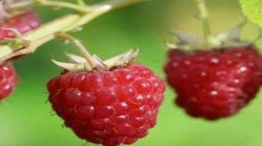
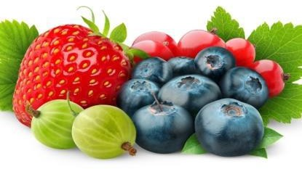
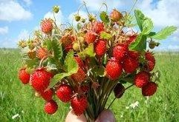
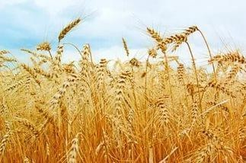

1.2
Подберите родственные слова к данным словам (картинки). Как называется общая часть всех родственных слов? Выделите корень.

1.3
Данные слова вставьте в предложения. Подчеркните главные члены предложения.
Сладкая растет на земле.
В полях появились первые всходы . Медведь любит мед и .
М…лина и з…мляника – это яг…ды.

- Однокоренные слова
  - Отгадайте слово, дополняя элемент в каждой букве.


- владелец. Тот, кто полновластно распоряжается чем-нибудь.
  - Запишите слово, раздели его на слоги:

  - Запишите однокоренное слово. Подчеркните безударную гласную в корне.
(какой?) (что делать?)
  - Придумайте и запишите предложение по картинке. Подчеркните главные члены предложения.

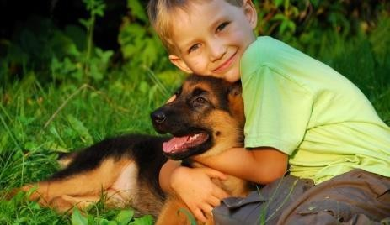
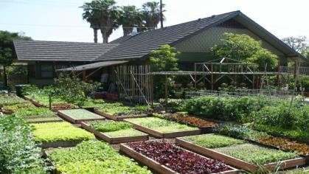
  - Словарная работа: Вставить орфограммы и объяснить.
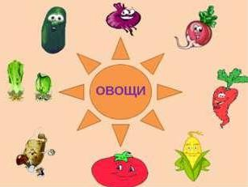
М…рковь, к…пуста, п…м…дор, …гурец, …город, к…ртофель, г…рох.

  - К данным словам подобрать однокоренные слова

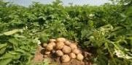 |  | 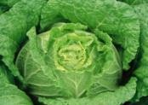 |  | 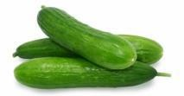 | 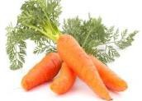
Морковка, морковник, морковный. Капусточка, капустник, капустница, капустный. Помидорка, помидорчик, помидорный. Огурчик, огуречик, огуречный. Горошина, горошинка, гороховый. Картошина, картофельный, картошечка.
  - Отгадать загадки. Отгадки записать в тетрадь, подчеркнуть орфограммы.
    - Как надела сто рубах — захрустела на зубах ( )
    - Сидит в земле красная птица, а на голове зеленые перья ( )
    - Летом зеленеют, а осенью краснеют ( )
    - Летом свеженький, зеленый, прямо с грядки прыг на стол, а зимою я – соленый, и вокруг меня – рассол ( )
    - «Русский хлеб», зовем мы крошку – Нашу добрую ….( )
    - Раскололся тесный домик на две половинки.
И посыпались оттуда Бусинки-дробинки. ( )

  - Вставить пропущенные орфограммы, к выделенным словам подобрать однокоренные слова и формы одного и того же слова.
Чтобы было все красиво, Был цветущим ог..род.
Нам - на радость, вам – на диво,
Нужен тщ.. тельный (доху) !

  - Работа с текстом. Списать, вставить в слова орфограммы
С ранней в…сны до поздней ос…ни на пришкольном ...городе посп…вают ов…щи. Свежие овощи попадают в школьную столовую прямо с гря…ки. У одних съедобные клубни, у других – листочки. В с..латах, к…пусте – едят только листья. В м…ркови, р…дисе - клубни. П…мидоры и …гурцы - это пл…ды. Ты съедаешь их вместе с с…менами. А вот в сла…ком перце с…мена жесткие и грубые. Их надо обязательно вынимать.
  - Выпишите слова из текста, состоящие только
из корня
из корня и суффикса
  - «Соберите слово»
К данным корням подставьте другие части так, чтобы получились новые слова.

 | -н- | -ый
Хлеб- | - ушек- | - а
 | -ниц-
 | -о- | -роб-

  - Вставьте полученные слова в словосочетания
Свежий , новая , молодой , вкусный .
- Правописание безударных гласных в корне слова

  - Напишите названия овощей. Какие овощи идут на корм кроликам? Подчеркните непроверяемые гласные в корне слова.
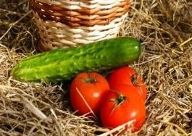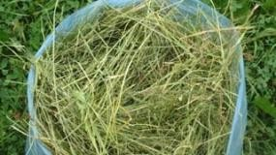





  - Решите кроссворд.
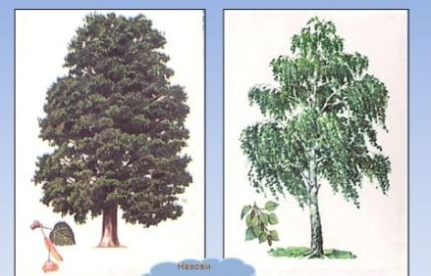
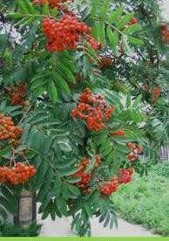
Впишите в пустые клетки название деревьев, ветки которых можно скармливать кроликам на школьной ферме. Подчеркните и объясните в записанных словах орфограмму «Безударные гласные в корне слова»
Б |  |  |  |  | а

 | с |  |  | а

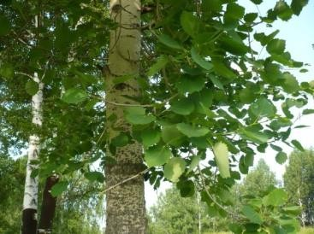
  - Записать текст. Вставить и объяснить пропущенные буквы в корне слова (орфограммы). Подчеркнуть собственные имена
Л |  |  | а

Р |  |  |  |  | а

существительные.
Осень
Прол…тело в...селое лето. Вот и наступила ос...нь. Пришла пора убирать ур...жай. Коля и Саша к...пают к...ртофель. Вася собирает свеклу и м…рковь, а Настя ф…соль. В с...ду много слив. Вера и Сережа собирают фрукты и отправляют их в школьную ст…ловую. Там всех угощают спелыми и вкусными фруктами.
3.4. Под картинками подпишите названия овощей и фруктов.
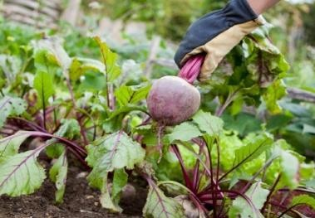
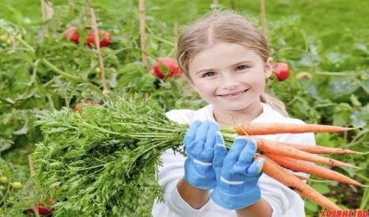
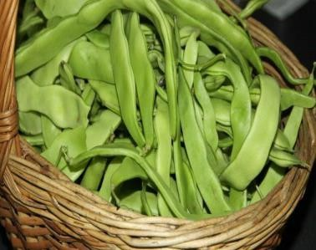



- 5 Разгадайте загадки, отгадки запишите в тетрадь. Подчеркните орфограмму «Безударная гласная в корне слова, проверяемая и непроверяемая ударением».
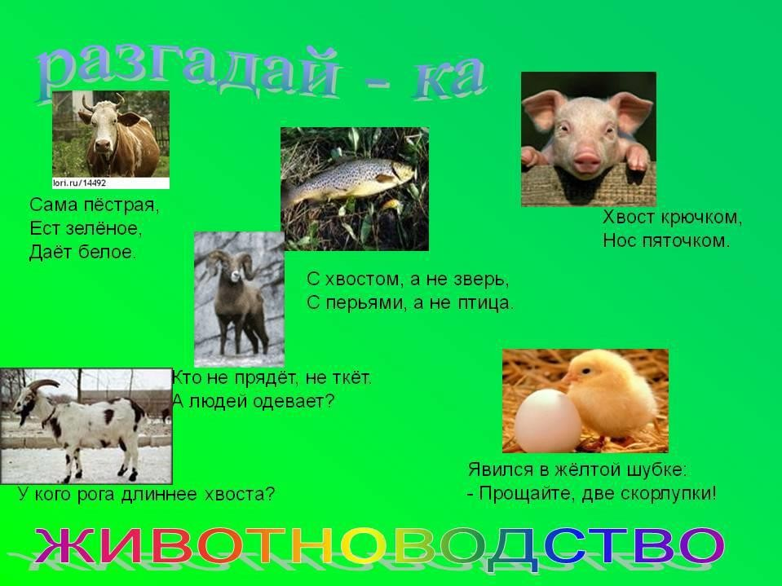
3.6 Составьте словосочетания либо предложения с данными словами (отгадками).
Нарисуйте «своё настроение» на уроке: - не очень - отлично 
- скучно - удивительно
- Приставки и предлоги.

Подчеркните предлоги. Выделите приставки.
- Лодка (от)плыла (от)берега.
- Мальчик (на)шел (на)дороге монетку.
- Солнце (за)шло (за)тучу.
- Всадник (с)лез (с)коня.
- (По)дорожкам сада (по)бежали ручейки.
- (До)лагеря мы(до)брались только ночью.
- Весной снег (с)брасывают (с)крыш.
  - Допишите предложения, раскройте скобки, правильно подбирайте предлоги. Подчеркните предлоги, определите падеж существительных в скобках.
- Леня с папой все утро работали (огород)
- Сестра приготовила салат (огурец)
- Мама испекла пироги (морковь)

- На обед дети ели котлеты (картофель)
- На полке стояли банки (помидор)
  - Исправьте ошибки в выделенных словах, подберите подходящую по значению приставку.
Картинку нужно вклеить на картон. Попробуй слезть на это дерево.
Всадник привязал лошадь от дерева . Кот Васька боится запрыгнуть со шкафа .
Эту жирную кастрюлю будет трудно умыть . Ученик вышел за угол школы.
Коля самый первый подбежал до финиша .
Витя подкинул рюкзак через высокий забор .
4.4.
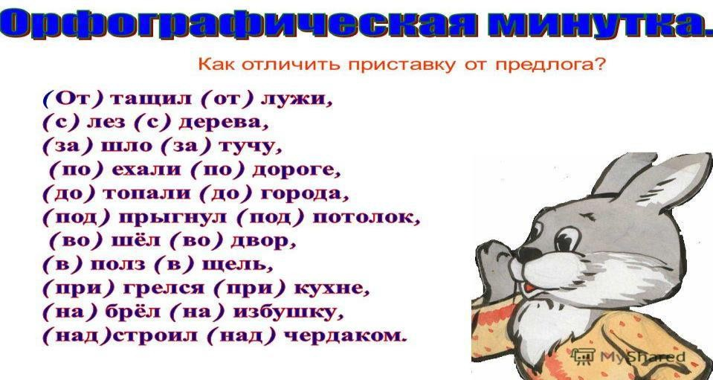
4.5
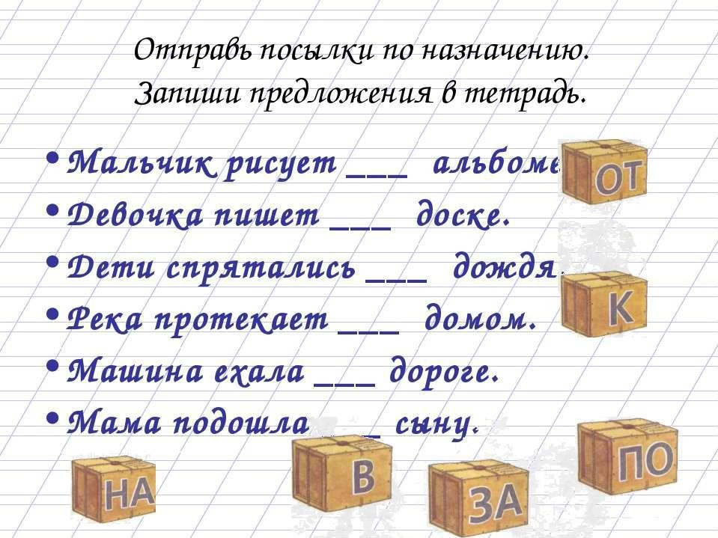

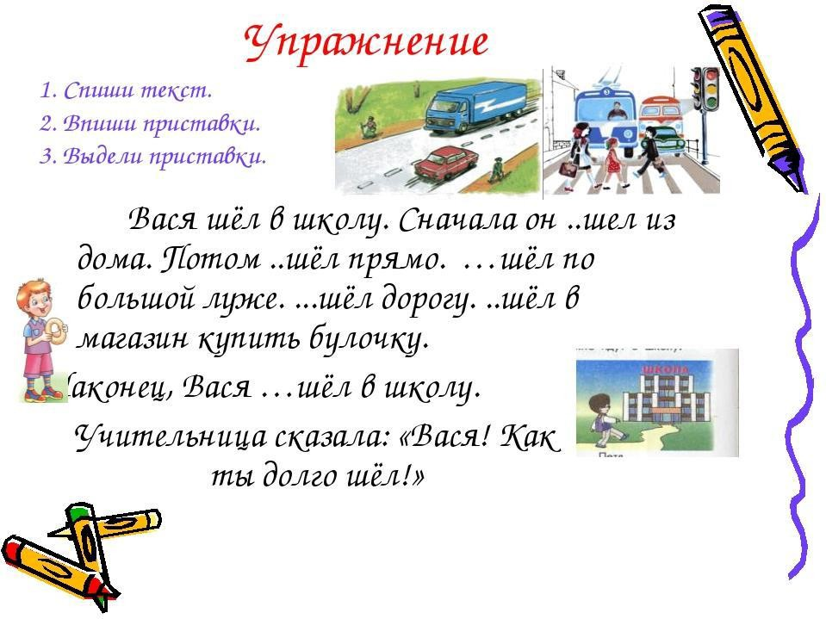
4.5

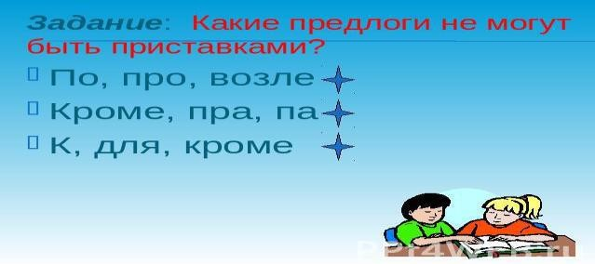
4.6

- Части речи
  - Рассмотрите рисунки «Утро на школьной ферме».
Кто на них изображен? О чем могут говорить наши герои? Придумайте маленькие рассказы к рисункам. Подчеркните имена существительные одной чертой, глаголы – двумя, имена прилагательные подчеркни волнистой линией.
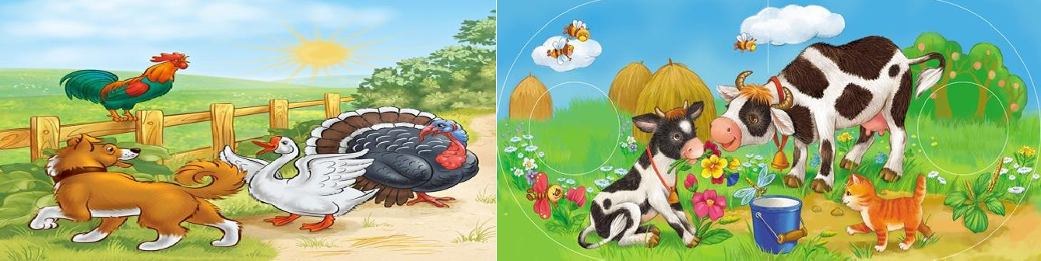
Собака, индюк, гусь, петух Агрик, раннее утро, корова Зорька, котенок Мяу,

  - Рассмотрите рисунок. Кто изображен на нем? Придумайте и запишите три-четыре предложения. Подчеркните имена существительные одной чертой, глаголы – двумя, имена прилагательные подчеркни волнистой линией.
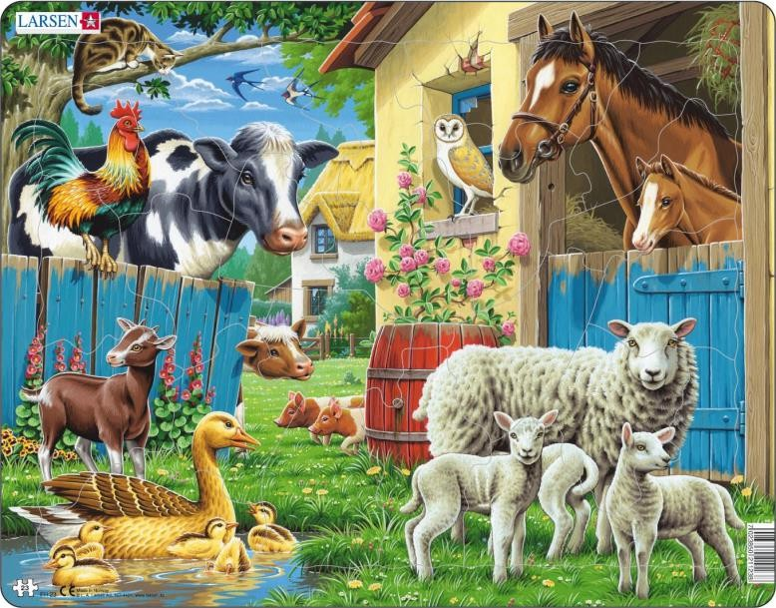

  - Рассмотри рисунок и прочитай текст к нему. Вместо вопросов подбери по смыслу пропущенные сказуемые.
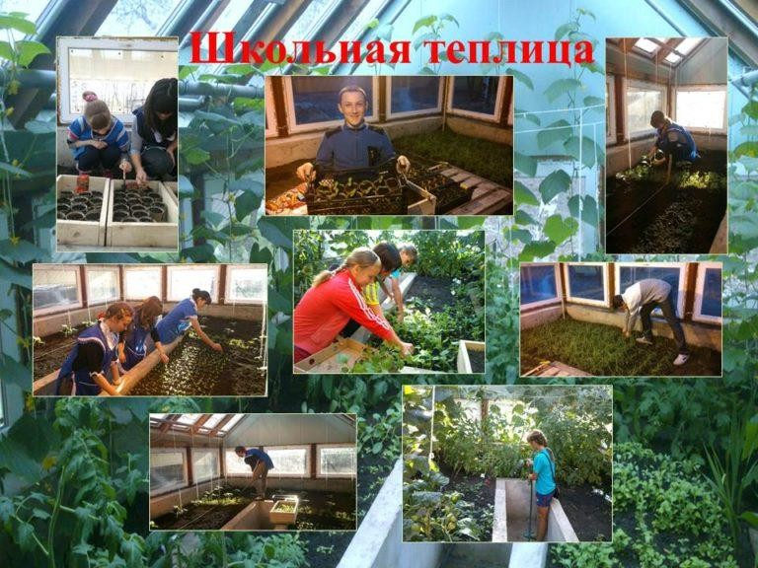
  - Составьте и запишите предложения с любыми 3-4 глаголами на тему «На школьной ферме».

  - Гогочет, кудахчет, кукарекает, пищит, мычит, ржет, хрюкает
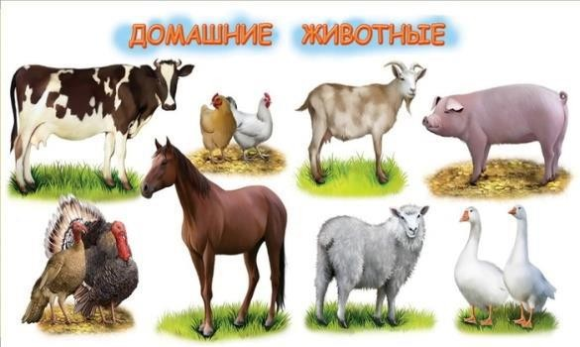
“Кто как разговаривает?”
Как “говорит” корова?
Собака? Кошка? Лошадь? Курица? Петух? Свинья -

  - Ответить на вопросы, ответы записать «Живые и неживые вопросы»
Кто летает? Что летает?
Кто барабанит по крыше?) Что барабанит по крыше? Кто плавает? Что плавает?
Кто молчит? Что молчит? Кто уходит под воду? Что уходит под воду? Кто шипит? Что шипит?
5.6 К существительным подобрать и записать имена прилагательные
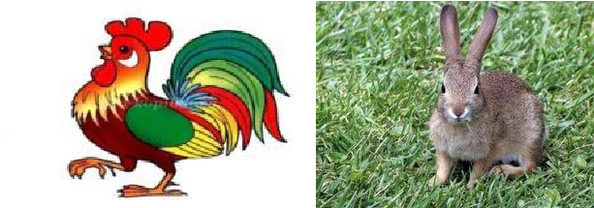


- Имя существительное
  - Словарная работа. Отгадайте загадки, запишите отгадки.

Красная девица Сидит в темнице,
А коса на улице


Сидит дед, во сто шуб одет. Кто его раздевает,
Тот слёзы проливает


Уродилась я на славу, Голова бела, кудрява. Кто любит щи,
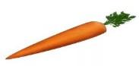
Меня ищи

Желта, а не масло, Кругла, а не луна,
С хвостом, а не мышь


Неказиста, шишковата, А придёт на стол она, Скажут весело ребята:
«Ну, рассыпчата, вкусна!»

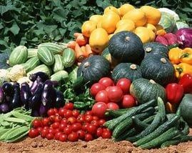
Как назвать эти слова одним словом?

  - Составьте предложение со словом «овощи». Запишите его. Подчеркните главные члены предложения.

  - Работа с текстом. Списать, раскрыть скобки, вставить орфограммы.
В нашей школе есть ферма. На ферме ж...вут кролики, куры, поросята. Ребята ухаж…вают за ними. Н(н)астя и (Т,т)аня прин…сли кроликам свежей травы. К(к)оля и (С,с)ергей насыпали курочкам пш…на.

  - Объяснить, используя толковый словарь, значение слова ФЕРМА. Составить с этим словом 1-2 предложения.

  - Подчеркнуть имена существительные собственные. Продолжить текст (1), используя опорные слова и картинки (свежее сено, заботятся о домашних животных)
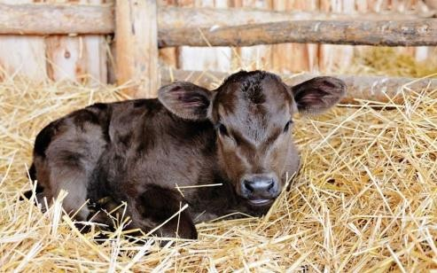
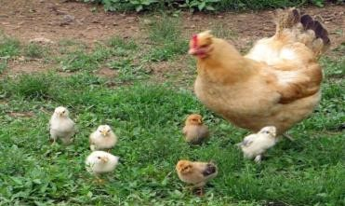

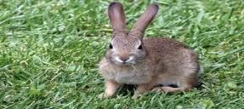
Не обидит мухи длинноухий
В клетке для него всегда есть м…рковка и в…да.

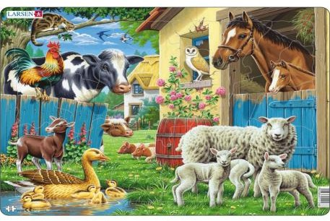
  - Назовите только тех животных, которые живут на школьной ферме. Составьте с каждым из этих слов словосочетание или предложение.

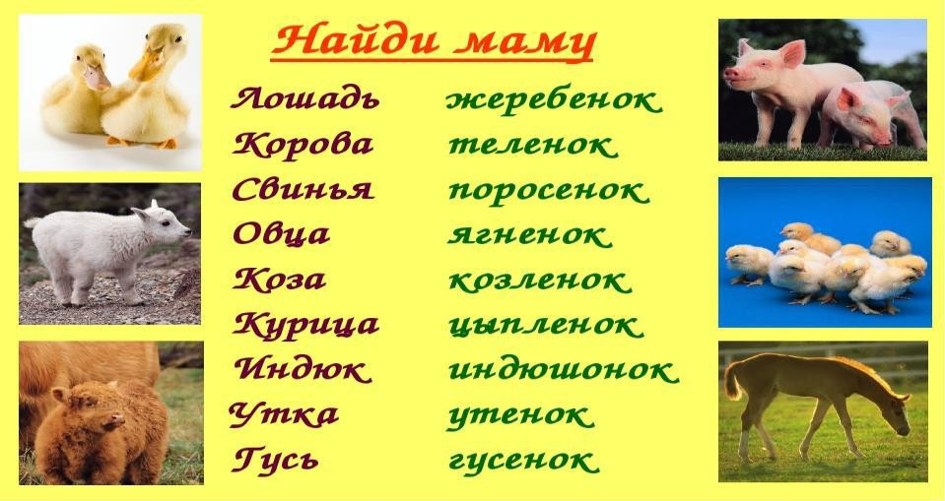

- Имена существительные единственного числа.
  - Вставьте пропущенные буквы, объясните написание этих слов. Найдите в тексте имена существительные единственного числа, подчеркните одной чертой.
СКУЧАТЬ НЕКОГДА
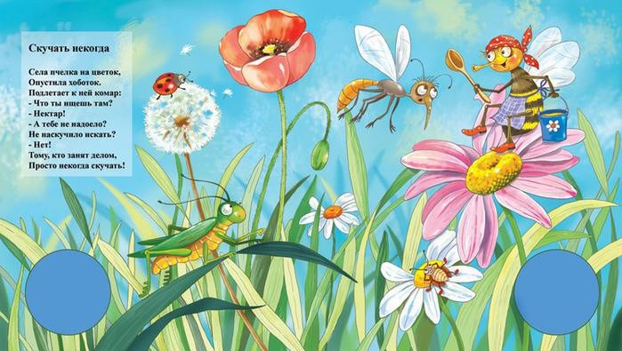
Села пчелка на цв…ток, Опустила х…боток Подл…тает к ней комар:
-Что ты ищешь там?
- Нектар!
-А тебе не надоело, Не наскучило летать?
- Нет!
Тому, кто занят делом, Просто некогда скуч…ть!

7.2. Найдите имена существительные во множественном числе.
Осень - щедрая пора, Урожай дает сполна:
И зерна, и овощей
Хватит на сто зимних дней.
- 3 Найдите и подчеркните в тексте все имена существительные. Укажи род существительных

Праздник леса.
Агрошкола объявила праздник леса. В субботу ребята собрались у подъезда школы. Каждый принес лопату и ведро. Подъехала машина. Она привезла саженцы. Ребята посадили молодые елочки по сторонам полевой дороги. Теперь они будут защищать дорогу от снега
- 5. Рассмотрите картинку и составьте словосочетание или предложение.
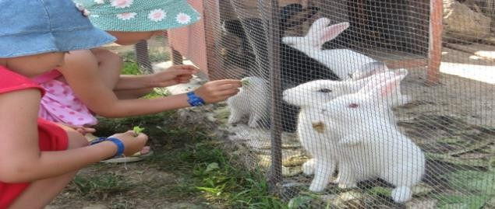

8.6. Дополните словосочетания существительными по смыслу Перепрыгнул через (яму, порог, ручей)
Попал в (цель, точку, окно) Увидел сквозь (пальцы, окно, воду) Взялся за (работу, дело, голову) Прочитал про (грибы, кролика, корову)
Из каждого ряда существительных исключите лишнее слово. Допиши существительные с обобщающим названием.
  - Вставь пропущенные орфограммы в словах, подчеркни их. М…дведь, волк, индюк, л…сица
Январь, ос…нь, декабрь, апрель З…мля, Луна, Наташа, Венера Ботинки, пиджак, плат…е, брюки
  - К существительным с обобщающим названием подберите названия конкретных предметов
Учебные принадлежности

Домашние животные
Виды сельхозтранспорта
9.2. Вставьте орфограммы, объясните устно. Найдите имена существительные, определи род.

З…мля — что может быть д…роже? Ничто на землю не похоже!
В ней со…нца свет, в ней жизнь, в…сна! Нам дарит хлеб она одна!

- Предложение
  - Соедините стрелками первую и вторую часть пословиц. Упорно трудиться а человека труд
Землю красит солнце будет хлеб в доме водиться
  - Составьте и запишите словосочетания.
салат |  | работать
сажать | помидор | вскопать | огород
ухаживать |  | ходить
выращивать |  | угощать
торговать | овощ | приготовить | морковь
купить |  | убирать

  - Составить пословицы, подобрав к первой части из первой колонки вторую часть из второй колонки таблицы. Составить устно рассказ по одной из пословиц (по выбору)
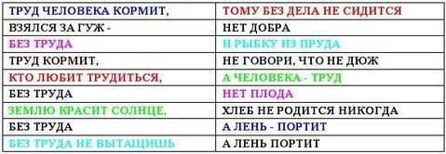
  - На почте

  - Отгадайте загадки и запишите отгадки по теме «Почта»
- На стене, на видном месте, Собирает вести вместе,
А потом его жильцы
Полетят во все концы.

- Языка не имеет, А у кого побывает,
Тот много знает.
- Заклеили клеем прочно И ко мне прислали срочно Я его не пожалею
Получу и вмиг расклею.
- Напишите адрес чётче И отправьте всё по почте. На дом всё доставит он —
Просто Печкин, ...

  - Рассмотрите рисунок «Виды почтовых отправлений» и соедините стрелками правильные утверждения
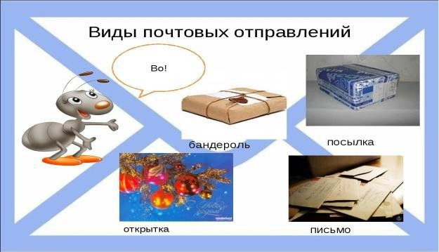
Конверт небольшая посылка.
Марка праздничное поздравление.
Бандероль пакет из бумаги для письма.
Открытка оплата услуги почты по доставке письма. Денежный перевод сообщение, посланное по телеграфу.
Телеграмма это номер города, села или поселка, а также
почты.
  - Составьте из выделенных букв слова по теме «Почта». ТИПЛГОТЧАПРТЫУА
ЕАКЬТОДНВЬРЕИРБТВ ТМДФАФКРИКСДАШ АЛАВДВАСЫРВЕВСААТ
ЕПФОВСЛЕЫРФЛТКОАЛ
  - Кроссворд по теме «Почта».
- Его отправляют в конверте друзьям.
- Это устройство передает сообщение на далекие расстояния.
- Ящик с подарками, который мы посылаем друзьям.
- Устройство для разговора на далекое расстояние.
